Έργο:
«Innovative Methodologies and PRactices Οn VET»
Ακρωνύμιο:
IMPROVE
Πρόγραμμα:
Erasmus Plus KA2 Στρατηγικές Συμπράξεις για ΕΕΚ – Ανάπτυξη Καινοτομίας
Αριθμός Δράσης
2018-1-UK01-KA202-047912

v

ΕΚΠΑΙΔΕΥΤΙΚΟ ΕΓΧΕΙΡΙΔΙΟ

“Ανοιχτές Εκπαιδευτικές Πηγές για Εκπαιδευτικούς και Εκπαιδευτές της ΕΕΚ”

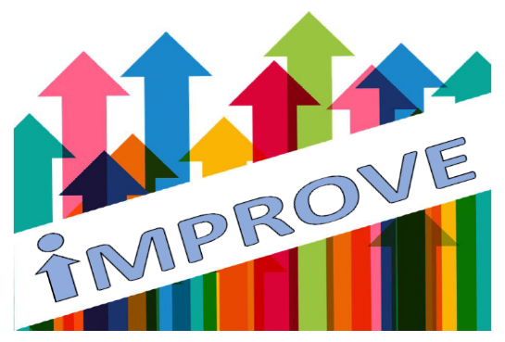
Διάρκεια Έργου: 01/10/2018-31/03/2021

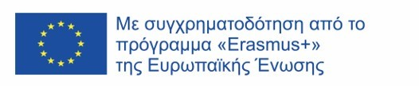
Informamentis Europa (IT)
Email: info@informamentiseuropa.eu
Τηλέφωνο: +390823354691
Ιστοσελίδα www.informamentiseuropa.eu
Youth Europe Service (IT)
Email: yes.potenza@gmail.com
Τηλέφωνο: +39097121124
Ιστοσελίδα www.yespotenza.wordpress.com
University of Turku (FI)
Email: communications@utu.fi
Τηλέφωνο: +358 29 450 5000
Ιστοσελίδα https://www.utu.fi
Find An Internship (UK)
Email: info@findaninternship.co.uk
Τηλέφωνο: +447519322842
Ιστοσελίδα http://findaninternship.co.uk
Euro-Idea Fundacja Społeczno-Kulturalna (PL)
Email: euroidea.fsk@gmail.com
Τηλέφωνο: +48795071528
Ιστοσελίδα https://euroidea.wordpress.com/
Kainotomia (EL)
Email: info@kainotomia.com.gr
Τηλέφωνο: +302410555590
Ιστοσελίδα www.kainotomia.com.gr
ΠΕΡΙΕΧΟΜΕΝΑ
ΤΙ ΑΦΟΡΆ; 4
ΚΕΦΑΛΑΙΟ 1: ΕΙΣΑΓΩΓΗ ΚΑΙ ΠΡΟΣΕΓΓΙΣΗ 5
1.1 Τι είναι OER; 6
1.2 Τι δεν είναι OER; 7
1.3 Πότε χρησιμοποιήθηκε για πρώτη φορά ο όρος OER; 7
1.4 Προσέγγιση Ευρωπαϊκής Επιτροπής 8
1.5 Ποιο είναι το πλέον χρησιμοποιούμενο σύστημα για OER; 10
ΚΕΦΑΛΑΙΟ 2: OER ΣΤΙΣ ΧΩΡΕΣ ΤΩΝ ΕΤΑΙΡΩΝ ΟΡΓΑΝΙΣΜΩΝ 12
2.1 Πρακτικές OER στη Φιλανδία 12
2.2 Πρακτικές OER στην Ελλάδα 18
2.3 Πρακτικές OER στην Ιταλία 22
2.4 Πρακτικές OER στην Πολωνία 32
2.5 Πρακτικές OER στο Ηνωμένο Βασίλειο 35
2.6 Διαδικτυακή Έρευνα 39
2.7 Ανάλυση Αποτελεσμάτων 40
2.8 Προτάσεις 51
ΚΕΦΑΛΑΙΟ 3: EPALE, OPEN EDUCATION EUROPA ΚΑΙ EU PLATFORMS 54
ΚΕΦΑΛΑΙΟ 4: ΑΝΟΙΧΤΑ ΣΧΕΔΙΑ ΜΑΘΗΜΑΤΩΝ, ΜΑΘΗΜΑΤΑ ΚΑΙ ΔΡΑΣΤΗΡΙΟΤΗΤΕΣ - Πώς να σχεδιάσετε ένα μάθημα χρησιμοποιώντας OER 62
4.1. Σχεδιασμός Μαθήματος 63
4.2. Συμβουλές για δασκάλους 68
4.3. Παραδείγματα ιστότοπων κοινής χρήσης προγραμμάτων σπουδών και σχεδίων μαθημάτων 69
ΚΕΦΑΛΑΙΟ 5: ΕΦΑΡΜΟΓΗ OER 70
5.1. ΕΠΙΛΟΓΕΣ OER 71
5.2. ΑΝΑΠΤΥΞΗ OER 76
5.3. ΕΦΑΡΜΟΓΗ OER 78
ΚΕΦΑΛΑΙΟ 6: ΠΑΙΔΑΓΩΓΙΚΗ ΚΑΙ ΠΡΑΚΤΙΚΟΤΗΤΑ - Πρακτικά βήματα που πρέπει να ακολουθήσετε για να δημιουργήσετε OER 82
6.1. Πλαίσιο 82
6.2. Κοινόχρηστο υλικό vs. ανοικτή άδεια vs. δικαιώματα που διατηρούν πνευματικά δικαιώματα 85
6.3. Τι είναι OER; 90
6.4. Τι σημαίνουν οι μεμονωμένες άδειες; 93
6.5. Ποιος τύπος άδειας είναι κατάλληλος για τους OER μου; 94
6.6. Πως να χρησιμοποιήσω OER στην πράξη; 96
6.6.1. Βρες τον OER 96
6.6.2. Ελέγξτε την αδειοδότηση 98
6.6.3. Επαληθεύστε την ποιότητα του υλικού 98
6.6.4. Χρήση και συνδυασμός 99
6.6.5. Μοιράσου το έργο σου 100

ΤΙ ΑΦΟΡΆ;

Αυτό το εκπαιδευτικό εγχειρίδιο «Ανοιχτές Εκπαιδευτικές Πηγές (OER)» απευθύνεται σε (εκπαιδευτές τυπικής και μη τυπικής μάθησης, σχολεία, ιδρύματα ανώτατης εκπαίδευσης (HEI), παρόχους ΕΕΚ και όσους ενδιαφέρονται να υποστηρίξουν εντατική χρήση ανοιχτών εκπαιδευτικών πόρων στη διαδικασία της μάθησης. Επισημαίνει τις πρακτικές επιτυχίας, μεθόδους και πρακτικά παραδείγματα για την αποτελεσματική εφαρμογή των OER.
Μια ποικιλόμορφη σύμπραξη έχει εργαστεί για την παράδοση αυτού του έργου. Αυτοί οι έξι οργανισμοί εδρεύουν σε χώρες της Ευρώπης, έχουν πολύτιμη εμπειρία στην πολιτική και την παράδοση της ΕΕΚ και είναι προσανατολισμένοι και αφοσιωμένοι σε αυτή:
- Find An Internship, (Ηνωμένο Βασίλειο, Συντονιστής)
- Brahea Centre at the University of Turku (Φινλανδία)
- Euro-Idea Fundacja Społeczno-Kulturalna (Πολωνία)
- Youth Europe Service (Ιταλία)
- Kainotomia (Ελλάδα)
- Informamentis Europa (Ιταλία)

ΚΕΦΑΛΑΙΟ 1: ΕΙΣΑΓΩΓΗ ΚΑΙ ΠΡΟΣΕΓΓΙΣΗ

1.1 Τι είναι OER;
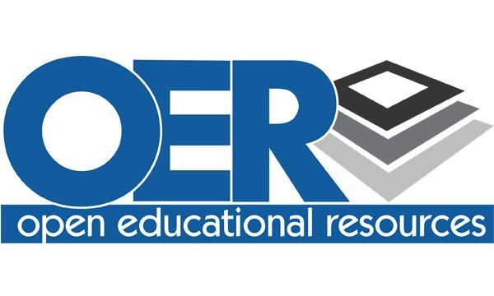
Ακολουθώντας την περιγραφή του βιβλίου «Open Educational Mythbusting», των Karolina Grodecka και Kamil Śliwowski, ο όρος Open Educational Resources (OER) - Ανοιχτοί Εκπαιδευτικοί Πόροι, περιγράφει κάθε πόρο που διατίθεται σε άλλους με ανοιχτές άδειες, δηλ. άδειες που επιτρέπουν σε οποιονδήποτε να χρησιμοποιεί, να προσαρμόζει και να αναδιανέμει τον ίδιο τον πόρο. Οι εκπαιδευτικοί πόροι είναι οποιοδήποτε υλικό που έχει σχεδιαστεί για τη διδασκαλία, τη μάθηση και την έρευνα και χρησιμοποιείται από εκπαιδευτικούς, μαθητές και άτομα για την προσωπική τους μάθηση (μπορεί να είναι υλικό μαθημάτων, βιβλία, βίντεο, εφαρμογές πολυμέσων, χάρτες προγραμμάτων σπουδών, podcast, μέσα μαζικής ενημέρωσης, μαθήματα, ψηφιακά στοιχεία κ.λπ.). Οι OER μπορούν να διατεθούν στο Διαδίκτυο, σε έντυπη μορφή, σε DVD ή σε οποιαδήποτε άλλη μορφή: αυτό σημαίνει ότι οι OER είναι κοινόχρηστοι πόροι μάθησης, διδασκαλίας και έρευνας με νόμιμα αναγνωρισμένες ανοιχτές άδειες για άτομα που τους επιτρέπουν να τους επαναχρησιμοποιούν, αναθεωρούν, αναδημιουργούν και αναδιανέμουν.

1.2 Τι δεν είναι OER;
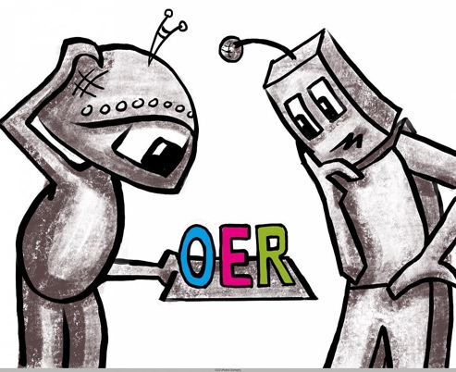
Προφανώς, δεν είναι όλο το εκπαιδευτικό υλικό που βρίσκεται στον διαδίκτυο OER: στην πραγματικότητα, οι περισσότεροι από τους διαθέσιμους πόρους στο Διαδίκτυο είναι κλειστοί πόροι και προστατεύονται από πνευματικά δικαιώματα, επομένως δεν συνοδεύονται από συγκεκριμένη άδεια η οποία σας επιτρέπει να τα αντιγράψετε, να τα προσαρμόσετε και να τα μοιραστείτε.
Αυτά τα υλικά συνήθως (μερικές φορές υπάρχουν εξαιρέσεις στους κανόνες περί πνευματικών δικαιωμάτων στη χώρα) δεν μπορούν να χρησιμοποιηθούν χωρίς να ληφθεί ειδική εξουσιοδότηση για να γίνει η χρήση.

1.3 Πότε χρησιμοποιήθηκε για πρώτη φορά ο όρος OER;
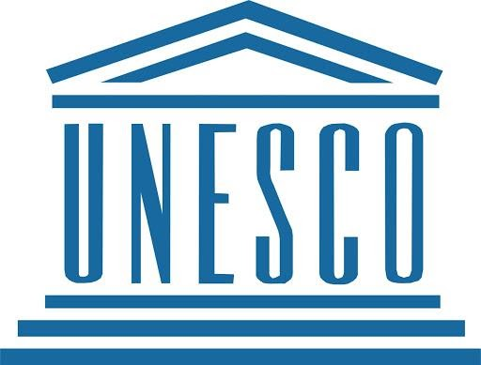
Ο όρος Ανοιχτοί Εκπαιδευτικοί Πόροι (ΟER) επινοήθηκε το 2002 στο φόρουμ της UNESCO για το Ανοιχτό Λογισμικό, το οποίο χαρακτηρίστηκε ως πιθανή απάντηση στη σημαντική πτυχή της δια βίου μάθησης για τη διασφάλιση της συμμετοχικής, δίκαιης και ποιοτικής εκπαίδευσης, επειδή, επιτρέποντας τη χρήση και την προσαρμογή των υλικών που ταιριάζουν στο τοπικό πλαίσιο, είναι δυνατόν να μειωθεί το κόστος που σχετίζεται με τα υλικά και την ανάπτυξη μαθημάτων: αυτό επειδή η βασική αρχή πίσω από τις OER είναι να παρέχουν ευκαιρίες σε όλους και να ενισχύουν τον εκδημοκρατισμό της γνώσης, διευκολύνοντας την εκπαίδευση και καθιστώντας το εκπαιδευτικό και διδακτικό υλικό διαθέσιμο σε μεγαλύτερη κλίμακα, αφαιρώντας τα εμπόδια από τη συμμετοχή στη μάθηση, τόσο για τους εκπαιδευτικούς όσο και για τους εκπαιδευόμενους:
- εξοικονόμηση σημαντικού χρόνου και προσπάθειας από τους εκπαιδευτικούς για την ανάπτυξη πόρων,
- προώθηση της μάθησης των εκπαιδευόμενων μέσα και έξω από την τάξη,
- ενθάρρυνση της βελτίωσης των υλικών,
- βοήθεια στη διάδοση βέλτιστων πρακτικών.
Όμως, μόνο στο Παγκόσμιο Συνέδριο Ανοιχτών Εκπαιδευτικών Πόρων που πραγματοποιήθηκε στα κεντρικά γραφεία της UNESCO στο Παρίσι το 2012, η ​​UNESCO ενθάρρυνε όλες τις χώρες του κόσμου να υιοθετήσουν ανοιχτές άδειες για εκπαιδευτικό υλικό που δημιουργήθηκε με δημόσια κεφάλαια, προωθώντας και χρησιμοποιώντας τις OER για να διευρυνθεί η πρόσβαση στην εκπαίδευση σε όλα τα επίπεδα, τυπικής και μη τυπικής μορφής, με μια προοπτική δια βίου μάθησης, συμβάλλοντας έτσι στην κοινωνική ένταξη, την ισότητα των φύλων και την ειδική εκπαίδευση και βελτιώνοντας τόσο τη σχέση κόστους-αποτελεσματικότητας, όσο και την ποιότητα της διδασκαλίας των μαθησιακών αποτελεσμάτων.
Αλλά και πρόσφατα, τον Νοέμβριο του 2019, η Γενική Διάσκεψη της UNESCO ενέκρινε το OER Recommendation, υπογραμμίζοντας και πάλι ότι είναι σκόπιμο οι επαγγελματίες των OER να προτρέψουν την ανοιχτή αδειοδότηση εκπαιδευτικών πόρων που αναπτύσσονται με δημόσια κεφάλαια.

1.4 Προσέγγιση Ευρωπαϊκής Επιτροπής
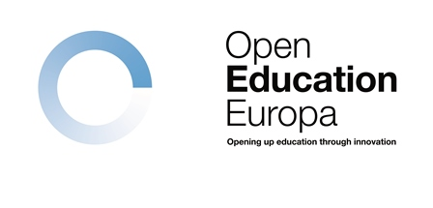
Στις 25 Σεπτεμβρίου 2013, η Ευρωπαϊκή Επιτροπή δημοσίευσε την ανακοίνωση «Άνοιγμα της Εκπαίδευσης» για την ενίσχυση της καινοτομίας και των ψηφιακών δεξιοτήτων σε σχολεία και πανεπιστήμια: πρόκειται για ένα σχέδιο δράσης για την αντιμετώπιση ψηφιακών προβλημάτων, τα οποία παρεμποδίζουν τα σχολεία και τα πανεπιστήμια να παρέχουν εκπαίδευση υψηλής ποιότητας. Για να ξεκινήσει η πρωτοβουλία, η Επιτροπή ξεκίνησε έναν νέο ιστότοπο, το Open Education Europa, το οποίο επέτρεψε στους μαθητές, τους επαγγελματίες και τα εκπαιδευτικά ιδρύματα να μοιράζονται ελεύθερους εκπαιδευτικούς πόρους δωρεάν.
Οι στόχοι της Ευρωπαϊκής Επιτροπής ήταν οι εξής:
- παροχή υψηλής ποιότητας, καινοτόμων τρόπων μάθησης και διδασκαλίας μέσω νέων τεχνολογιών και ψηφιακού περιεχομένου.
- παροχή βοήθειας στα εκπαιδευτικά ιδρύματα, τους εκπαιδευτικούς και τους εκπαιδευόμενους, ώστε να αποκτήσουν ψηφιακές δεξιότητες και να γνωρίσουν νέες μεθόδους μάθησης
- υποστήριξη της ανάπτυξης και της διαθεσιμότητας ανοιχτών εκπαιδευτικών πόρων (OER)
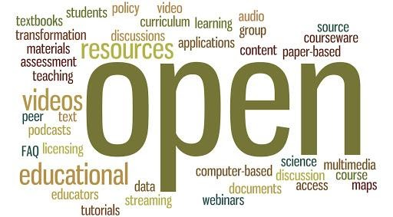
- σύνδεση τάξεων και ανάπτυξη ψηφιακών συσκευών και ψηφιακού περιεχομένου
- κινητοποίηση όλων των ενδιαφερομένων (εκπαιδευτικοί, μαθητές, οικογένειες, οικονομικοί και κοινωνικοί εταίροι) για να αλλάξουν το ρόλο των ψηφιακών τεχνολογιών στα εκπαιδευτικά ιδρύματα

Έτσι, στο σχέδιο δράσης που παρουσιάστηκε, δύο από τα τέσσερα κύρια μέρη αφορούσαν τα Ανοιχτά Περιβάλλοντα Μάθησης και τις OER. Στην πραγματικότητα:
- είναι ευκαιρίες καινοτομίας για οργανισμούς, εκπαιδευτικούς και μαθητευόμενους και για τη μείωση του κόστους και την αύξηση της ευελιξίας ως προς το χρόνο και το χώρο: από τη μία πλευρά οι εκπαιδευτικοί πρέπει να μπορούν να αποκτήσουν υψηλές ψηφιακές ικανότητες για να διευκολύνουν τις διδακτικές τους δραστηριότητες και, αφετέρου, οι εκπαιδευόμενοι, ειδικά οι μειονεκτούντες, αναμένεται να χρησιμοποιούν όλο και περισσότερο τις ψηφιακές δεξιότητες για τη μάθηση ή την εργασία τους.
- Οι Ανοιχτοί Εκπαιδευτικοί Πόροι αποτελούν ευκαιρίες για χρήση ανοιχτής γνώσης με καλύτερη ποιότητα και πρόσβαση. Για να βοηθήσει στην ανάπτυξή τους, η Ευρωπαϊκή Επιτροπή ξεκίνησε τον ιστότοπο, Open Education Europa, μια ενιαία πύλη για OER που παράγεται στην Ευρώπη, ενοποιώντας υπάρχουσες πλατφόρμες με προηγμένες δυνατότητες περιήγησης και αναζήτησης για να βοηθήσει τους χρήστες να βρουν το κατάλληλο περιεχόμενο.

Τον Ιούνιο του 2018, ο ιστότοπος Open Education Europa έκλεισε και αντικαταστάθηκε από έναν νέο ιστότοπο, το School Education Gateway που συνεχίζει και αναπτύσσει σε υψηλότερο επίπεδο τις προηγούμενες υπηρεσίες του, προσφέροντας διαδικτυακά μαθήματα, διαδικτυακά σεμινάρια, σετ εργαλείων, ενημερωτικά δελτία, έρευνες κ.λπ.
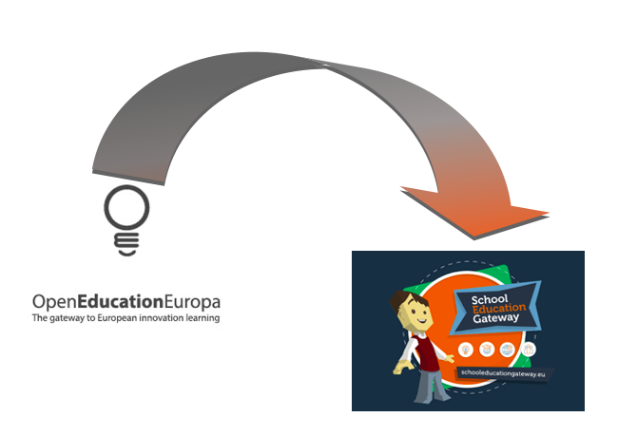

1.5 Ποιο είναι το πλέον χρησιμοποιούμενο σύστημα για OER;
Το πιο κοινό σύστημα αδειοδότησης, με το οποίο ο δημιουργός ενός μαθησιακού πόρου επιτρέπει σε άλλους να χρησιμοποιούν τα αποτελέσματα του δωρεάν, ονομάζεται «Creative Commons».
Οι άδειες Creative Commons (CC) είναι δημόσιες άδειες που δείχνουν τι μπορούν να κάνουν άλλοι άνθρωποι με έναν συγκεκριμένο πόρο που δημιουργήθηκε από έναν συντάκτη. Στην πραγματικότητα, επειδή όπως αναφέρθηκε προηγουμένως σε αυτόν τον οδηγό, κάθε έργο προστατεύεται συνήθως από πνευματικά δικαιώματα, οι άδειες CC επιτρέπουν στον δημιουργό να αλλάξει τους όρους των πνευματικών δικαιωμάτων από την προεπιλογή «όλα τα δικαιώματα διατηρούνται» σε «ορισμένα δικαιώματα διατηρούνται», δίνοντας την άδεια εκ των προτέρων σε άλλους να μοιραστούν και να χρησιμοποιήσουν το έργο του / της υπό τους όρους της επιλογής του.
Όπως εξηγείται επίσης στην παρακάτω εικόνα, το CC BY είναι η πιο ανοιχτής μορφής άδεια, διότι επιτρέπει στον χρήστη να αναδιανείμει, να δημιουργήσει παράγωγα, όπως μια μετάφραση, ακόμη και να χρησιμοποιήσει τη δημοσίευση για εμπορικές δραστηριότητες, υπό την προϋπόθεση ότι παρέχεται η κατάλληλη αναγνώριση στον συγγραφέα.
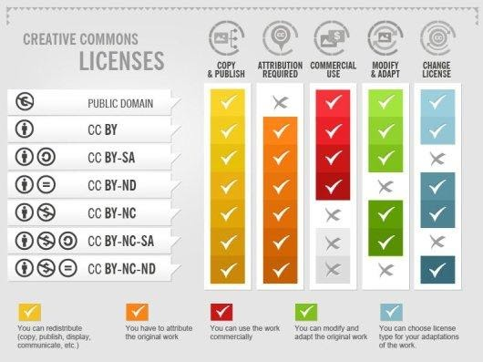
Ωστόσο, όλα αυτά τα είδη αδειών λειτουργούν χάρη σε έναν μη κερδοσκοπικό, ενεργό σε διεθνές επίπεδο οργανισμό (που ονομάζεται κι ο ίδιος Creative Commons) που εργάζεται για να αυξήσει τh δημιουργικότητα, παρέχοντας δωρεάν, εύχρηστα νομικά εργαλεία (άδειες) που βοηθούν τον δημιουργό να δώσει άδεια σε άλλους, ώστε να χρησιμοποιούν το έργο του εκ των προτέρων, υπό ορισμένες προϋποθέσεις.

ΚΕΦΑΛΑΙΟ 2: OER ΣΤΙΣ ΧΩΡΕΣ ΤΩΝ ΕΤΑΙΡΩΝ ΟΡΓΑΝΙΣΜΩΝ

2.1 Πρακτικές OER στη Φιλανδία

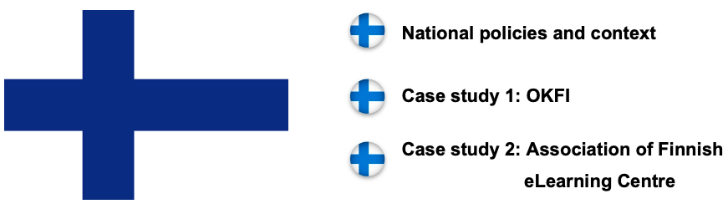

Εθνικές πολιτικές και γενικό πλαίσιο
Το άνοιγμα της εκπαίδευσης είναι μια προσέγγιση για τη βελτίωσή της. Αυτό περιλαμβάνει ανοιχτούς εκπαιδευτικούς πόρους, ανοιχτή συμμετοχική κουλτούρα διδασκαλίας, σύνδεση σχολείων με την κοινωνία και ενθάρρυνση των μαθητών για ενεργή δημιουργία της δικής τους μάθησης και του μέλλοντός τους. Οι αλλαγές στην ψηφιοποίηση της διδασκαλίας προκαλούν ενθουσιασμό και ανησυχίες μεταξύ των εκπαιδευτικών και των μαθητών. Πολλά ηθικά ζητήματα προκύπτουν, σχετικά με τα εργαλεία που χρησιμοποιούνται, σχετικά με το απόρρητο, την ασφάλεια πληροφοριών, την ευημερία στην εργασία και την ισότητα.
Το Υπουργείο Παιδείας και Πολιτισμού της Φινλανδίας και η Εθνική Υπηρεσία Εκπαίδευσης υποστηρίζουν την ανοιχτή εκπαίδευση. Έχουν αναπτύξει από κοινού τη Βιβλιοθήκη Ανοιχτών Εκπαιδευτικών Πόρων (OER) που συντονίζεται από το CSC - IT Center for Science. Στη Βιβλιοθήκη Ανοιχτών Εκπαιδευτικών Πόρων, ο καθένας μπορεί να αναζητήσει, να βρει, να συντάξει και να αποθηκεύσει δικούς του ανοιχτούς εκπαιδευτικούς πόρους από όλα τα επίπεδα εκπαίδευσης. Η βιβλιοθήκη παρουσιάστηκε σταδιακά από το 2019 έως το 2020. Η υπηρεσία και οι OER της είναι διαθέσιμες για χρήση από καθηγητές, μαθητές και όλους τους κατοίκους στη χώρα, μεταβαίνοντας στο aoe.fi. Η Υπηρεσία OER επιδιώκει να προωθήσει τη χρήση τέτοιων πόρων, παρέχοντας μια πλατφόρμα στην οποία τα υλικά που παράγονται από άτομα ή στο πλαίσιο διαφόρων έργων μπορούν να αποκτήσουν προβολή και διάρκεια. Με την εξοικονόμηση εκπαιδευτικών πόρων στην υπηρεσία οι χρήστες μπορούν να διασφαλίσουν ότι το υλικό θα παραμείνει διαθέσιμο για χρήση πολύ μετά την ολοκλήρωση του έργου που το παρήγαγε. Στη συνέχεια, μπορούν να χρησιμοποιηθούν από χρήστες τόσο σε εκπαιδευτικά ιδρύματα όσο και εκτός. Το υλικό που μεταφορτώνεται στην Υπηρεσία OER πρέπει να έχει ανοιχτή άδεια. Η υπηρεσία χρησιμοποιεί άδειες Creative Commons. Η άδεια αναφέρεται στην υλική περιγραφή του εν λόγω πόρου. Όλοι οι μεταφορτωμένοι πόροι πρέπει επίσης να συνοδεύονται από περιγραφές του υλικού, οι οποίες βοηθούν τους χρήστες να τις βρουν και να τις αξιολογήσουν. Οι περιγραφές περιλαμβάνουν πληροφορίες π.χ. σχετικά με το ποιος δημιούργησε τον πόρο και πώς σχετίζεται με τα προγράμματα σπουδών.
Ένας νέος νόμος για την Παροχή Ψηφιακών Υπηρεσιών τέθηκε σε ισχύ την 1.4.2019 και στοχεύει στην προώθηση της διαθεσιμότητας, της ποιότητας, της ασφάλειας δεδομένων και της προσβασιμότητας των ψηφιακών υπηρεσιών και στη βελτίωση της πρόσβασης όλων των ατόμων σε ψηφιακές υπηρεσίες. Ο νόμος εφαρμόζει την οδηγία (ΕΕ) 2016/2102 του Ευρωπαϊκού Κοινοβουλίου και του Συμβουλίου για την προσβασιμότητα σε ιστότοπους και εφαρμογές για κινητές συσκευές του δημόσιου τομέα, και αναφέρεται ως «Οδηγία για την Προσβασιμότητα».
Στην Επαγγελματική Εκπαίδευση, επίσης υποστηρίζεται η χρήση των OER. Κατά την ανάπτυξη δεξιοτήτων ανεξαρτησίας, QR κωδικοί έχουν χρησιμοποιηθεί για την υποστήριξη του ERP(σύστημα επιχειρησιακού σχεδιασμού). Η μέθοδος έχει εφαρμοστεί με τέτοιο τρόπο ώστε το διδακτικό προσωπικό και οι μαθητές να παράγουν μαζί βίντεο διαφορετικών καθημερινών καταστάσεων και προκλήσεων, τα οποία δημοσιεύονται για παράδειγμα, στο YouTube. Οι μαθητές ανεβάζουν βίντεο χρησιμοποιώντας έναν κωδικό QR, είτε από tablet είτε από τηλέφωνο. Ο ρόλος του διαμεσολαβητή σε διαφορετικά περιβάλλοντα μάθησης, είναι σημαντικός. Ο καθηγητής πρέπει να έχει επίγνωση της κατάστασης για να κατανοήσει ποιες μαθησιακές εργασίες και εφαρμογές πληροφορικής είναι κατάλληλες για εφαρμογή σε ποιες καταστάσεις και πότε να μετακινηθεί στο «παρασκήνιο», είτε προσωρινά, είτε πλήρως. Το tablet και οποιαδήποτε άλλη ηλεκτρονική συσκευή δίνει στον μαθητή πρόσβαση σε νέο περιεχόμενο και φέρνει μαζί του νέες υποχρεώσεις και κανόνες. Ο ρόλος του κέντρου επαγγελματικής εκπαίδευσης είναι επίσης να βοηθήσει τη μετάβαση του εκπαιδευόμενου από τα καθημερινά χόμπι στην επαγγελματική χρήση προγραμμάτων και εξοπλισμού, καθώς και επαγγελματικής δεοντολογίας. Ο καθηγητής είναι πάντα υπεύθυνος για την καθοδήγηση και τη διασφάλιση της καλής επαγγελματικής χρήσης της ψηφιακής τεχνολογίας κατά τη διάρκεια της εκπαίδευσης, μαζί με μαθητές και εταιρείες όπου διεξάγεται η εκπαίδευση. Οι εκπαιδευτικοί λαμβάνουν υποστήριξη από διαφορετικά δίκτυα, τόσο στο διαδίκτυο όσο και εκτός σύνδεσης, π.χ. Open Knowledge Finland https://www.okf.fi/, η Association of Finnish eLearning Centre https://eoppimiskeskus.fi/en/, Learning online http://www.oppiminenonline.com/ κ.λπ.
Όσον αφορά τις ανοιχτές άδειες, η Creative Commons Finland έγινε το πρότυπο για την άδεια δημόσιας διοίκησης το 2014. Το Creative Commons Finland είναι μέρος του Creative Commons Global Network, στο οποίο εντάχθηκε η Φινλανδία το Δεκέμβριο του 2018. Πριν από αυτό, η CC Finland ήταν θυγατρικός οργανισμός που λειτουργούσε στο Πανεπιστήμιο Aalto. Η CC Finland άρχισε να λειτουργεί ήδη από το 2002. Από το 2019, η Creative Commons Finland συνεργάζεται με το Open Knowledge Finland, όπως αναφέρεται παραπάνω. Πρόσφατα, η Ευρωπαϊκή Επιτροπή ολοκλήρωσε τη δική της απόφαση αδειοδότησης και κατέληξε στο ίδιο ακριβώς αποτέλεσμα: CC BY 4.0 και CC0.

Περιπτωσιολογική Μελέτη 1:

Open Knowledge Finland – OKFI
Το Open Knowledge Finland (OKFI) είναι ένας εγγεγραμμένος μη κερδοσκοπικός σύλλογος και αποτελεί μέρος του ευρύτερου διεθνούς δικτύου ανοιχτής γνώσης. Η ένωση ιδρύθηκε το 2012 και έχει περισσότερα από 500 μέλη που παρουσιάζουν ευρέως τη φινλανδική ανοιχτή σκηνή, συμπεριλαμβανομένων ατόμων, εταιρειών και άλλων οργανισμών. Το OKFI είναι επίσης ένα ευρύ δίκτυο ανθρώπων και έργων που σχετίζονται με την ανοιχτή γνώση. Από το 2012 η OKFI αναπτύσσει διάφορες δραστηριότητες και συμμετέχει σε διάφορα έργα, τα περισσότερα από τα οποία χρηματοδοτήθηκαν από το Συμβούλιο Εκπαίδευσης:
- MyData - Το MyData έχει γίνει το de facto πρότυπο για δραστηριότητες γύρω από προσωπικά δεδομένα και τη χρήση τους. Το OKFI ξεκίνησε τα ετήσια συνέδρια MyData και το φθινόπωρο του 2018, συντονίστηκε η δημιουργία του MyData Global, της πρώτης παγκόσμιας ΜΚΟ βασισμένη στη Φινλανδία και το φινλανδικό δίκαιο
- Διαδικτυακά μαθήματα για ανοιχτά δεδομένα - Το OKFI δημιούργησε και δημοσίευσε λογισμικό για δύο μαθήματα, ένα για εκδότες ανοιχτών δεδομένων και ένα για χρήστες ανοιχτών δεδομένων. Διεξήχθησαν επίσης MOOC (Massive Open Online Courses)
- Υπηρεσία ελευθερίας πληροφοριών: tietopyynto.fi - Το OKFI δημιούργησε και συνεχίζει να φιλοξενεί το tietopyynto.fi, το οποίο μπορεί να χρησιμοποιήσει ο καθένας για να στείλει αιτήματα δεδομένων βάσει του νόμου περί ελευθερίας της πληροφόρησης σε οποιονδήποτε δημόσιο υπάλληλο στη Φινλανδία
- Φινλανδικό πρότυπο για ανοιχτές άδειες - Τα ινστιτούτα του δημόσιου τομέα της Φινλανδίας καθοδηγούνται από ένα σύνολο επίσημων συστάσεων. Εκπρόσωποι του OKFI συμμετείχαν στην ομάδα εργασίας που δημιούργησε το JHS 189, την άδεια χρήσης ανοιχτών δεδομένων το 2014. Αυτή η πρόταση θέτει το Creative Commons Attribution 4.0 και το Creative Commons Zero ως τις δύο άδειες χρήσης, όταν ο δημόσιος τομέας της Φινλανδίας δημοσιεύει ανοιχτά σύνολα δεδομένων
- Κύρια μαθήματα για τη δημοσίευση ανοικτών δεδομένων - Η OKFI δημιούργησε δύο παράλληλες κύριες τάξεις, μία για τον τομέα GLAM και μία για τον δημόσιο τομέα. Το υλικό δημοσιεύθηκε ανοιχτά και τα μαθήματα ολοκληρώθηκαν με επιτυχία
- Hackathons - Το OKFI έχει οργανώσει πολλούς hackathons όπως Hack4FI, Demokratiahack και Perustulohack

Κριτήρια | OER | Ναι, πως | Όχι, πως
Συμβάλλει στο πρόγραμμα συνεχούς επαγγελματικής ανάπτυξης ενός εκπαιδευτικού της ΕΕΚ | x | Το δίκτυο υποστηρίζει τους εκπαιδευτικούς και τους εκπαιδευτές στη χρήση ανοιχτών πόρων λαμβάνοντας υπόψη ζητήματα προστασίας δεδομένων. Μέσω του δικτύου, οι εκπαιδευτικοί μπορούν να λάβουν υποστήριξη
Υποστηρίζει την ανάπτυξη διαφορετικών δεξιοτήτων σκέψης | x | Εργαλεία όπως οι ανοιχτές άδειες υποστηρίζουν τους εκπαιδευτικούς ώστε να είναι δημιουργικοί και να μοιράζονται τις μεθόδους τους με άλλους
Υποστηρίζει την ανάπτυξη δεξιοτήτων πλευρικής σκέψης | x | Μέσω hackathons και MOOC οι εκπαιδευτικοί μπορούν να αναπτύξουν δεξιότητες επίλυσης προβλημάτων
Υποστηρίζει την ανάπτυξη δημιουργικών δεξιοτήτων | x | Το δίκτυο υποστηρίζει τους εκπαιδευτικούς να αναπτύξουν δημιουργικές δεξιότητες και να τις μοιραστούν με άλλους σε ασφαλές περιβάλλον
Υποστηρίζει την απασχολησιμότητα των εκπαιδευομένων | x | Χρησιμοποιώντας OER στην τάξη, οι εκπαιδευόμενοι γνωρίζουν τα διαθέσιμα διαδικτυακά εργαλεία και μπορούν να τα χρησιμοποιήσουν στο μέλλον, λαμβάνοντας υπόψη την ασφάλεια των πληροφοριών
Υποστηρίζει την ανάπτυξη εργαλείων DT για εκπαιδευτικούς | x | Το δίκτυο στοχεύει στην προστασία των τελικών χρηστών και στη διασφάλιση της κοινοποίησης των δεδομένων με σεβασμό στα δικαιώματα των δημιουργών
Αναπτύσσει τη βιομηχανική δραστηριότητα των εκπαιδευτικών και τη συνάφεια της εκπαίδευσης με την επαγγελματική ζωή | x | Οι εκπαιδευτικοί είναι καλύτερα εξοπλισμένοι ώστε να χρησιμοποιούν και να μοιράζονται πολλά υλικά, συμπεριλαμβανομένου υλικού από συνεργαζόμενους οργανισμούς, σεβόμενοι ταυτόχρονα τα προσωπικά δεδομένα
Έχει ένα στοιχείο καινοτομίας σχετικό με τους εκπαιδευτικούς | x | Οι εκπαιδευτικοί μπορούν να μοιράζονται διαδικτυακό υλικό και να είναι καινοτόμοι σε ασφαλές περιβάλλον
Έχει στοιχεία από κοινού σχεδιασμού δασκάλου και εργοδότη |  |  | x

Περιπτωσιολογική Μελέτη 2:

Association of Finnish eLearning Centre- Φινλανδικό Κέντρο Ηλεκτρονικής Μάθησης
Το Φινλανδικό Κέντρο Ηλεκτρονικής Μάθησης είναι μια εθνική ένωση ανοιχτή σε όλους. Ο Σύλλογος είναι ένας ανεξάρτητος μη κερδοσκοπικός υποστηρικτής της διαδικτυακής μάθησης, ένα φόρουμ συνεργασίας για προγραμματιστές ψηφιακών εκπαιδευτικών δραστηριοτήτων και εργασιακών μεθόδων. Ο Σύλλογος προωθεί μια ανοιχτή κουλτούρα για δράση και συνεργασία. Τα μέλη περιλαμβάνουν ιδιώτες, κοινότητες και οργανισμούς. Ο Σύλλογος λειτουργεί μέσω αμοιβών συμμετοχής και χρηματοδότησης από διάφορα έργα που διεξάγονται για την προώθηση της κοινωνίας της πληροφορίας και της μάθησης μέσω διαδικτύου, καθώς και από τη δημιουργία εκδηλώσεων και από πωλήσεις διαφορετικών υπηρεσιών. Ο Σύλλογος συνεργάζεται στενά με φορείς λήψης αποφάσεων στον δημόσιο και τον ιδιωτικό τομέα.
Το Φινλανδικό Κέντρο Ηλεκτρονικής Μάθησης είναι γνωστό ιδιαίτερα σε δίκτυα ανάπτυξης στα οποία η μάθηση, η κατάρτιση και οι εναλλακτικές μορφές εργασίας δοκιμάζονται και διεξάγονται χρησιμοποιώντας ανοιχτές πολύ-καναλικές ψηφιακές υπηρεσίες. Ο Σύλλογος συμμετέχει επίσης σε έργα που χρηματοδοτούνται από την ΕΕ, όπως το Openness που επιταχύνει τα δίκτυα εκμάθησης. Τα μέλη επωφελούνται από τις τελευταίες πληροφορίες σχετικά με τη διαδικτυακή μάθηση που δημοσιεύονται στο περιοδικό SeOppi στα Φινλανδικά, δύο φορές το χρόνο, και στα Αγγλικά, μία φορά το χρόνο. Ο Σύλλογος προσφέρει μια ποικιλία επιλογών έργων, υπηρεσιών πληροφοριών και εκδηλώσεων για όλους όσους ενδιαφέρονται για τη χρήση και την έρευνα ψηφιακών εκπαιδευτικών προϊόντων και των δικτύων ανάπτυξης τους. Το υλικό δημοσιεύεται ανοιχτά στον Ιστό.

Κριτήρια | OER | Ναι, πως | Όχι, πως
Συμβάλλει στο πρόγραμμα συνεχούς επαγγελματικής ανάπτυξης ενός εκπαιδευτικού της ΕΕΚ | x | Το δίκτυο είναι ένα φόρουμ συνεργασίας για προγραμματιστές ψηφιακών εκπαιδευτικών δραστηριοτήτων και εργασιακών μεθόδων. Οι εκπαιδευτικοί μπορούν να μοιραστούν τις δραστηριότητές τους και να μάθουν από άλλους
Υποστηρίζει την ανάπτυξη διαφορετικών δεξιοτήτων σκέψης | x | Ο Σύλλογος προωθεί μια ανοιχτή κουλτούρα για δράση και συνεργασία. Τα μέλη μπορούν να μοιραστούν ιδέες και να γίνουν δημιουργικοί
Υποστηρίζει την ανάπτυξη δεξιοτήτων πλευρικής σκέψης | x | Ο Σύλλογος προωθεί μια ανοιχτή κουλτούρα για δράση και για συνεργασία. Τα μέλη μπορούν να λύσουν μια κατάσταση ή ένα πρόβλημα μαζί
Υποστηρίζει την ανάπτυξη δημιουργικών δεξιοτήτων | x | Με τη συνεργασία, μέλη από διαφορετικό υπόβαθρο και κλάδους μπορούν να ανακαλύψουν μαζί δημιουργικές μεθοδολογίες
Υποστηρίζει την απασχολησιμότητα των μαθητών | x | Οι εκπαιδευτικοί έχουν πρόσβαση σε ένα ευρύτερο φάσμα διαδικτυακού διδακτικού υλικού στο οποίο μπορούν να βασίσουν τη διδασκαλία τους, προσφέροντας μια ευρύτερη προοπτική στους μαθητές τους.
Υποστηρίζει την ανάπτυξη εργαλείων DT για εκπαιδευτικούς | x | Οι εκπαιδευτικοί επικεντρώνονται στους μαθητές τους και μέσω αυτού του φόρουμ, μπορούν να μοιραστούν πρακτικές και ανησυχίες για τη βελτίωση του εκπαιδευτικού τους περιβάλλοντος
Αναπτύσσει τη βιομηχανική δραστηριότητα των εκπαιδευτικών και τη συνάφεια της εκπαίδευσης με την επαγγελματική ζωή | x | Τα μέλη του Συλλόγου περιλαμβάνουν ιδιώτες, κοινότητες και οργανισμούς
Έχει ένα στοιχείο καινοτομίας σχετικό με τους εκπαιδευτικούς | x | Η μάθηση, η κατάρτιση και οι νέες μορφές εργασίας δοκιμάζονται και διεξάγονται χρησιμοποιώντας ανοιχτές πολύ-καναλικές ψηφιακές υπηρεσίες χάρη στην Ένωση
Έχει στοιχεία από κοινού σχεδιασμού δασκάλου και εργοδότη | x | Τα μέλη καλούνται να συμμετάσχουν σε εκδηλώσεις ανοιχτές για όλους όσους ενδιαφέρονται για τη χρήση και την έρευνα ψηφιακών εκπαιδευτικών προϊόντων και των δικτύων ανάπτυξης τους. Μέσω του ανοιχτού φόρουμ, οι εκπαιδευτικοί και οι εργοδότες ενθαρρύνονται να συν-δημιουργούν

2.2 Πρακτικές OER στην Ελλάδα

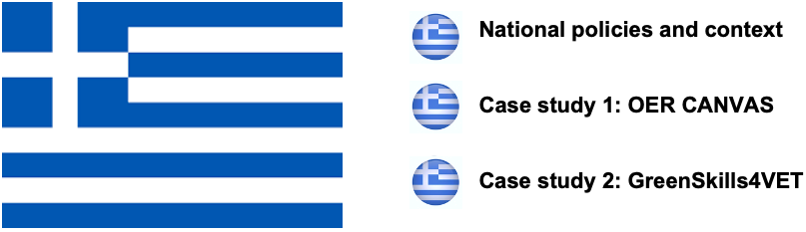

Εθνικές πολιτικές και γενικό πλαίσιο

Ο ελληνικός κόσμος απαιτεί περισσότερες μεταρρυθμίσεις. Η αγορά ενέργειας, ο τομέας των κατασκευών, η διαχείριση των ανθρώπινων πόρων, και ιδίως ο τομέας της Επαγγελματικής Εκπαίδευσης και Κατάρτισης πρέπει να αγκαλιάσουν την ψηφιακή επανάσταση. Oι OER στοχεύουν στη βελτίωση της ποιότητας της εκπαίδευσης και στην ενίσχυση της ανταλλαγής, της καινοτομίας και της δημιουργικότητας, ενώ ταυτόχρονα διαδίδει γνώσεις και πληροφορίες παγκοσμίως.
Η ανάπτυξη, η διαθεσιμότητα και η χρήση των Ανοιχτών Εκπαιδευτικών Πόρων (OER) προσφέρει πολλές ευκαιρίες για την αναμόρφωση της ειδικής και γενικής εκπαίδευσης. Το OER είναι ένας όρος ομπρέλα που χρησιμοποιείται για τον καθορισμό κάθε είδους εκπαιδευτικού υλικού που αποτελεί δημόσιο τομέα ή χρησιμοποιεί μια ανοιχτή άδεια. Το κύριο χαρακτηριστικό αυτών των ανοιχτών υλικών είναι ότι ο καθένας μπορεί να αντιγράψει, να χρησιμοποιήσει, να προσαρμόσει και να τα μοιραστεί εκ νέου νόμιμα και ελεύθερα. Τα OER ποικίλλουν από βιβλία σε αναλυτικά προγράμματα, αναλυτικά προγράμματα καθ’ αυτά, σημειώσεις διαλέξεων, εργασίες, δοκιμές, έργα, ήχο, βίντεο και κινούμενα σχέδια. (Προσβάσιμοι ανοιχτοί εκπαιδευτικοί πόροι για μαθητές με αναπηρία στην Ελλάδα: Είναι ανοιχτοί στους κωφούς)
Το Ελληνικό Ακαδημαϊκό Δίκτυο (GUnet) είναι ένας μη κερδοσκοπικός οργανισμός, που ιδρύθηκε το 2000, για το συντονισμό της ανάπτυξης, προώθησης και διάδοσης προηγμένων υπηρεσιών δικτύου και εφαρμογών για την ακαδημαϊκή κοινότητα στην Ελλάδα. Το GUnet έχει ως μέλη όλα τα Πανεπιστήμια και τα Τεχνολογικά Εκπαιδευτικά Ιδρύματα (ΤΕΙ) στην Ελλάδα (20 Πανεπιστήμια και 14 ΤΕΙ). Το GUnet παρέχει υπηρεσίες ηλεκτρονικής μάθησης στα μέλη του μέσω του Κέντρου ηλεκτρονικής μάθησης και πολυμέσων και του συστήματος διαχείρισης μάθησης OPENeCLASS. Από το 2012, το GUnet συντονίζει την ανάπτυξη ανοιχτού λογισμικού και ανοιχτών εκπαιδευτικών πόρων από τα μέλη του. Σε αυτό το πλαίσιο, Ελληνικά Πανεπιστήμια και Τεχνολογικά Ινστιτούτα έχουν υιοθετήσει και εισάγει τις νέες αυτές τεχνολογίες για την υποστήριξη και βελτίωση της εκπαιδευτικής διαδικασίας. Στόχος του έργου «Κεντρικό Μητρώο Ελληνικών Ανοικτών Μαθημάτων» είναι η υποστήριξη εκπαιδευτικών ιδρυμάτων στην ανάπτυξη, παροχή και φιλοξενία ανοιχτών ψηφιακών ακαδημαϊκών μαθημάτων, τα οποία θα είναι διαθέσιμα στο κοινό. Το έργο είναι ο σχεδιασμός και η παροχή υπηρεσιών, η ανάπτυξη σχετικού λογισμικού, η σύνταξη προδιαγραφών, οδηγιών και η παροχή εκπαιδευτικών και συμβουλευτικών υπηρεσιών σε ιδρύματα τριτοβάθμιας εκπαίδευσης και στο προσωπικό τους. Ο στόχος είναι να καταστεί διαθέσιμη στο κοινό μια κεντρική πύλη αναζήτησης ανοιχτού κώδικα που φιλοξενείται στις Πύλες του Ιδρύματος. Ένα ποσοστό ψηφιακών μαθημάτων θα έχει συνοδευτικό υλικό πολυμέσων, όπως βιντεοδιαλέξεις. Ανακτήθηκε από το http://ocw-project.gunet.gr/)
Το καλοκαίρι του 2012, το Creative Commons της Ελλάδας, ένας μη κερδοσκοπικός οργανισμός του οποίου ο κύριος στόχος είναι η υποστήριξη ανοιχτού και προσβάσιμου διαδικτύου, καθώς και η χρήση, διανομή και εκμετάλλευση της γνώσης και της δημιουργικότητας μέσω δωρεάν αδειών, ξεκίνησε το “Open Educational Resources” που θεωρείται ένα από τα πιο σημαντικά και πολλά υποσχόμενα κινήματα. Η ιδέα πίσω από το Creative Commons είναι ότι ορισμένοι δημιουργοί μπορεί να μην θέλουν να ασκήσουν όλα τα δικαιώματα πνευματικής ιδιοκτησίας που αποκτούν νόμιμα, βάσει του νόμου, δηλαδή, οι άδειες Creative Commons είναι ένας εύκολος και αξιόπιστος τρόπος για να μετατραπεί ο αυστηρός νομικός όρος «με την επιφύλαξη όλων των νομικών δικαιωμάτων» στο «Ορισμένα δικαιώματα διατηρούνται» ή ακόμη και «Δεν διατηρούνται δικαιώματα». (Ανακτήθηκε από το https://creativecommons.ellak.gr/schetika-me-to-cc/)

Περιπτωσιολογική Μελέτη 1

OER CANVAS
Το OER Canvas σχεδιάστηκε για να βοηθήσει τους εκπαιδευτικούς και τους δημιουργούς ανοιχτών εκπαιδευτικών πόρων να ακολουθήσουν μια διαδικασία βήμα προς βήμα για να αναπτύξουν τις ιδέες τους. Είναι σχεδιασμένο ειδικά για άτομα που έχουν εμπειρία στη δημιουργία εκπαιδευτικού υλικού και τεχνογνωσίας για τη χρήση αδειών Creative Commons. Το συνολικό έργο μπορεί να σχεδιαστεί με τη βοήθεια του προτύπου, ξεκινώντας από τον τίτλο. Στα αριστερά, ο σχεδιαστής μπορεί να ολοκληρώσει τις λεπτομέρειες του έργου απαντώντας σε ερωτήσεις όπως για ποιον είναι το υλικό και ποιες είναι οι πιθανές χρήσεις του, ενώ στα δεξιά οργανώνει το χρονοδιάγραμμα, τους πόρους που απαιτούνται και τους πιθανούς συνεργάτες. Το OER-Canvas προσφέρει στους εκπαιδευτικούς και σε όποιον θέλει να δημιουργήσει εκπαιδευτικό υλικό, υποστήριξη στη συλλογή ιδεών και στην αρχική υλοποίηση των (OER) έργων τους. Σας καθοδηγεί στα μεμονωμένα βήματα προγραμματισμού. Προορίζεται κυρίως για όλους εκείνους που έχουν ήδη εμπειρία στην ανάπτυξη εκπαιδευτικού υλικού και γνωρίζουν για τις διάφορες άδειες CC.

Τρόπος χρήσης:
Ο καμβάς πρέπει να εκτυπωθεί σε DIN A3. Το μικρότερο μέγεθος είναι πολύ μικρό. Εάν το έχετε τυπώσει επαγγελματικά, βεβαιωθείτε ότι μπορείτε εύκολα να γράψετε στο χαρτί.
Στη συνέχεια, το σκίτσο του προγραμματισμένου έργου OER μπορεί να διαμορφωθεί με τη βοήθεια του καμβά. Ξεκινήστε με τον παραπάνω τίτλο του έργου. Στη συνέχεια, μια πιο λεπτομερής περιγραφή του προγραμματισμένου εκπαιδευτικού πόρου υποστηρίζεται στην αριστερή πλευρά του καμβά: Ποιος πρέπει να χρησιμοποιήσει τους πόρους και σε ποια κατάσταση; Τι ανοιχτή άδεια απαιτείται; Η απάντηση σε αυτήν την ερώτηση έχει συνήθως ισχυρό αντίκτυπο στο εάν υπάρχουν υλικά που έχουν ήδη παραχθεί από τρίτα μέρη και μπορούν να χρησιμοποιηθούν. Μόνο όσοι χρησιμοποιούν άδεια CC BY-SA μπορούν να χρησιμοποιήσουν τους πόρους της Wikipedia, για παράδειγμα. Περαιτέρω ερωτήσεις στην αριστερή πλευρά του καμβά είναι οι εξής: Σε ποια μορφή θα πρέπει να διατεθούν οι πόροι; Πρέπει να είναι ένα φύλλο εργασίας, ένα εκπαιδευτικό βίντεο, μια διαδραστική άσκηση;
Στη δεξιά πλευρά του καμβά, η εστίαση είναι περισσότερο στις πτυχές της διαχείρισης έργων: Πώς μπορεί να μοιάζει μια ρεαλιστική εργασία ή πρόγραμμα; Τι απαιτείται για το έργο; Εάν δεν θέλετε να πραγματοποιήσετε μόνοι σας το έργο, θα πρέπει να σκεφτείτε νωρίς ποια κίνητρα μπορούν να προσφερθούν από τους συμμετέχοντες και πώς μπορούν να αντιμετωπιστούν. Ειδικά αν πρόκειται για ένα μεγαλύτερο έργο με πολλούς εταίρους ή πολλούς εμπλεκόμενους, ο καμβάς μπορεί να αποτελέσει μια καλή βάση για συζήτηση.
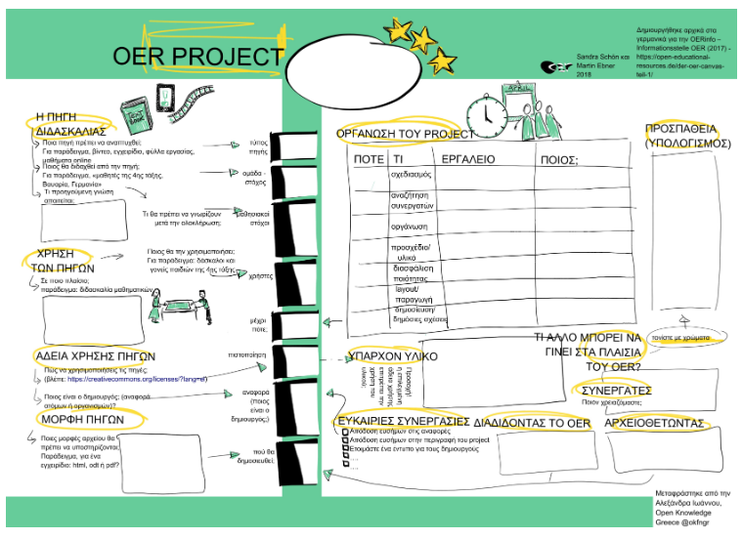

Παρόλο που υπάρχουν οδηγοί που καλύπτουν την αδειοδότηση και την εκπαιδευτική αξία των πόρων, μέχρι στιγμής δεν υπάρχει γενικό πρότυπο για τη δημιουργία ανοιχτού εκπαιδευτικού υλικού. Αυτό το κενό ήρθε για να καλύψει το OER Canvas που δημιουργήθηκε από την Ομάδα Εργασίας Open Education σε συνεργασία με το OER.info.
Μπορείτε να κατεβάσετε τον καμβά σε πολλές διαφορετικές γλώσσες εδώ!

Περιπτωσιολογική Μελέτη 2

GreenSkills4VET
Το GreenSkills4VET είναι ένα έργο από 7 εταίρους-οργανισμούς από 5 ευρωπαϊκές χώρες, με διάρκεια από τον Οκτώβριο του 2016 έως τον Ιούλιο του 2018. Η σύμπραξη του έργου GreenSkills4VET στοχεύει στην ανάπτυξη υποδειγματικών μονάδων μάθησης που ασχολούνται με ζητήματα που αφορούν τις τρεις διαστάσεις της αειφόρου ανάπτυξης (οικονομική, περιβαλλοντική και κοινωνική). Οι τομείς που επιλέχθηκαν για να χρησιμεύσουν ως παραδείγματα είναι τα Logistics και η υγειονομική περίθαλψη. Οι εκπαιδευόμενοι και οι εκπαιδευτές μπορούν να αποκτήσουν τις γνώσεις και τις δεξιότητες που απαιτούνται για τη δημιουργία πράσινων ικανοτήτων στους χώρους εργασίας.
Οι εκπαιδευτικές μονάδες που παρέχονται σε εσάς είναι Ανοιχτοί Εκπαιδευτικοί Πόροι (OER = Υλικό ανοιχτού χώρου). Το όνομα αυτής της μορφής αντικατοπτρίζει α) τη χρήση ανοιχτών αδειών, όπως το Creative Commons, β) τον ενεργό ρόλο των εκπαιδευομένων στη (συμμετοχική) διαδικασία μάθησης και γ) την ελευθερία των εκπαιδευτικών να χρησιμοποιούν, να υιοθετούν και να μοιράζονται υλικό σύμφωνα με συγκεκριμένες ανάγκες. Το GreenSkills4VET-Project επιβλέπεται από το NA στο BIBB, τον εθνικό οργανισμό για το εκπαιδευτικό πρόγραμμα της ΕΕ Erasmus+ στην ΕΕΚ (= Επαγγελματική Εκπαίδευση και Κατάρτιση) στη Γερμανία.
Επισκεφτείτε τη σελίδα του έργου εδώ!

2.3 Πρακτικές OER στην Ιταλία

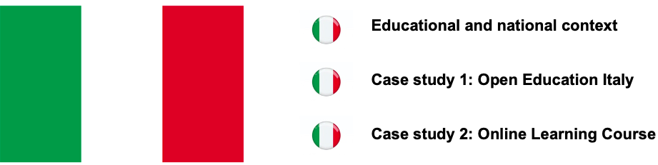

Εθνικές πολιτικές και γενικό πλαίσιο

Κατανοώντας την κατάσταση της Ανοικτής Εκπαίδευσης στην Ιταλία, είναι σημαντικό να εξετάσουμε τον τρόπο που υστερεί το ιταλικό εκπαιδευτικό σύστημα στις περισσότερες χώρες του ΟΟΣΑ όσον αφορά την υποδομή και τη χρήση του ψηφιακής τεχνολογίας, τόσο στα σχολεία (Avvisati et al. 2013) όσο και στα πανεπιστήμια (Ghislandi και Raffaghelli 2016) ). Το πανεπιστήμιο βρίσκεται πίσω στην ψηφιοποίηση της διδασκαλίας (Beltrametti 2014) και η δημιουργία τηλεματικών πανεπιστημίων από το 2003 δεν βοήθησε το σύστημα (Ferri 2017). Αυτές οι καθυστερήσεις επηρεάζονται από μια γενική δυσκολία σχετικά με την ψηφιοποίηση στη χώρα: ο δείκτης DESI (Ψηφιακή Οικονομία και Κοινωνία) της Ευρωπαϊκής Επιτροπής, ο οποίος εξετάζει παραμέτρους όπως διαθεσιμότητα χωρητικότητας, ψηφιοποίηση δημόσιων και ιδιωτικών υπηρεσιών και ψηφιακές δεξιότητες, το 2019 βρίσκει την Ιταλία στην εικοστή τέταρτη θέση στην Ευρώπη (Ευρωπαϊκή Επιτροπή 2020). Ωστόσο, μετά από μια ώθηση που έλαβε η Ευρωπαϊκή Ένωση και την αντίστοιχη διαθεσιμότητα κεφαλαίων για τη χρηματοδότηση καινοτόμων δραστηριοτήτων στην εκπαίδευση, η προσοχή της ιταλικής εκπαιδευτικής κοινότητας στην καινοτόμο χρήση της τεχνολογίας, συμπεριλαμβανομένης της υιοθέτησης ανοιχτών εκπαιδευτικών πόρων και πρακτικών, είναι σχετικά υψηλή (Ghislandi και Raffaghelli 2016). Αυτό αποδεικνύεται επίσης από τη συνεχή παρουσία OER και MOOC στα προγράμματα EMEM, το κύριο ιταλικό συνέδριο για την ηλεκτρονική μάθηση καθώς και από τα δύο κύρια διεθνή συνέδρια για το θέμα της ανοιχτής εκπαίδευσης που πραγματοποιήθηκαν το 2019 στην Ιταλία και διοργανώθηκαν αντίστοιχα από το Politecnico του Μιλάνου και το Πανεπιστήμιο Federico II της Νάπολης.

Όσον αφορά τη νομοθεσία περί πνευματικών δικαιωμάτων, στην Ιταλία δεν υπάρχει ουσιαστική διάκριση μεταξύ των πόρων που δημιουργούνται από εκπαιδευτικούς και εκείνων που δημιουργούνται για εμπορικούς σκοπούς: και στις δύο περιπτώσεις, η χρήση αυτών των πόρων πρέπει να αμείβεται, γεγονός που μπορεί να αποτρέψει τους εκπαιδευτικούς από τη δημιουργία OER. Επίσης, η ιταλική νομοθεσία είναι μάλλον αδύναμη όσον αφορά την εκπαιδευτική εξαίρεση, δεν επιτρέπει τη μετάφραση ή την προσαρμογή για πόρους που προστατεύονται από πνευματικά δικαιώματα (Nobre 2017) και προσφέρει στους εκδότες τη δυνατότητα να επιτρέψουν τη χρήση ή όχι (De Rosa και Zuccarini 2011). Σε όλους τους τομείς της εκπαίδευσης, η κατανόηση του ποιος κατέχει τα δικαιώματα πνευματικής ιδιοκτησίας των πόρων που παράγονται από τους εκπαιδευτικούς και ποιος μπορεί στη συνέχεια να αποφασίσει σχετικά με την άδεια χρήσης, θα εξακολουθήσει να είναι ένα πρόβλημα που δεν έχει επιλυθεί πλήρως.
Αυτό που μένει να δούμε είναι πώς θα υιοθετήσει η Ιταλία την πρόσφατη μεταρρύθμιση των πνευματικών δικαιωμάτων της Ευρωπαϊκής Ένωσης, η οποία μπορεί να ερμηνευθεί με λίγους ή περισσότερους περιοριστικούς όρους (Γένα 2019).
Η ανάπτυξη και η χρήση των OER και της ανοιχτής πρακτικής παρουσιάζονται ρητά στο Εθνικό Σχέδιο Ψηφιακού Σχολείου του 2015, ενώ στον τομέα του πανεπιστημίου δεν υπάρχει επί του παρόντος πραγματική πολιτική εστίαση στις προσεγγίσεις της Ανοικτής Εκπαίδευσης που έχουν προκύψει για παράδειγμα σε πρωτοβουλίες για την υποστήριξη των OER ή αναφορές των OER στις δημόσιες πολιτικές πανεπιστημίων (Tammaro et al. 2016). Στον σχολικό τομέα, οι OER εμφανίστηκαν στις εθνικές δημόσιες πολιτικές ήδη από το 2013, με το διάταγμα για τα ψηφιακά βιβλία. Μετά από δύο χρόνια, οι OER συμπεριλήφθηκαν ως μία από τις 27 δράσεις του Εθνικού Ψηφιακού Σχολικού Σχεδίου (Υπουργείο Παιδείας, Πανεπιστημίου και Έρευνας 2015) για τη δημιουργία ενός λειτουργικού συστήματος δικαιωμάτων και αδειών για Ανοιχτούς Εκπαιδευτικούς Πόρους. Εκτός από αυτήν τη συγκεκριμένη δράση, είναι ενδιαφέρον να σημειωθεί ότι το Εθνικό Σχολικό Σχέδιο Ψηφιακού Σχολείου (PNSD) εμπνεύστηκε από ένα μάλλον ανοιχτό όραμα της εκπαίδευσης, όσον αφορά τόσο τις πρακτικές μάθησης όσο και τους πόρους και τη συμμετοχή φορέων εκτός σχολείου όπως επιχειρήσεων και τοπικών διοικήσεων (Inamorato dos Santos et al. 2017). Η ιταλική πανεπιστημιακή κοινότητα είναι αρκετά δραστήρια όσον αφορά τη χρήση των Ανοιχτών Πόρων (Cinque and La Marca 2013; Savelli 2016) και τη συζήτηση σχετικά με το εάν θα επενδύσουν ή όχι σε MOOC και υπό ποιες συνθήκες (CRUI 2018; Chiappe et κ.λπ. 2015). Οι περισσότερες ιταλικές πλατφόρμες MOOC κυκλοφορούν το περιεχόμενό τους με ανοιχτές άδειες και χωρίς χρονικά περιθώρια για πρόσβαση σε αυτό. Αυτό οφείλεται πιθανώς στο γεγονός ότι, σε αντίθεση με τα πιο ιδιωτικοποιημένα πανεπιστημιακά πλαίσια, όπως αυτά των Ηνωμένων Πολιτειών ή του Ηνωμένου Βασιλείου, το ιταλικό πανεπιστημιακό σύστημα βασίζεται κυρίως στη δημόσια χρηματοδότηση και επομένως τα πανεπιστήμια δεν αποδίδουν σαφή αγοραστική αξία στα ανοιχτά μαθήματά τους, θεωρώντας τα ως μέρος της τρίτης αποστολής τους. Το πρώτο παράδειγμα αυτής της προσέγγισης είναι το EduOpen, η πολυ-πανεπιστημιακή πλατφόρμα MOOC που ξεκίνησε το 2013, συγκεντρώνει 20 πανεπιστήμια και προσφέρει 245 μαθήματα, τα οποία προτείνονται τόσο ως ατομικές μαθησιακές εμπειρίες όσο και ως οργανωμένα μαθήματα σε μαθησιακά μονοπάτια, όλα βασισμένα σε περιεχόμενο που κυκλοφορεί με άδειες Creative Commons. Στο τέλος του μαθήματος, οι συμμετέχοντες μπορούν να λάβουν ένα δωρεάν πιστοποιητικό συμμετοχής με ένα σήμα και μπορούν να λάβουν, έναντι αμοιβής, εξετάσεις παρακολούθησης στο πανεπιστήμιο που προσφέρει το συγκεκριμένο MOOC για να λάβουν πιστώσεις που αντιστοιχούν στο μάθημα. Ένα δεύτερο παράδειγμα είναι η πλατφόρμα Federica Web Learning, που ξεκίνησε από το Πανεπιστήμιο Federico II στη Νάπολη ήδη το 2007 πέντε χρόνια πριν από την άνθηση του MOOC, το οποίο σήμερα έχει περισσότερα από 300 μαθήματα, των οποίων το περιεχόμενο κυκλοφορεί μέσω ανοιχτών αδειών (De Rosa και Zuccarini 2011). Σε διεθνές επίπεδο, στην Ιταλία η εστίαση μετατοπίζεται από τις OER στις Open Educational Practices/Ανοιχτές Εκπαιδευτικές Πρακτικές (Pantò 2013), με αυξανόμενο ενδιαφέρον για την αναγνώριση της μάθησης μέσω ανοιχτών δραστηριοτήτων (Inamorato dos Santos et al. 2016). Ο πιθανός αντίκτυπος των OER στην εκπαιδευτική καινοτομία αναγνωρίστηκε από το MIUR ήδη από το 2013, όταν το Υπουργείο ανέφερε τα ψηφιακά εγχειρίδια και τις OER ως εργαλεία για την προώθηση της παιδαγωγικής και τεχνολογικής καινοτομίας στη δυναμική της εκπαίδευσης και της κατάρτισης (MIUR 2013). Παρά το αυξανόμενο ενδιαφέρον των πανεπιστημίων για τη χρήση καινοτόμων παιδαγωγικών πρακτικών, σε πολλές περιπτώσεις, οι εκπαιδευτικοί δεν μπορούν να αφιερώσουν τον απαραίτητο χρόνο για διδακτικές δραστηριότητες, εις βάρος της εκπαιδευτικής καινοτομίας, δεδομένης της προσπάθειας που απαιτείται για την παραγωγή, αναζήτηση και προσαρμογή ποιότητας των OER καθώς και για την εφαρμογή ανοιχτών στρατηγικών μάθησης (Comba 2008). Η πρόσφατη κατάσταση έκτακτης ανάγκης του COVID-19 αναβίωσε τη συζήτηση σχετικά με τον τρόπο καταπολέμησης της δυναμικής του εκπαιδευτικού αποκλεισμού και οι ανοιχτοί πόροι μπορούν ασφαλώς να διαδραματίσουν βασικό ρόλο σε αυτό (Huang et al. 2020). Στον τομέα της σχολικής εκπαίδευσης και της ΕΕΚ, υπάρχουν πολλές πλατφόρμες που συνδέονται με τις OER και την ανοιχτή εκπαίδευση. Μεταξύ των δημόσιων πρωτοβουλιών, η Indire ξεκίνησε πρόσφατα το «D.I.share project», μια πλατφόρμα που παρέχει στους εκπαιδευτικούς μια σειρά από πόρους και εργαλεία για διαδικτυακή διδασκαλία, η οποία συλλέγει ένα αριθμό πολλών προηγούμενων έργων που συγκέντρωσαν OER για εκπαιδευτικούς, όπως το PuntoEdu. Το Scuola Valore, το οποίο διαχειρίζεται η Indire, είναι ένα διαδικτυακό αρχείο μαθησιακών διαδρομών, δραστηριοτήτων και περιεχομένου που επιτρέπει την πρόσβαση σε περισσότερους από 800 πόρους σε διαφορετικά θέματα, προσαρμοσμένους στις διάφορες ανάγκες των σχολείων και με δυνατότητα λήψης χωρίς την ανάγκη εγγραφής. Όσον αφορά τα πνευματικά δικαιώματα, η πλατφόρμα επιτρέπει στους εκπαιδευτικούς να χρησιμοποιούν το περιεχόμενο για μη εμπορικούς εκπαιδευτικούς και επιστημονικούς σκοπούς, αλλά ταυτόχρονα, όλο το περιεχόμενο της πλατφόρμας προστατεύεται από πνευματικά δικαιώματα και επομένως δεν επιτρέπει την ανάμειξη πόρων. Αυτή η πλατφόρμα είναι αντιπροσωπευτική του πλαισίου των OER στο σχολικό τομέα στην Ιταλία, όπου οι καλές προθέσεις σε πολλές περιπτώσεις δεν συνεπάγονται και τις πιο κατάλληλες προσεγγίσεις πνευματικών δικαιωμάτων. Επίσης, σε αυτήν την περίπτωση, όλο το περιεχόμενο μπορεί να χρησιμοποιηθεί ελεύθερα χάρη στην εκπαιδευτική εξαίρεση των πνευματικών δικαιωμάτων, αλλά παραμένει ιδιοκτησία του οργανισμού χρηματοδότησης. Όσον αφορά τις ιδιωτικές πρωτοβουλίες, το WeSchool προσφέρει πολλά βίντεο, κείμενα και ασκήσεις, προϊόντα από καθηγητές και ειδικούς, καθώς και από μαθητές, τα οποία μπορούν να αξιολογηθούν κοινωνικά από τους χρήστες και να εκδοθούν με άδειες Creative Commons. Το Alexandria είναι ένα αποθετήριο σχολικών πόρων με βάση τη φιλοσοφία OER, στην οποία οι εκπαιδευτικοί μπορούν να ανεβάσουν το περιεχόμενό τους και να παράγουν πόρους μέσω ενός ειδικού επεξεργαστή. Τέλος, υπάρχει ένα τεράστιο σύστημα ιστότοπων, ιστολογίων και σελίδων κοινωνικών δικτύων που διαχειρίζονται απευθείας από μεμονωμένους εκπαιδευτικούς, και που συχνά δεν είναι εύκολο να βρεθεί και δεν συνδέεται με ένα γενικό αποθετήριο (Fini 2012). Παραδείγματα με αυτήν την έννοια είναι το The Ariadne Thread, μια συλλογή μαθημάτων που εκδίδονται με ανοιχτές άδειες για δευτεροβάθμια σχολεία από μια ομάδα εκπαιδευτικών, το Mathematically, μια συλλογή πόρων για τα μαθηματικά που παράγονται συνεργατικά και εκδίδονται με ανοιχτές άδειες, και το Bookinprogress, μια πύλη με ανοιχτά εγχειρίδια από ένα δίκτυο δευτεροβάθμιας εκπαίδευσης. Τέλος, αξίζει να αναφερθεί το περιοδικό ανοιχτής πρόσβασης Bricks, το οποίο συλλέγει άρθρα σχετικά με τη διδασκαλία πρακτικών καινοτομίας, δίνοντας ιδιαίτερη έμφαση στην ανοιχτή εκπαίδευση.

Περιπτωσιολογική Μελέτη 1

Educazione Aperta Italia (Open Education Italy)
Το “Open Education Italy” προωθεί στην Ιταλία την Ανοικτή Εκπαίδευση, που προορίζεται ως σύνδεση με τον τομέα των Ανοικτών Δεδομένων και τη συμμετοχή των πολιτών. Το “Open Education Italy” είναι ένα δίκτυο εμπειρογνωμόνων, εκπαιδευτικών, εκπαιδευτών, ερευνητών, επιχειρηματιών και μαθητών που στοχεύει στην προώθηση της ανοικτής εκπαίδευσης στην Ιταλία. Η ανοικτή εκπαίδευση προορίζεται ως έργο και προσέγγιση που στοχεύει στην άρση τυχόν εμποδίων στην πρόσβαση και στην καρποφορία της εκπαιδευτικής διαδικασίας, και στην οποία οι μέθοδοι διδασκαλίας, οι υποδομές και τα εργαλεία μοιράζονται με ελεύθερο και διαφανή τρόπο. Το Open Education βασίζεται στη δυνατότητα διάθεσης Open Education Resources (OER), εκπαιδευτικού υλικού, σε ψηφιακή μορφή, διατίθεται με άδειες που επιτρέπουν την επαναχρησιμοποίηση, τροποποίηση και διανομή.
Τα κύρια σημεία είναι:
- Διευκόλυνση της συνεργασίας: στον τομέα της Ανοικτής Εκπαίδευσης μεταξύ εμπειρογνωμόνων και διαφορετικών ιδρυμάτων όπως σχολεία, πανεπιστήμια, δημόσια διοίκηση, ενώσεις ή πολιτιστικά κέντρα), τόσο σε εθνικό όσο και σε διεθνές επίπεδο.
- Δημιουργία, αναγνώριση αξίας και αξιοποίηση καινοτόμων πρακτικών στον τομέα της Ανοικτής Εκπαίδευσης.
- Μελέτη της δυνατότητας ανοιχτών προσεγγίσεων σε διάφορους τομείς: που λειτουργούν στην εκπαίδευση, την έρευνα, τις εκδόσεις κ.λπ. η διάδοση της πολιτιστικής ανταλλαγής μέσω ανοιχτών προσεγγίσεων.
- Δημιουργία ενός δικτύου με τους εθνικούς και διεθνείς υπεύθυνους λήψης αποφάσεων: έτσι ώστε οι αρχές της Ανοικτής Εκπαίδευσης να διαδίδονται ευρέως, καθώς και σε επίπεδο ιδρύματος.

Πώς λειτουργούν η πολιτική και το δίκτυο;
Πρώτον, το Open Education Italy είναι μια μη κερδοσκοπική κοινότητα πρακτικών. Οι συμμετέχοντες συνεργάζονται μεταξύ τους, τόσο στο διαδίκτυο όσο και με περιοδικές συναντήσεις, μέσω της ανταλλαγής ιδεών, πόρων και εμπειριών. Τέλος, το Open Education Italy δεν έχει εκλέξει εκπρόσωπο, η ομάδα των πιο ενεργών μελών αναβαθμίζεται συνεχώς, εθελοντικά και χειρίζεται όλες τις δραστηριότητες.
Οι πρωταρχικοί στόχοι ενός εκπαιδευτικού συστήματος πρέπει να είναι η άρση όλων των περιττών εμποδίων στην πρόσβαση, τη χρήση και την ολοκλήρωση των εκπαιδευτικών και διδακτικών δραστηριοτήτων, σε συνδυασμό με την ελεύθερη και σαφή πρόσβαση στους εκπαιδευτικούς πόρους. Μέσω του δικτύου, το ψηφιακό στοιχείο μπορεί να προσφέρει καινοτόμες και πιθανές ευκαιρίες προσέγγισης όλων των επιπέδων εκπαίδευσης, λαμβάνοντας υπόψη επίσης τη Δια βίου Μάθηση, και στη συνέχεια, ευκαιρίες για μια δίκαιη ανάπτυξη όλων των επιπέδων της κοινωνίας, δίνοντας προτεραιότητα στις δημόσιες πρωτοβουλίες και υποστηρίζοντας το άνοιγμα και την αύξηση των εκπαιδευτικών πόρων ως δωρεάν εργαλείο και, στο μέτρο του δυνατού, παρέχοντας δωρεάν πρόσβαση στην εκπαίδευση.
Μπορείτε να συμβουλευτείτε τον ιστότοπο του Open Education Italy: https://educazioneaperta.eu/larete/

Κριτήρια | OER | Ναι, πως | Όχι, πως
Συμβάλλει στο πρόγραμμα συνεχούς επαγγελματικής ανάπτυξης ενός εκπαιδευτικού της ΕΕΚ | x | Το δίκτυο καθοδηγεί τους εκπαιδευτικούς στη χρήση των Ανοιχτών Πόρων, επιτρέποντάς τους να έχουν την υποστήριξη και να συμπεριλαμβάνουν όλες τις κατηγορίες.
Υποστηρίζει την ανάπτυξη διαφορετικών δεξιοτήτων σκέψης | x | Το Open Resources θεωρείται ένα ανοιχτό και σαφές εργαλείο και συγκεκριμένα επιτρέπει στους εκπαιδευτικούς να μοιράζονται τις μεθοδολογίες και τις δραστηριότητες.
Υποστηρίζει την ανάπτυξη δεξιοτήτων πλευρικής σκέψης | x | Χάρη σε εκδηλώσεις, εργαστήρια κ.λπ. Είναι δυνατό να βελτιωθούν οι δεξιότητες επίλυσης προβλημάτων.
Υποστηρίζει την ανάπτυξη δημιουργικών δεξιοτήτων | x | Το Open Education Italy υποστηρίζει τη διάδοση δημιουργικών δεξιοτήτων και επιτρέπει την ανταλλαγή τους μεταξύ των εκπαιδευτικών και των εκπαιδευτών
Υποστηρίζει την απασχολησιμότητα των μαθητών | x | Oι OER είναι ένα εργαλείο που χρησιμοποιείται από μαθητές στο σχολείο, με αυτόν τον τρόπο θα έχουν τη δυνατότητα να το χρησιμοποιήσουν στο μέλλον και με μια προοπτική εργασίας
Υποστηρίζει την ανάπτυξη εργαλείων DT για εκπαιδευτικούς | x | Το δίκτυο έχει ως στόχο την προστασία τόσο των χρηστών των εργαλείων όσο και των κοινόχρηστων δεδομένων τους
Αναπτύσσει τη βιομηχανική δραστηριότητα των εκπαιδευτικών και τη συνάφεια της εκπαίδευσης με την επαγγελματική ζωή | x | Οι εκπαιδευτικοί έχουν το πλεονέκτημα να χρησιμοποιούν και να μοιράζονται με τους εκπαιδευόμενους τα υλικά, τα εργαλεία και τις ψηφιακές μεθοδολογίες, καθώς και έγγραφα και υλικό από άλλους εταίρους
Έχει ένα στοιχείο καινοτομίας σχετικό με τους εκπαιδευτικούς | x | Οι εκπαιδευτικοί μοιράζονται διαδικτυακά, σε ψηφιακή μορφή, υλικά και καινοτόμα εργαλεία
Έχει στοιχεία από κοινού σχεδιασμού δασκάλου και εργοδότη | x | Το δίκτυο παρέχει διαθέσιμα εργαλεία και επιτρέπει τη μάθηση τόσο σε εκπαιδευτικούς όσο και σε επιχειρηματίες, και αυτοί οι δύο τομείς θα μπορούσαν να συνεργαστούν μεταξύ τους για τη διάδοση των καινοτόμων μεθοδολογιών.

Περιπτωσιολογική Μελέτη 2

Online Learning Course- OERup!
Το διαδικτυακό μάθημα μάθησης OERup! επιτρέπει την εύρεση, τη δημιουργία και τη χρήση των Ανοιχτών Εκπαιδευτικών Πόρων (OER) και την εφαρμογή Ανοιχτών Εκπαιδευτικών Πρακτικών (OEP) στην καθημερινή εργασία. Το μάθημα έχει σχεδιαστεί για εκπαιδευτικούς, εκπαιδευτές, συμβούλους κατάρτισης, καθώς και για όσους διευθύνουν ιδρύματα εκπαίδευσης ενηλίκων.
Το μάθημα είναι διαθέσιμο σε τέσσερις διαφορετικές γλώσσες: Ιταλικά, Αγγλικά, Ισπανικά και Γερμανικά. Είναι δωρεάν για χρήση και δημοσίευση με ανοιχτή άδεια, για καθημερινή χρήση.
Το OERup! έχει δομηθεί σε 6 ενότητες:
M1: Τι είναι Open Educational Resources (OER) και Open Educational Practice (OEP)
M2: Ανοιχτή άδεια
M3: OER, τώρα είναι η στιγμή
M4: Ο καθένας μπορεί να το κάνει
M5: OER και OEP στην τάξη
M6: OER και OEP ως μέρος στρατηγικής

Τι είναι Open Educational Practice (OEP);
Η απλή ύπαρξη ανοιχτών εκπαιδευτικών πόρων δεν διασφαλίζει τη χρήση αυτών των πόρων στην εκπαιδευτική-διδακτική πρακτική. Ο όρος Open Educational Practices (OEP) περιγράφει πρακτικές που υποστηρίζουν την (εκ νέου) χρήση και παραγωγή Ανοιχτών Εκπαιδευτικών Πόρων μέσω θεσμικών πολιτικών, προωθώντας ταυτόχρονα καινοτόμα παιδαγωγικά μοντέλα και σεβασμό και ενδυνάμωση των εκπαιδευομένων, ως συμπαραγωγών της δια βίου μαθησιακής εμπειρίας. Οι OER αντιπροσωπεύουν το πρώτο βήμα προς την υιοθέτηση ανοιχτών μεθοδολογιών διδασκαλίας και δικτύωσης, οι οποίες μπορούν να αυξήσουν τη συμμετοχή των μαθητών και τα κίνητρά τους.

Η δημοσίευση ενός Ανοιχτού Εκπαιδευτικού Πόρου είναι μια αντίστοιχη επιχειρηματική απόφαση με τη διδασκαλία και τη μάθηση ή την ακαδημαϊκή έρευνα. Οι πρωτοβουλίες σχετικά με τις OER μπορούν να εγείρουν ενδιαφέρουσες ερωτήσεις για ιδρύματα / εταιρείες σε θέματα που σχετίζονται με νομικά θέματα, διαχείριση κινδύνων, προσβασιμότητα και ποιότητα ανοιχτού περιεχομένου. Σε πολλούς οργανισμούς, αυτή η ευθύνη μπορεί να μοιραστεί μεταξύ σχολών ή τμημάτων και ίσως χρειαστεί να επανεξεταστεί με την υιοθέτηση μιας νέας θεσμικής προσέγγισης. Ουσιαστικά, οι πρωτοβουλίες για OER σχετίζονται με θεσμικές αλλαγές και απαιτούν προσεγγίσεις και υποστήριξη του προσωπικού για μια πολιτιστική αλλαγή που μπορεί να φαίνεται απειλητική. Η αλλαγή στην ακαδημαϊκή πρακτική υπήρξε κεντρική στο τριετές πρόγραμμα.

Ο ιστότοπος του μαθήματος: https://www.oerup.eu/it

Κριτήρια | OER | Ναι, πως | Όχι, πως
Συμβάλλει στο πρόγραμμα συνεχούς επαγγελματικής ανάπτυξης ενός εκπαιδευτικού της ΕΕΚ | x | Το μάθημα βοηθά τους εκπαιδευτικούς να χρησιμοποιούν τις Open Resources, επιτρέποντάς τους να έχουν την υποστήριξη και να συμπεριλαμβάνουν όλες τις κατηγορίες.
Υποστηρίζει την ανάπτυξη διαφορετικών δεξιοτήτων σκέψης | x | Οι OER αντιπροσωπεύουν το πρώτο βήμα προς την υιοθέτηση ανοιχτών μεθοδολογιών διδασκαλίας και δικτύωσης. Η συμμετοχή των μαθητών και το κίνητρό τους ενθαρρύνεται με τη συζήτηση για αποκλίνουσες δεξιότητες σκέψης.
Υποστηρίζει την ανάπτυξη δεξιοτήτων πλευρικής σκέψης | x | Χάρη σε εκδηλώσεις, εργαστήρια κ.λπ. είναι δυνατό να βελτιωθούν οι δεξιότητες επίλυσης προβλημάτων.
Υποστηρίζει την ανάπτυξη δημιουργικών δεξιοτήτων | x | Το διαδικτυακό μάθημα OERup! συμβάλλει στη διάδοση των δημιουργικών δεξιοτήτων και επιτρέπει την ανταλλαγή τους μεταξύ των εκπαιδευτικών, των εκπαιδευτών και των συμβούλων κατάρτισης.
Υποστηρίζει την απασχολησιμότητα των μαθητών | x | Επομένως, με το OERup! οι μαθητές δεν θα είναι παθητικοί παραλήπτες γνώσης, αλλά θα αισθάνονται ότι παράγουν πρωτότυπο περιεχόμενο, προσαρμοσμένο στις ανάγκες τους. Αυτό μπορεί να αποτελέσει αφετηρία για μελλοντικές εκδόσεις του μαθήματος, όπου άλλοι μαθητές θα βελτιώσουν αυτό που παρήγαγαν προηγουμένως.
Υποστηρίζει την ανάπτυξη εργαλείων DT για εκπαιδευτικούς | x | Το δίκτυο OER έχει ως στόχο να προστατεύσει τόσο τους χρήστες των εργαλείων όσο και τα κοινόχρηστα δεδομένα τους.
Αναπτύσσει τη βιομηχανική δραστηριότητα των εκπαιδευτικών και τη συνάφεια της εκπαίδευσης με την επαγγελματική ζωή | x | Οι εκπαιδευτικοί έχουν το πλεονέκτημα να χρησιμοποιούν και να μοιράζονται με τους μαθητές τους τα υλικά, τα εργαλεία και τις ψηφιακές μεθοδολογίες, καθώς και έγγραφα και υλικό από τους εταίρους.
Έχει ένα στοιχείο καινοτομίας σχετικό με τους εκπαιδευτικούς | x | Οι χρήστες μπορούν να μοιράζονται διαδικτυακά, σε ψηφιακή μορφή, υλικά και καινοτόμα εργαλεία.
Έχει στοιχεία από κοινού σχεδιασμού δασκάλου και εργοδότη | x | Το δίκτυο των OER προωθεί τη συνεργασία μεταξύ παραγωγών, χρηστών και όσων τις βελτιώνουν ή εκείνων που τις επαναχρησιμοποιούν. Αυτό πρέπει να σχεδιαστεί και να αναπτυχθεί σε ένα ευρύτερο μαθησιακό περιβάλλον που περιλαμβάνει βασικές δραστηριότητες για την υποστήριξη της μάθησης.

2.4 Πρακτικές OER στην Πολωνία

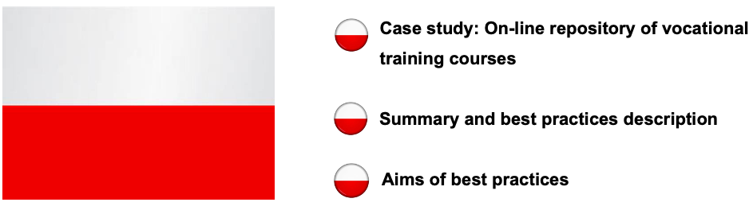

Περιπτωσιολογική Μελέτη

Χώρα: | Πολωνία
Κατηγορία: | Open Educational Resources (OER) για ΕΕΚ
Τίτλος Βέλτιστης Πρακτικής: | Ηλεκτρονικό αποθετήριο μαθημάτων επαγγελματικής κατάρτισης
Όνομα Οργανισμού: | Πολωνική Υπηρεσία Ανάπτυξης Επιχειρηματικότητας (PARP), Υπουργείο Οικονομίας
Δώστε μια περίληψη / περιγραφή της βέλτιστης πρακτικής (έως 100 λέξεις): | Τι είναι  Βάση δεδομένων ΜΟΟC (Massive Open Online Courses)  Αυτή είναι μια επίσημη βάση δεδομένων για εκπαιδευτικά μαθήματα για την ΕΕΚ. Το αποθετήριο περιλαμβάνει 169 διαδικτυακά μαθήματα επαγγελματικής κατάρτισης που αναπτύχθηκαν ως μέρος του συστημικού έργου KOWEZiU «Μοντέλο του συστήματος για την εφαρμογή και τη διάδοση της εξ αποστάσεως εκπαίδευσης στη διά βίου μάθηση».  Πως λειτουργεί  Τα μαθήματα είναι αφιερωμένα κυρίως σε μαθητές επαγγελματικών ινστιτούτων, ωστόσο, μεμονωμένες ενότητες μαθημάτων (παρουσιάσεις, ταινίες, podcasts) μπορούν επίσης να χρησιμοποιηθούν με επιτυχία κατά τη διάρκεια των μαθημάτων στο σχολείο.  Κανόνες για τη χρήση του αποθετηρίου:  κάθε ενδιαφερόμενο σχολείο / ίδρυμα μπορεί να κατεβάσει το μάθημα δωρεάν και να το εγκαταστήσει στη δική του πλατφόρμα e-learning Moodle (αρχείο mbz, Moodle 2.6 και αρχικό υλικό), κάθε μάθημα είναι διαθέσιμο ως προεπισκόπηση (μπορείτε να δείτε πώς φαίνεται το μάθημα e-learning).  Υπάρχει μια σύντομη περιγραφή του εκπαιδευτικού προγράμματος που περιέχει:  Πίνακας περιεχομένων  Εισαγωγή στο μάθημα  Στόχοι και μαθησιακά αποτελέσματα  Κανόνες εργασίας  Κανόνες αξιολόγησης  Πρόγραμμα μαθημάτων  Ο εκπαιδευόμενος μπορεί να υποβάλει αίτηση για την εκπαίδευση απευθείας στην πλατφόρμα.  Υπάρχει μια τεράστια προσφορά σε OER για επαγγελματική και ειδική ανάπτυξη δεξιοτήτων στην πλατφόρμα.  Ορισμένοι συγκεκριμένοι τομείς είναι:  Ομάδα οικονομικών, χρηματοοικονομικών και επαγγελμάτων γραφείου  Ομάδα διαγωνισμών καλλυντικών και κομμωτικής  Ομάδα επαγγελμάτων χημικών, κεραμικών, γυαλιού και ξύλου  Ομάδα επαγγελμάτων μεταφορών  Ομάδα επαγγελμάτων κατασκευής  Μια κοινή ομάδα επαγγέλματος στον τομέα των κατασκευών, των τροχών και των σιδηροδρόμων (σιδηροδρόμων)  Ομάδα επαγγελμάτων για εγκαταστάσεις υγιεινής, εξωτερικά δίκτυα και βιομηχανικές εγκαταστάσεις  Ομάδα ηλεκτρικής ενέργειας, ηλεκτρονικών και τηλεπληροφοριών  Ομάδα θέσεων εργασίας για Μηχανική  Ομάδα επαγγελμάτων εξόρυξης, μεταλλουργίας και χυτηρίου  Ομάδα επαγγελμάτων τροφίμων  Ομάδα επαγγελμάτων γαστρονομίας  Μια ομάδα τουριστικών και ξενοδοχειακών διαγωνισμών  Ομάδα επαγγελμάτων για Καλλιέργεια φυτών, κτηνοτροφία και αναπαραγωγή  Ομάδα επαγγελμάτων Περιβαλλοντικής διαχείρισης  Ομάδα επαγγελμάτων δασοκομίας  Ομάδα επαγγελμάτων υγείας  Ομάδα επαγγελμάτων Προστασίας και ασφάλειας προσώπων και περιουσίας  Μαθήματα ηλεκτρονικής μάθησης κοινά για όλα τα επαγγέλματα
Στόχοι της βέλτιστης πρακτικής σχετικά με την ΕΕΚ: | Μοντέλο του συστήματος για την εφαρμογή και τη διάδοση της εξ αποστάσεως εκπαίδευσης στη διά βίου μάθηση.  Η υπηρεσία στοχεύει να προσφέρει ανάπτυξη ικανοτήτων σύμφωνα με τις ανάγκες της αγοράς και την εθνική στρατηγική ΕΕΚ.
Περαιτέρω ανάγνωση / Άμεσοι σύνδεσμοι για τη Βέλτιστη Πρακτική:  (ιστότοπος, βιβλία, περιοδικά, άρθρα) | https://kno.ore.edu.pl/

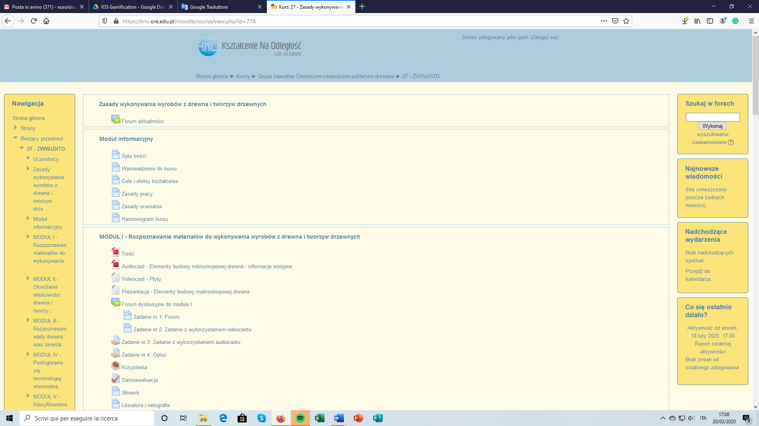

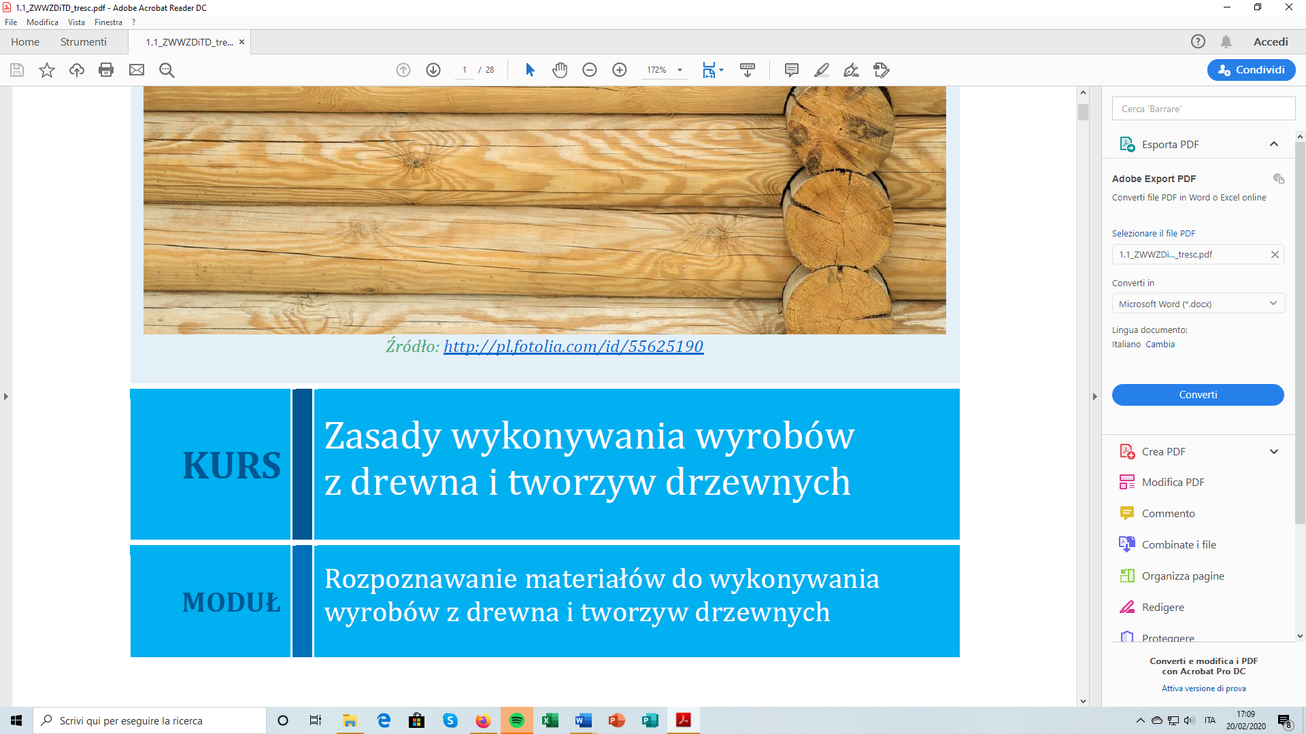

2.5 Πρακτικές OER στο Ηνωμένο Βασίλειο

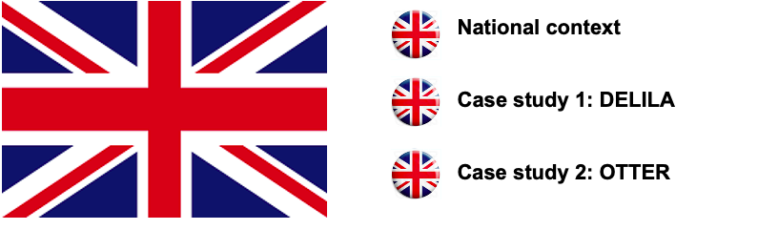

Εθνικό Πλαίσιο
Η αύξηση της ανταγωνιστικότητας στο Ηνωμένο Βασίλειο όσον αφορά την αγορά εργασίας λόγω της αύξησης των αποφοίτων, των οργανωτικών οικονομικών προκλήσεων και της μείωσης των θέσεων εργασίας μεσαίου επιπέδου, αντιπροσωπεύει προκλήσεις που μπορούν να αντιμετωπιστούν με τη χρήση της Επαγγελματικής Εκπαίδευσης και Κατάρτισης παρέχοντας στους μαθητές μη παραδοσιακά μαθησιακά αποτελέσματα που μπορούν να συμπληρώσουν την παραδοσιακή τους εκπαίδευση, δημιουργώντας έτσι πιο ευέλικτους, ολοκληρωμένους και ολοκληρωμένους επαγγελματίες. Με βάση αυτούς τους σκοπούς, οι OER αποτελούν ένα εργαλείο για τα εκπαιδευτικά ιδρύματα για την υποστήριξη της προσωπικής και επαγγελματικής ανάπτυξης των μαθητών τους.

Για παράδειγμα, παρατηρώντας την αυξημένη δημοτικότητα των OER στο Ηνωμένο Βασίλειο, το Ίδρυμα Hewlett χρηματοδότησε το Κέντρο Έρευνας OER, το οποίο έχει σκοπό να αναλύσει και να ερευνήσει τον αντίκτυπο των OER στο Ηνωμένο Βασίλειο. Οι δραστηριότητες του ερευνητικού κέντρου OER λειτουργούν με τις ακόλουθες παραδοχές:

- Η χρήση OER οδηγεί σε βελτίωση της απόδοσης και της ικανοποίησης των μαθητών.

- Τα ανοιχτά εκπαιδευτικά μοντέλα οδηγούν σε πιο δίκαιη πρόσβαση στην εκπαίδευση, εξυπηρετώντας μια ευρύτερη βάση μαθητών από την παραδοσιακή εκπαίδευση.

- Η χρήση OER οδηγεί σε κριτική σκέψη από τους εκπαιδευτικούς, με στοιχεία βελτίωσης στην πρακτική τους.

- Η υιοθέτηση OER σε θεσμικό επίπεδο οδηγεί σε οικονομικά οφέλη για φοιτητές ή / και ιδρύματα.

- Οι μαθητές της άτυπης μάθησης χρησιμοποιούν μια ποικιλία δεικτών κατά την επιλογή OER.

- Οι μαθητές της άτυπης μάθησης υιοθετούν μια ποικιλία τεχνικών για την αντιστάθμιση της έλλειψης επίσημης υποστήριξης, η οποία μπορεί να υποστηριχθεί σε ανοιχτά μαθήματα.

- Η ανοικτή εκπαίδευση λειτουργεί ως γέφυρα για την επίσημη εκπαίδευση και είναι συμπληρωματική, όχι ανταγωνιστική, με αυτήν.

- Η συμμετοχή σε πιλοτικά προγράμματα και προγράμματα OER οδηγεί σε αλλαγή πολιτικής σε θεσμικό επίπεδο.

Μια μελέτη που διεξήχθη από το Κέντρο Έρευνας του OEC έδειξε ότι το υλικό του OEC σχετίζεται με ένα ευρύ φάσμα θετικών αποτελεσμάτων για μαθητές και εκπαιδευτικούς στο Ηνωμένο Βασίλειο, όπως η απόδοση των μαθητών, ο αυξημένος στοχασμός από τους εκπαιδευτικούς και ο σχετικός συμπληρωματικός ρόλος προς την επίσημη μελέτη.

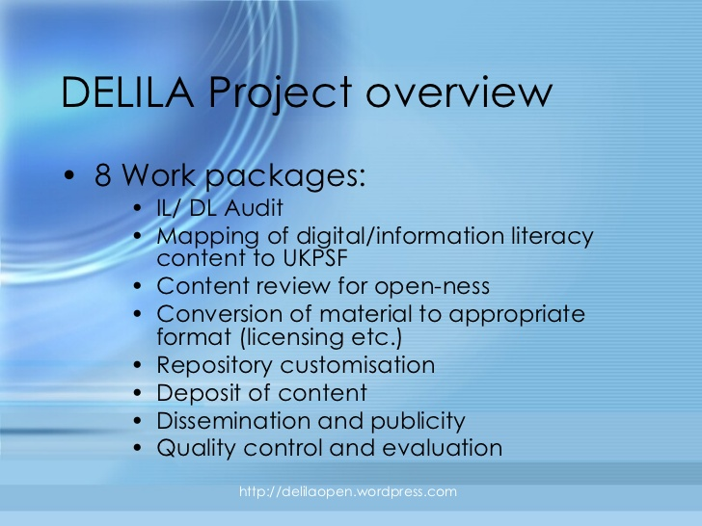
Περιπτωσιολογική Μελέτη 1
DELILA
Το έργο DELILA (Developing Educators Learning and Information Literacies for Accreditation) αποτελεί ένα κοινό έργο μεταξύ του London School of Economics and Political Science (LSE), του Πανεπιστημίου του Μπέρμιγχαμ, της CILIP Information Literacy Group και χρηματοδοτείται από την JISC (Κοινή Επιτροπή Συστημάτων Πληροφοριών) και το HEA (Ακαδημία Ανώτατης Εκπαίδευσης).

Ο κύριος σκοπός αυτού του έργου ήταν να συγκεντρώσει το προσωπικό της βιβλιοθήκης και τους διαπιστευμένους ηγέτες του HEA για να προσαρμόσει και να διαθέσει στο διαδίκτυο τους πόρους που διατίθενται σε αυτά τα εκπαιδευτικά ιδρύματα.

Αυτό περιλάμβανε την εστίαση και μετατροπή του υπάρχοντος εκπαιδευτικού και διδακτικού περιεχομένου από τη βιβλιοθήκη CLT, LSE σε μορφή OER, δημιουργώντας μια ειδική δωρεάν διαδικτυακή βάση δεδομένων για την αποθήκευση αυτών των πόρων. Το υλικό διατέθηκε επίσης σε ένα εθνικό αποθετήριο εκμάθησης που ονομάζεται Jorum Open.

Το LSE αναγνώρισε ότι το “DELILA” επισημαίνει πώς η Ακαδημία Ανώτατης Εκπαίδευσης έχει αναγνωρίσει την αξία της ενσωμάτωσης του ψηφιακού και πληροφοριακού γραμματισμού στα προσόντα διδασκαλίας για εκείνους που βρίσκονται στο επίπεδο της τριτοβάθμιας εκπαίδευσης. Με την κοινή χρήση των πόρων του LSE και του Μπέρμιγχαμ με την κοινότητα, η ομάδα του έργου ελπίζει να ενθαρρύνει καλές πρακτικές σε αυτό τον τομέα. Μπορεί επίσης να οδηγήσει σε ευρύτερη αναγνώριση της ανάγκης ανάπτυξης δεξιοτήτων ψηφιακού και πληροφοριακού γραμματισμού, τόσο του προσωπικού, όσο και των φοιτητών στην τριτοβάθμια εκπαίδευση.

Για περισσότερες πληροφορίες σχετικά με το DELILA:

https://blogs.lse.ac.uk/impactofsocialsciences/2011/07/13/proving-the-value-of-digital-and-information-literacy-in-higher-education-through-project-delila/

https://delilaopen.wordpress.com/about/

https://www.slideshare.net/seckerj/delila-project-overview

Περιπτωσιολογική Μελέτη 2

OTTER
Το έργο OTTER ήταν ένα έργο που χαρακτηρίστηκε ως Ανοιχτός, Μεταβιβάσιμος και Τεχνολογικός Εκπαιδευτικός Πόρος με επικεφαλής το Πανεπιστήμιο του Λέστερ και χρηματοδοτήθηκε από την Αγγλική Ακαδημία Εκπαίδευσης και το JISC. Αποτελείται από τη ενεργοποίηση, την εφαρμογή και την αξιολόγηση διαδικτυακών συστημάτων που υποστηρίζουν άτομα, ομάδες και τμήματα για την απελευθέρωση υψηλής ποιότητας ανοιχτών εκπαιδευτικών πόρων για δωρεάν πρόσβαση, τα οποία μπορούν να επαναχρησιμοποιηθούν και να διαμορφωθούν από χρήστες με διαρκή άδεια.

Αυτό επιτεύχθηκε με τη συνεισφορά του Πανεπιστημίου του Λέστερ σε πόρους από 9 διαφορετικά εκπαιδευτικά τμήματα, από την Επιστήμη μέχρι το Δίκαιο, ισοδύναμο με 360 πιστώσεις τίτλων πανεπιστημίου σε διαδικτυακές πλατφόρμες όπως το Jorum Open και η διαδικτυακή πλατφόρμα του Leicester.

Στην καρδιά του OTTER ήταν ένα πλαίσιο επικεντρωμένο στο περιεχόμενο, το άνοιγμα, την επαναχρησιμοποίηση / τη χρήση για διαφορετικούς σκοπούς και τα αποδεικτικά στοιχεία (CORRE), το οποίο υποστήριξε τον τρόπο με τον οποίο αυτό το έργο αντιμετώπισε έναν από τους περιορισμούς σχετικά με τις OER – τους περιορισμούς των πνευματικών δικαιωμάτων. Δημιουργώντας ανοιχτή πρόσβαση σε 360 πιστώσεις από το τμήμα εκπαίδευσης με ανοιχτή άδεια διαρκείας, οι χρήστες θα μπορούσαν να έχουν πρόσβαση και να χρησιμοποιήσουν τους πόρους με σιγουριά γνωρίζοντας ότι το υλικό βασίζεται σε μια αξιόπιστη πηγή σε συνδυασμό με μια διαχρονική άδεια.

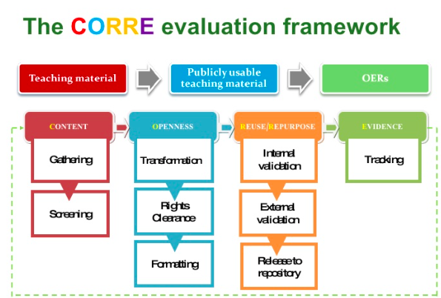

2.6 Διαδικτυακή Έρευνα

Η έρευνα ορίζεται ως «η συλλογή πληροφοριών από δείγμα ατόμων μέσω των απαντήσεών τους σε ερωτήσεις».

Για ακριβή εικόνα σχετικά με τη χρήση ή τη δημιουργία ανοιχτών εκπαιδευτικών πόρων (OER) στην ΕΕΚ σε ευρωπαϊκό πλαίσιο, πραγματοποιήσαμε μια διαδικτυακή έρευνα.

Η έρευνα στοχεύει σε δύο ομάδες- στόχους: Εκπαιδευτικούς και μαθητές. Εκτός αυτού, η έρευνα δημιουργήθηκε με Google Forms και κοινοποιήθηκε μέσω email από τους συνεργάτες του έργου. Συνολικά, λάβαμε 88 απαντήσεις από τις ομάδες-στόχους.

2.7 Ανάλυση Αποτελεσμάτων

Η κοινοπραξία του έργου περιλαμβάνει έξι οργανισμούς από πέντε χώρες της ΕΕ.
Οι 88 απαντήσεις που συγκεντρώθηκαν προήλθαν από τις ακόλουθες χώρες: Φινλανδία (5,7%), Ελλάδα (27,3%), Ιταλία (29,5%), Πολωνία (4,5%), Ηνωμένο Βασίλειο (29,5%).

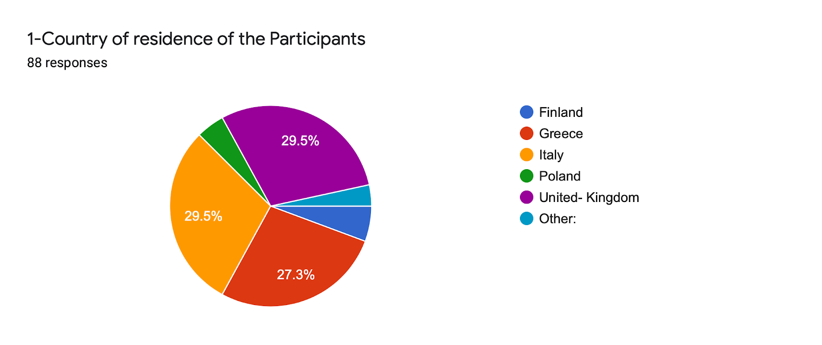

Οι συμμετέχοντες επιλέχθηκαν με βάση τα ακόλουθα κριτήρια: Τίτλος εργασίας ή επάγγελμα, ακαδημαϊκό υπόβαθρο, εμπειρογνωμοσύνη, εξοικείωση με τη χρήση ή δημιουργία ψηφιακού περιεχομένου. Οι ομάδες στόχοι χωρίστηκαν σε δύο κατηγορίες: Δάσκαλος, Εκπαιδευτής και Εκπαιδευόμενος, Μαθητής. Το 54,5% των ερωτηθέντων ανήκαν στην ομάδα στόχο των δασκάλων εκπαιδευτών σε σύγκριση με το 45,5% που ήταν μαθητές, εκπαιδευόμενοι.

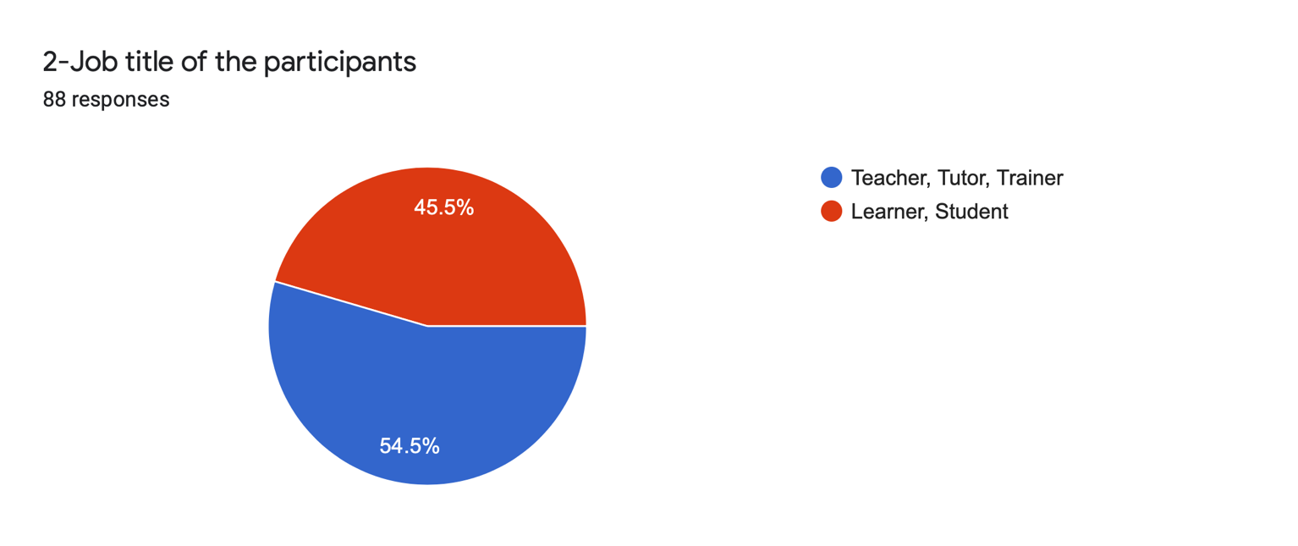
Σε αυτήν την ενότητα, οι καθηγητές ρωτήθηκαν, εάν υπέβαλαν ποτέ διδακτικό υλικό, μαθησιακούς πόρους ως υλικό OER ή χρησιμοποίησαν OER από άλλους ακαδημαϊκούς. Το 52,1% δήλωσαν ότι έχουν χρησιμοποιήσει OER από άλλους ακαδημαϊκούς στη διδασκαλία τους. Το 35,4% σκέφτεται να υποβάλει πόρους διδασκαλίας και μάθησης για δημοσίευση ως OER στο μέλλον και τέλος ένα 25% έχει υποβάλει πόρους διδασκαλίας και μάθησης για δημοσίευση ως OER.
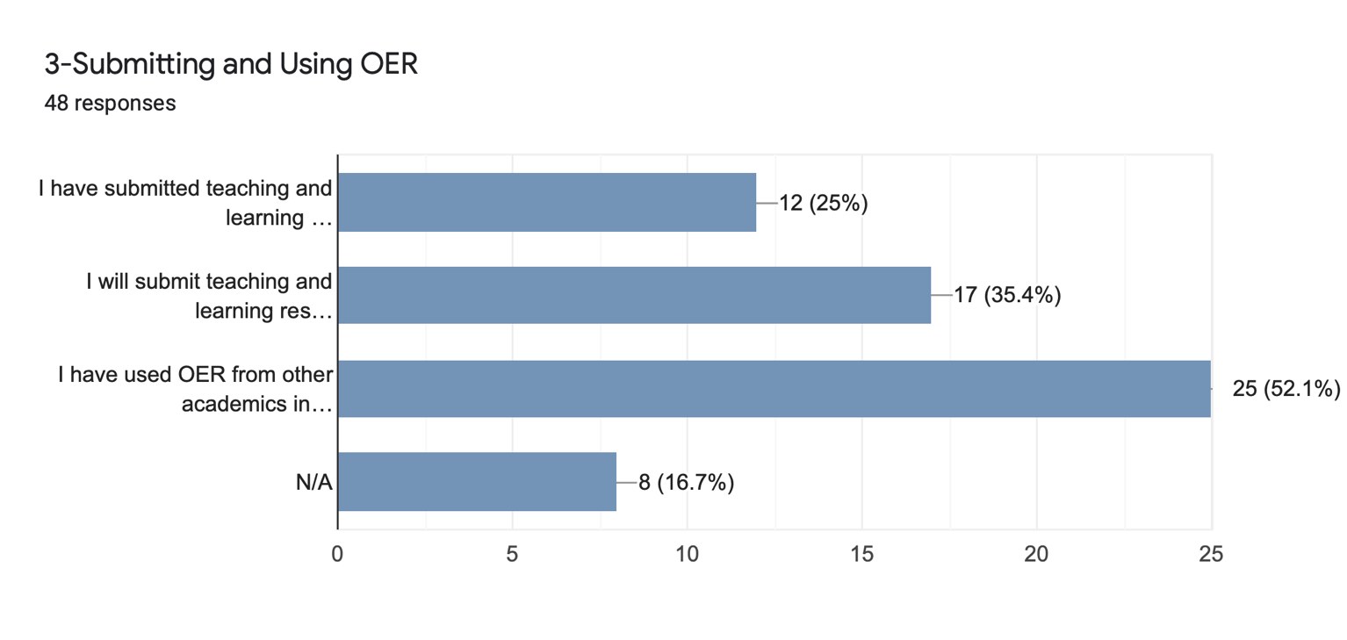

Οι δύο απαντήσεις «Οι Εκπαιδευόμενοι χρησιμοποιούν OER που παρέχονται από εμένα» και «Οι εκπαιδευόμενοι χρησιμοποιούν ή μοιράζονται OER που βρίσκουν μόνοι τους» έχουν σημειώσει το ίδιο ποσοστό απαντήσεων (35,4%), αυτή η περίπτωση δείχνει ότι οι μαθητές έχουν ενδιαφέρον ή γνώση για τις OER. Το δεύτερο υψηλότερο ποσοστό είναι το 31,3% που απάντησε «Δεν ξέρω» και το 22,9% που δήλωσε «Οι μαθητές παράγουν ή αναπτύσσουν ψηφιακό εκπαιδευτικό υλικό και το μοιράζονται ως OER». Αυτό δείχνει ότι οι μαθητές έχουν εμπειρία σε OER που αποκτήθηκε είτε με τη δική τους ενασχόληση, είτε με τη χρήση τους από εκπαιδευτικούς. 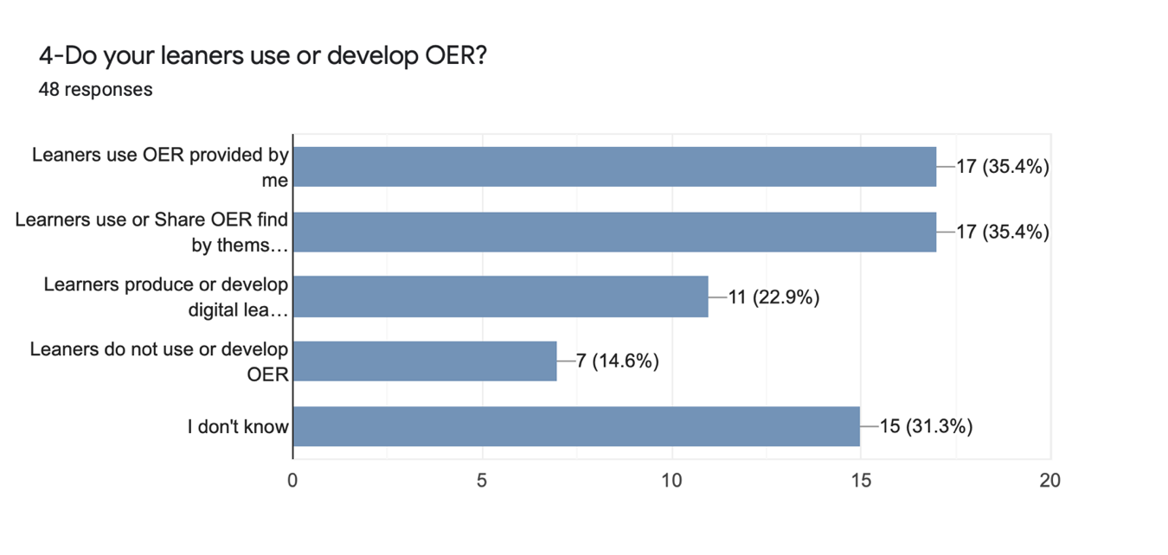

Όσον αφορά τη διαθεσιμότητα διδακτικού υλικού, το 70,8% απάντησε «ναι» για το διδακτικό υλικό να είναι ανοιχτό σε μαθητές και ακαδημαϊκούς ενώ το 25% δεν είναι σίγουροι. Oι απαντήσεις «Όχι» και «δεν ξέρω» σημείωσαν και οι δύο από 2,1%.
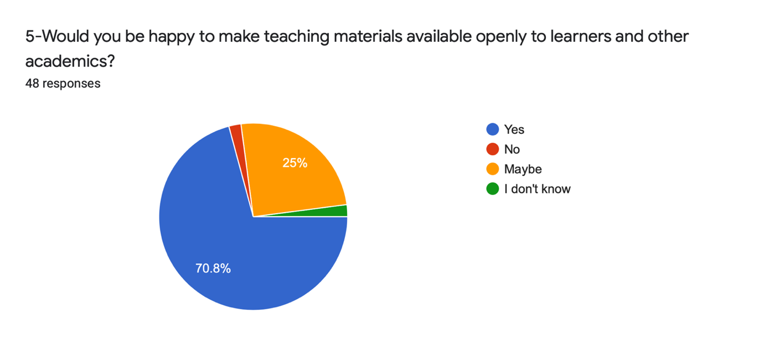

Σε αυτήν την ενότητα, το 72,9% των συμμετεχόντων συμφώνησαν με το γεγονός ότι η επαναχρησιμοποίηση των OER είναι ένας χρήσιμος τρόπος ανάπτυξης ενός νέου προγράμματος σπουδών ενώ το 20,8% δήλωσαν ότι δεν είναι σίγουροι και μόλις το 6,3% απάντησαν «Δεν ξέρω». Αυτό δείχνει ότι οι OER έχουν σημαντική αξία για τους ακαδημαϊκούς.

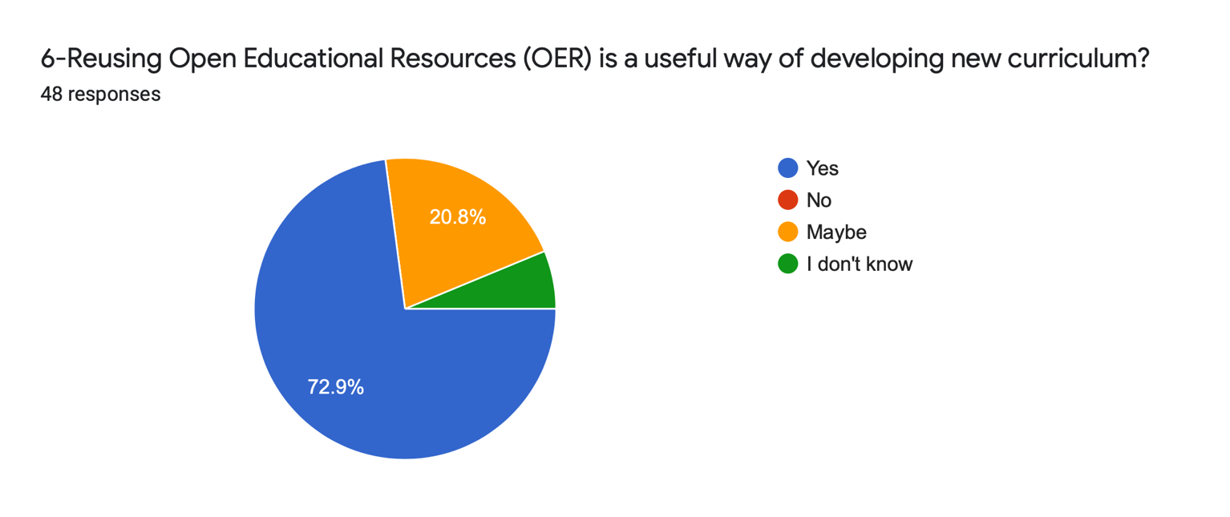

Η ακόλουθη ενότητα εξετάζει το ερώτημα του πώς οι μαθητές χρησιμοποιούν τις OER. Το 60% των εκπαιδευομένων απάντησαν ότι χρησιμοποιούν OER που αναπτύχθηκαν από τρίτους, αυτό εξηγεί ότι οι εκπαιδευόμενοι θα καταβάλουν κάθε προσπάθεια για να βρουν ή να χρησιμοποιήσουν σχετικές OER. Το 30% απάντησε, «Δεν χρησιμοποιώ ούτε δημιουργώ OER». Μόνο το 25% μοιράζονται τους πόρους τους ως OER και το 17,5% δημιουργούν τις δικές τους OER, ακολουθούμενο από ένα 10% που δήλωσε «Δεν ξέρω».

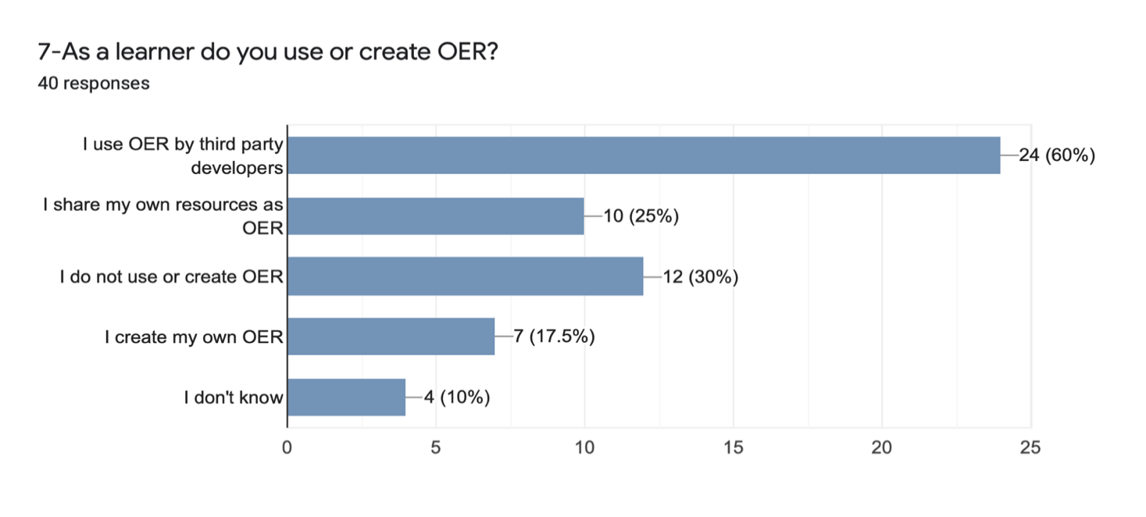

Αυτή η ενότητα καταγράφει τη συχνότητα με την οποία χρησιμοποιούνται από τους εκπαιδευτές οι OER. Το υψηλότερο ποσοστό (32,5%) μίλησε για «Περιστασιακή» χρήση ακολουθούμενο από ένα 27,5% που απάντησε «Σπάνια». Μόνο το 25% δήλωσε ότι χρησιμοποιεί ΟΕR τακτικά και αυτό θα μπορούσε να συμβαίνει για πολλούς λόγους, τους οποίους θα προσπαθήσουμε να επεξεργαστούμε στις προτάσεις. Επιπλέον, οι απαντήσεις «Ποτέ» και «Δεν ξέρω» σημείωσαν από 7,5% των απαντήσεων.
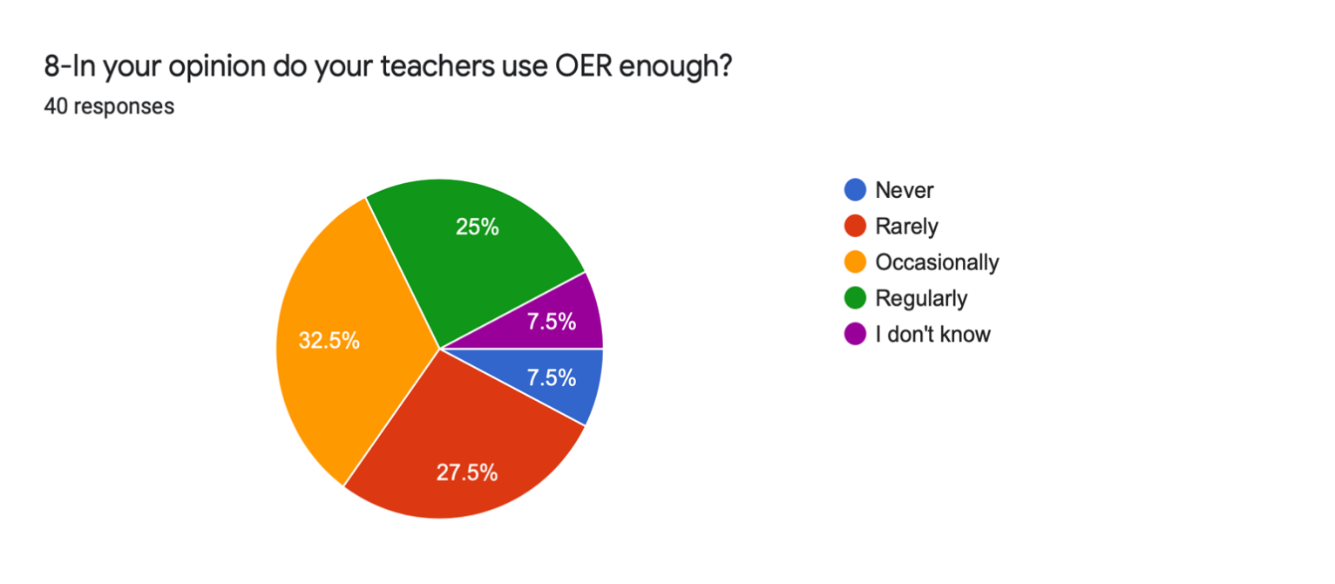

Για να εκτιμηθεί η επάρκεια των OER, η ακόλουθη ενότητα ρωτά για την καταλληλότητα των OER για διδασκαλία. Οι απαντήσεις βασίζονται σε διαφορετικούς παράγοντες, όπως χώρα, ακαδημαϊκό υπόβαθρο και σχολικό πρόγραμμα. Οι μαθητές από ένα συγκεκριμένο μέρος των χωρών της ΕΕ είναι συνηθισμένοι στις OER. Παράδειγμα: Οι μαθητές από το Ηνωμένο Βασίλειο έχουν εξοικειωθεί με το Open University Learning Space, το Udemy κ.λπ. Επομένως, είναι πιθανό να στραφούν σε αυτό όταν χρειάζονται OER. Όπως ήταν αναμενόμενο, οι επιλογές των μαθητών στρέφονται γύρω από την ηλεκτρονική μάθηση, τα βίντεο και τις εικόνες.

9-Ποιες OER βρίσκετε κατάλληλες για χρήση στη διδασκαλία;
19 απαντήσεις

Ηχογράφηση διαλέξεων και podcasts, αφού μπορείτε να μάθετε ενώ κάνετε κάτι άλλο. Εξοικονομεί χρόνο!
Canvas Network, Elsevier (περιοδικά ανοιχτής πρόσβασης), Coursera.
Ηλεκτρονικά σεμινάρια, αντικείμενα ψηφιακής μάθησης, βίντεο, περιοδικά ανοιχτής πρόσβασης.
Μελετητής Google
Ηλεκτρονικές βιβλιοθήκες (π.χ. Πανεπιστήμιο Λευκωσίας, nbonline.gr)
Δεν χρησιμοποιώ OER.
Άνοιγμα βιβλίων και βίντεο ανοιχτής άδειας για να κάνετε τη διδασκαλία τους πιο ελκυστική και ελκυστική
Άνοιγμα βίντεο και πιο διαδραστικού περιεχομένου OER αντί για βαριά και πολλών σελίδων κείμενα
Υλικό ανοιχτού μαθήματος σημαίνει εξοικονόμηση κόστους για τους μαθητές
Εκπαιδευτικά βίντεο
Εκπαιδευτικά βίντεο
Έντυπα για τη διαπίστευση ξένων γλωσσών.
Δεν με ενδιαφέρει
Χώρος εκμάθησης ανοιχτού πανεπιστημίου στο Ηνωμένο Βασίλειο, Udemy
Learning modules
Μαθησιακές ενότητες Coursera, T Επίπεδα, Udemy
Σχεδόν κάθε OER διαθέσιμο για τις σπουδές μου

Οι ακόλουθες ερωτήσεις σχετικά με την έρευνα παρέχουν μια εικόνα για το πόσο καλά χρησιμοποιείται το IT για να υποστηρίξει τις OER στη μάθηση.
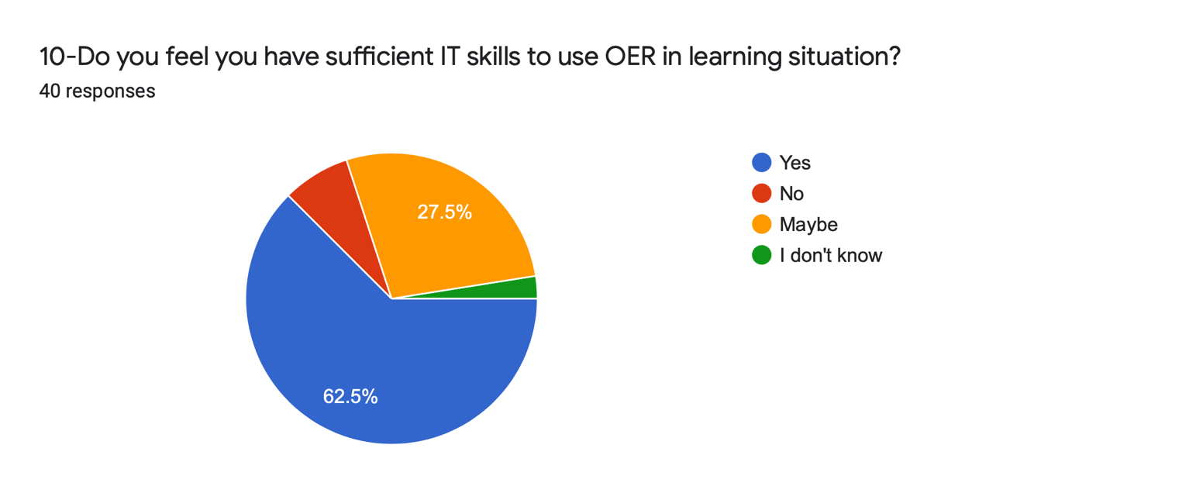

Το 62,5% απάντησε θετικά θεωρώντας επαρκείς τις δεξιότητες πληροφορικής για χρήση των OER σε ένα μαθησιακό περιβάλλον. Αυτό το υψηλό ποσοστό δείχνει την ισχυρή ψηφιακή τεχνογνωσία των συμμετεχόντων. Το 27,5% απάντησε «ίσως». Το 7,5% απάντησε «Όχι» και το 2,5% «Δεν ξέρω».
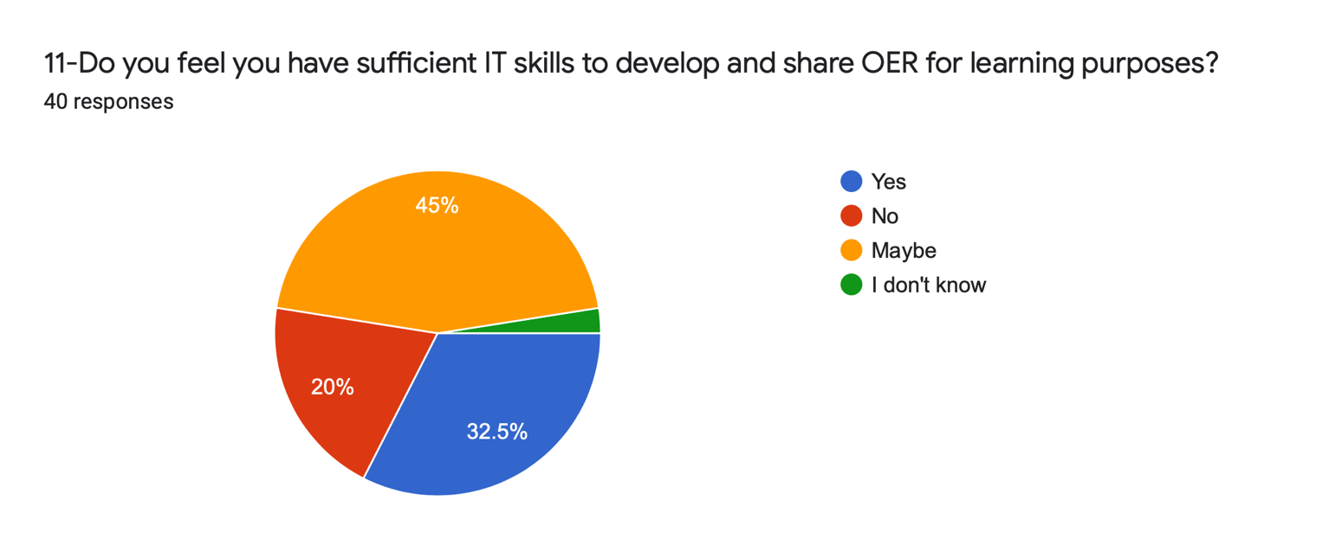
Το 45% των ερωτηθέντων απάντησε «Ίσως» σχετικά με τις επαρκείς δεξιότητες πληροφορικής για να αναπτύξουν και να μοιραστούν τις OER για μάθηση. Αυτό το ποσοστό υπογραμμίζει έναν ισχυρό συνδυασμό δεξιοτήτων πληροφορικής με έλλειψη εμπιστοσύνης και έναν εκπαιδευτικό οδηγό.

Αυτή η έρευνα προσπάθησε επίσης να κατανοήσει τους πιθανούς παράγοντες που περιορίζουν την πρόσβαση των μαθητών σε OER, διερευνώντας γνώσεις σχετικά με τα δικαιώματα χρήσης και τα εμπόδια που θέτουν στη χρήση των OER.
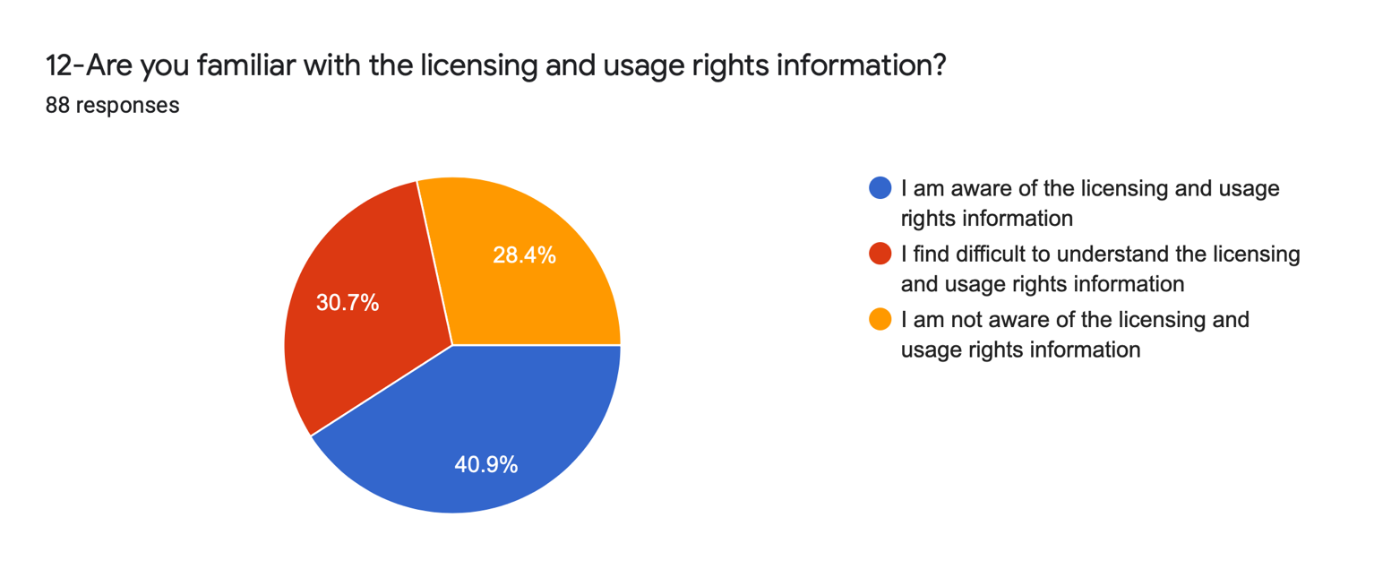

Το 40,9% απάντησε, «γνωρίζω τις πληροφορίες σχετικά με την άδεια χρήσης και τα δικαιώματα χρήσης». Το 30,7% απάντησε, «Δυσκολεύομαι να κατανοήσω τις πληροφορίες σχετικά με τις άδειες χρήσης και τα δικαιώματα χρήσης». Το χαμηλότερο ποσοστό (28,4%) δήλωσε «Δεν γνωρίζω τις πληροφορίες σχετικά με τις άδειες χρήσης και τα δικαιώματα χρήσης». Ακόμα κι αν, το 40,9% γνωρίζει τα δικαιώματα χρήσης, δεν μπορούμε να παραβλέψουμε το 59,1% των
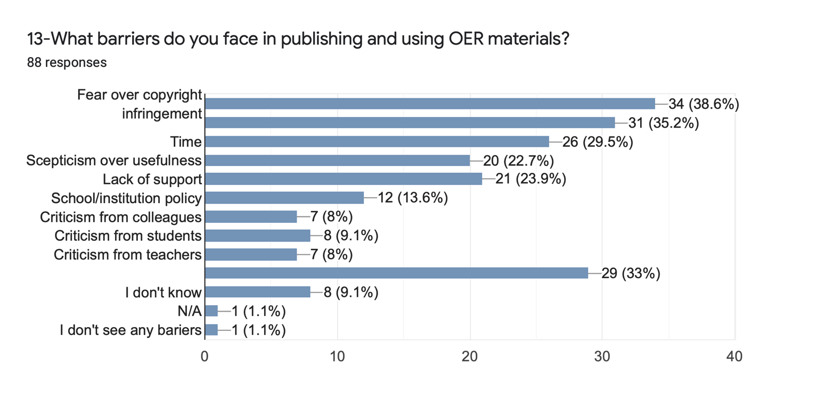
συμμετεχόντων που δεν γνωρίζουν ή δεν είναι σίγουροι για τις άδειες χρήσης και τις σωστές πληροφορίες χρήσης.
Τα πιο σχετικά εμπόδια που συλλέγονται είναι: (38,6%) φόβος για παραβίαση πνευματικών δικαιωμάτων, (35,2%) ιδιοκτησία και νομικά εμπόδια, (33%) συνάφεια διαθέσιμου υλικού, (29,5%) χρόνος, (23,9%) έλλειψη υποστήριξης, (22,7%) σκεπτικισμός για τη χρησιμότητα, (13,6%) πολιτική σχολείου / ιδρύματος.

Αυτή η ενότητα καταγράφει τις προθέσεις, τα οφέλη και την προτιμώμενη μορφή σύμφωνα με τους ερωτηθέντες σχετικά με τη δημοσίευση των OER.

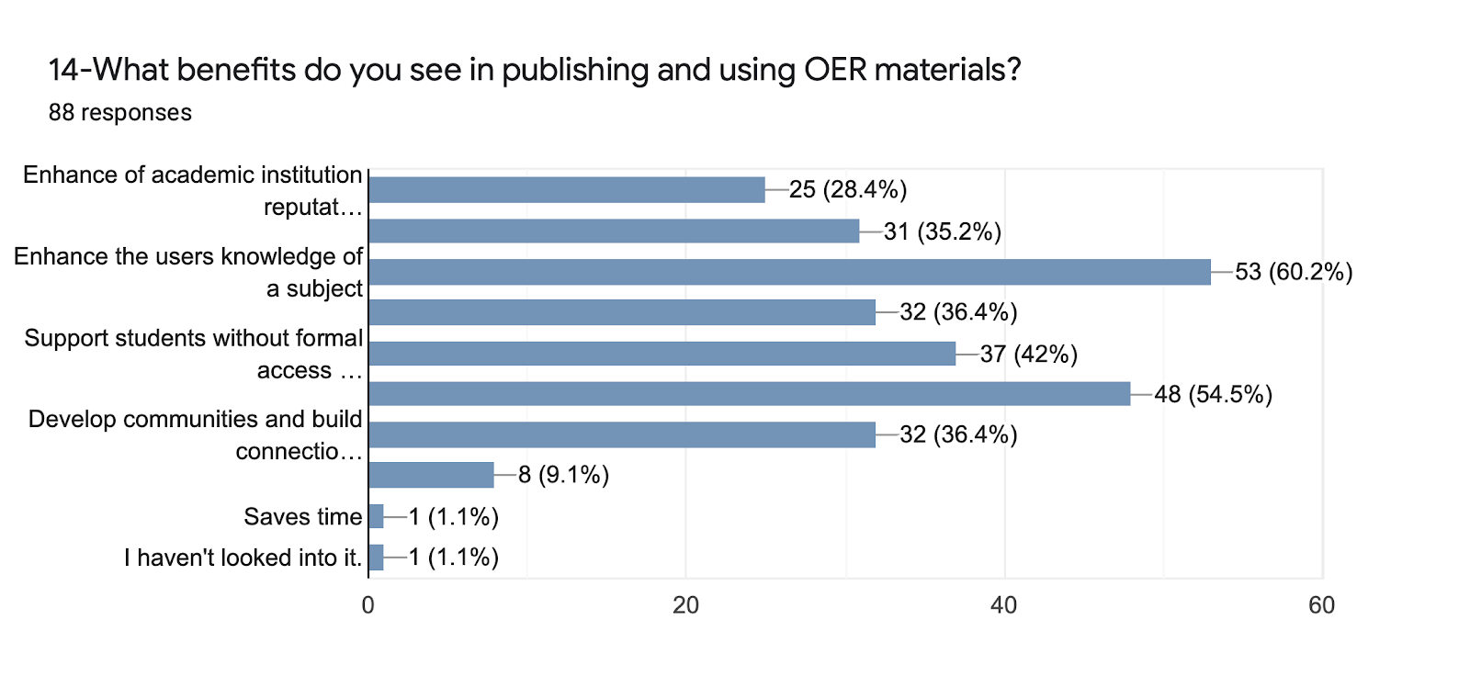
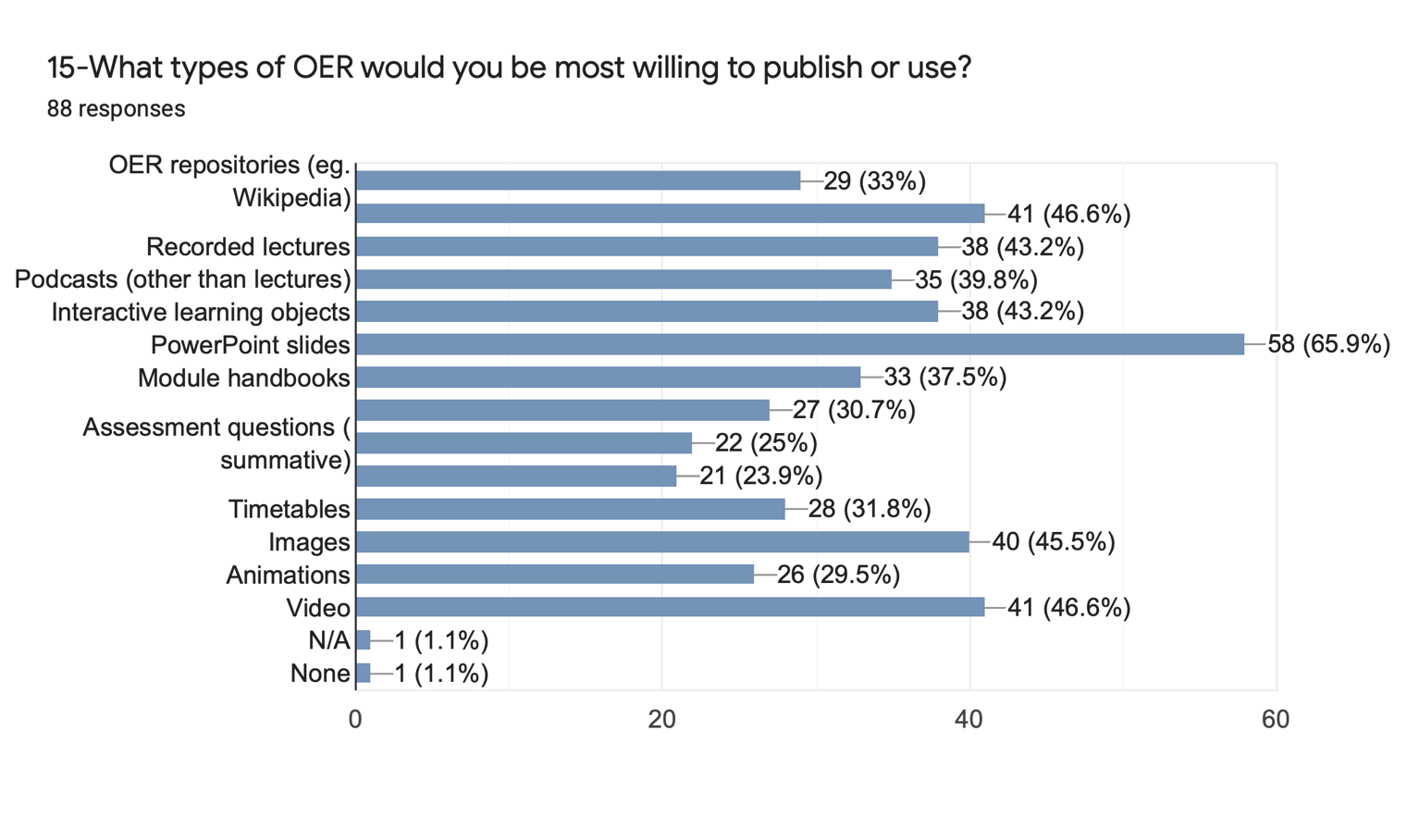
Τα πιο σχετικά οφέλη που συλλέγονται είναι τα ακόλουθα: (60,2%) Βελτιώνουν τη γνώση του χρήστη για ένα θέμα, (54,5%) Μοιράζουν τις βέλτιστες πρακτικές, (42%) Υποστηρίζουν τους μαθητές χωρίς επίσημη πρόσβαση σε ΑΕΙ, (36,4%) Αναπτύσσουν κοινότητες και δημιουργούν συνδέσεις, (36,4%) Βελτιώνουν τη γνώση των χρηστών για ένα μάθημα, (35,2%) Βελτιώνουν την προσωπική φήμη.
Ο τύπος των OER που οι συμμετέχοντες θα ήταν πιο πρόθυμοι να δημοσιεύσουν ή να χρησιμοποιήσουν είναι οι εξής: Αρχικά, διαφάνειες PowerPoint (65,9%), δεύτερον, Σημειώσεις Διαλέξεων (46,6%) και Βίντεο (46,6%), τρίτον, Εικόνες (45,5%), τέταρτον Ηχογραφήσεις διαλέξεων (43,2%) και Διαδραστικά αντικείμενα μάθησης (43,2%). Πέμπτον, Podcasts (εκτός των διαλέξεων) (39,8%).

Για να βελτιωθεί η εφαρμογή των OER, αυτή η ενότητα αναφέρει τις απαντήσεις των ερωτηθέντων σχετικά με τη γνώση τους σχετικά με τις πηγές OER και συστάσεις για καλύτερη εφαρμογή τους.

16-Παρακαλώ αναφέρετε μερικές σχετικές πηγές OER για εσάς (Δάσκαλος / Μαθητής);
55 απαντήσεις

https://www.federica.eu/ https://wordwall.net/it http://www.indire.it/
Δάσκαλος
Δ/Α
Wikipedia
Εκπαιδευτική Εφαρμογή
Χώρος εκμάθησης ανοιχτού πανεπιστημίου στο Ηνωμένο Βασίλειο, Σχολική ζώνη, Udemy, Canvas Network
https://www.salto-youth.net/tools/toolbox/ https://www.oercommons.org/ https://drive.google.com/drive/folders/0B7BlfcMmDcOMcm5sR0daV0dKM3c
https://academicearth.org/
https://www.open.edu/openlearn/ https://www.coursera.org/
Βίντεο, Παρουσίασεις PowerPoint
Library Genesis, Wikipedia, Μελετητής Google
W3schools, YouTube, Udemy.
Βιβλίο Google
Μελετητής google
Tutor2u Psych boost
Χρονοδιαγράμματα
Αναζήτηση CC, Wikimedia Commons, Open Clip Art Library, Public Library of Science (PLOS)
European, Public Library of Science (PLOS), Ideas Worth Spreading (TED), OER Commons.
Khan Academy, College Open Textbooks, Siyavula, Jorum, Udemy.
Χώρος εκμάθησης ανοιχτού πανεπιστημίου στο Ηνωμένο Βασίλειο
Δ/Α
Χώρος εκμάθησης ανοιχτού πανεπιστημίου στο Ηνωμένο Βασίλειο, Σύνθετη αναζήτηση Google
Δεν θυμάμαι
Παρουσιάσεις PowerPoint
Γνωρίζω μόνο το «OER Commons»: https://www.oercommons.org/
Πανεπιστημιακή βιβλιοθήκη,
(www.library.unic.ac.cy, nbonline.gr, scholar.google.gr)
Παρουσιάσεις PowerPoint
Coursera, open courses.gr
The Thesis Whisperer / Ted x /
Ροή βίντεο ψηφιακών αντικειμένων εκμάθησης ανοιχτού πανεπιστημίου στο Ηνωμένο Βασίλειο, OER Commons.
Δεν γνωρίζω κανένα.
Το πρώτο που ήρθε στο μυαλό μου είναι το Coursera που έχει πρόσβαση σε διάφορες συλλογές μαθημάτων που προσφέρονται με το σχετικό υλικό. Χρησιμοποιώ επίσης για τα έγγραφά μου, καμβά με δωρεάν εικόνες και μπορείτε να δημιουργήσετε δημιουργικές εικόνες μόνοι σας με πολλές δυνατότητες και γραφικά
Sci-hub
Κοινωνία για αποτελεσματική δράση https://www.effectuation.org/
Podcasts, εκμάθηση βίντεο στο YouTube
YouTube
YouTube
Unsplashed (φωτογραφίες)
Ως δάσκαλος, θεωρώ ότι είναι σημαντικό να χρησιμοποιώ μια προσέγγιση στη γνώση που περνά πάντα μέσα από την ηθική και το παγκόσμιο και περίπλοκο όραμα της πραγματικότητας
Deklaracja Kapsztadzka
Futurelearn.com
Ανοιχτό μάθημα, ΜΟΝΑΔΕΣ ΜΑΘΗΣΗΣ, ΒΙΝΤΕΟ ΑΠΟΘΗΚΕΥΣΗΣ, ONLINE TUTORIALS
YouTube, σχολική ζώνη
YouTube, school zone
Δεν γνωρίζω
T levels, Udemy, UK Open University Learning Space, cc αναζήτηση
Δεν γνωρίζω!
Tα Accademia vivarium. YouTube. Wikipedia. treccani. zanichelli. alatin

17-Εάν εσείς (Δάσκαλος / Εκπαιδευόμενος) δεν χρησιμοποιείτε αυτήν τη στιγμή OER, τι θα σας βοηθήσει να το κάνετε σύντομα;
43 απαντήσεις
Δ/Α
Δεν γνωρίζω
Δ/Α
Χρησιμοποιώ OER, οπότε αυτή η ερώτηση δεν ισχύει για μένα
Ναι
Παρουσίαση PowerPoint
Λήψη περισσότερων πληροφοριών για καλές πηγές OER και τους όρους χρήσης τους.
Προώθηση του OER μεταξύ των μαθητών.
Υποστήριξη από την ιεραρχία.
Συνεργασία μεταξύ ακαδημαϊκών ιδρυμάτων.
δ/α
Δεν μπορώ να το σκεφτώ τώρα
Θα ήταν ωφέλιμο να έχω περισσότερες γνώσεις σχετικά με την τεχνολογία και τον τομέα των υπολογιστών
Χρειάζομαι τεχνική και νομική υποστήριξη / καθοδήγηση για να καταλάβω πώς λειτουργεί το OER.
Γνωρίζω περισσότερα πράγματα σχετικά με το απόρρητο, την αδειοδότηση, τις παραβιάσεις πνευματικών δικαιωμάτων.
έναν οδηγό με πληροφορίες και βήματα για το πώς να ασχοληθώ
Συστάσεις από συνομηλίκους
τους γενικά και επίσης εύκολη ικανότητα αξιολόγησης της ποιότητάς τους
Χρησιμοποιώ ήδη
Θα το χρησιμοποιήσω σίγουρα στο άμεσο μέλλον, είναι απλό και γρήγορο!
υποστήριξη πληροφοριών και μείωση τιμών συσκευών πληροφορικής
Υποστήριξη πληροφοριών και δωρεάν διανομή συσκευών πληροφορικής
Δεν γνωρίζω
Χρειάζομαι περισσότερο χρόνο
είμαστε αποφασισμένοι να δουλέψουμε μόνος και να μην περιμένουμε άλλους συναδέλφους
Χρειάζομαι περισσότερες πληροφορίες σχετικά με το θέμα. Αυτό το θέμα δεν είναι ευρέως γνωστό.
Χρειάζομαι κάποιον να μου πει πώς να ασχοληθώ
σχολική πολιτική
Προώθηση του OER από εκπαιδευτικούς και σχολεία.
περισσότερο χρόνο και βοήθεια από δάσκαλο

18-Έχετε προτάσεις ή σχόλια που μπορεί να είναι χρήσιμα σε αυτήν την έρευνα;
36 απαντήσεις

Δ/Α
Όχι
όχι
Απαιτείται περισσότερος OER με έγκυρες ακαδημαϊκές πληροφορίες.
Όχι
Πολύ καλή πρωτοβουλία.
Όχι.
Δώστε έμφαση στην παρουσίαση του περιεχομένου της έρευνας με ευχάριστο τρόπο ώστε να είναι εύκολο να διαβάσετε τις πληροφορίες και να τις κατανοήσετε!
Οι OER έχουν σημαντικά οφέλη και μπορούν να προσθέσουν επιπλέον αξία για τους μαθητές και τους δασκάλους - το κύριο μέλημά μου όμως είναι να βρω αυτή την ισορροπία μεταξύ αυτών των ωφελειών και της αξίας - έναντι αυτών που το βλέπουν ως εκμετάλλευση της πνευματικής ιδιοκτησίας για οικονομικό κέρδος.
Περισσότερες πληροφορίες σχετικά με την αδειοδότηση
Πιστεύω ότι η εκμάθηση OER θα είναι πιο δημοφιλής στο μέλλον
Με παροχή όσο το δυνατόν περισσότερου υλικού
ενθαρρύνει τη διδασκαλία μέσω διαδικτυακών μαθημάτων
Περισσότερα διαδικτυακά μαθήματα
Δεν έχω να προσθέσω κάτι
Όλα μια χαρά
Όχι αυτή τη στιγμή.

2.8 Προτάσεις

Με βάση την ανάλυσή μας για τα ευρήματα από τις 88 απαντήσεις της διαδικτυακής έρευνας που διεξήχθη σε πέντε χώρες της ΕΕ (Φινλανδία, Ελλάδα, Ιταλία, Πολωνία και Ηνωμένο Βασίλειο), προτείνουμε τις ακόλουθες συστάσεις για να διασφαλίσουμε ότι οι εκπαιδευτικοί και οι μαθητευόμενοι δημιουργούν ή χρησιμοποιούν τους Ανοιχτούς Εκπαιδευτικούς Πόρους (OER).

Υποστήριξη

Δημιουργία συνειδητοποίησης του OER εντός της ΕΕΚ

Συνεργασία με φορείς χάραξης πολιτικής σχετικά με τα οφέλη του OER για το εκπαιδευτικό σύστημα

Υποστήριξη της άποψης ότι η επαναχρησιμοποίηση των Open Educational Resources (OER) είναι ένας χρήσιμος τρόπος ανάπτυξης ενός νέου προγράμματος σπουδών.

Πολιτική

Παροχή υποστήριξης σε καθηγητές, ειδικά σε δεξιότητες πληροφορικής και σε ανοιχτό σχεδιασμό αδειών και εκμάθησης.

Ακαδημαϊκά ιδρύματα για την κατανομή χρόνου, ανταμοιβών για τη δημιουργία και χρήση των OER

Μαζική προώθηση για πολιτική νομικής άδειας για εκπαιδευτικούς και μαθητές ώστε να μοιράζονται περιεχόμενο που δημιούργησαν

Δημιουργία ενός τεκμηριωμένου οικονομικού κόστους κατά την υιοθέτηση των OER.

Πρακτική

Ενθάρρυνση των εκπαιδευτικών να δημιουργήσουν OER με μαθητές και αντίστροφα

Δημιουργία κουλτούρας κοινής χρήσης στα ακαδημαϊκά ιδρύματα

Ενθάρρυνση της διδασκαλίας μέσω διαδικτυακών μαθημάτων

Επιβολή προγράμματος επαγγελματικής ανάπτυξης δασκάλου και εκπαιδευόμενου στις OER. Πρόγραμμα που περιλαμβάνει άδεια, πληροφορίες σχετικά με τα δικαιώματα χρήσης και συμμετοχική παιδαγωγική.

Η μελέτη μας έδειξε ότι η δημιουργία και η κοινή χρήση OER μπορεί να είναι ένας τρόπος βελτίωσης του εκπαιδευτικού συστήματος από τη διδασκαλία έως τις μεθοδολογίες διδασκαλίας. Η διαδικτυακή έρευνα έδειξε πώς οι OER θα μπορούσαν να είναι ένα σημαντικό εργαλείο για τους εκπαιδευτικούς. Οι OER μπορεί να εξοικονομήσουν στους δασκάλους τεράστιο χρόνο στην ανάπτυξη πόρων ενώ ταυτόχρονα επιτρέπουν στους μαθητές να χρησιμοποιούν ακαδημαϊκούς πόρους με ευκολία, από την άνεση του σπιτιού τους ή μέσα στην τάξη. Η υποστήριξη για τις OER θα βοηθήσει να επωφεληθούν πλήρως από τα θετικά στοιχεία της, όπως από τη σχέση κόστους-αποτελεσματικότητας και τη διασύνδεση.

ΚΕΦΑΛΑΙΟ 3: EPALE, OPEN EDUCATION EUROPA ΚΑΙ EU PLATFORMS

EU PLATFORMS ΓΙΑ ΤΗΝ ΥΠΟΣΤΗΡΙΞΗ ΤΩΝ ΑΝΟΙΚΤΩΝ ΕΚΠΑΙΔΕΥΤΙΚΩΝ ΠΟΡΩΝ
Σε ευρωπαϊκό επίπεδο, η Επιτροπή της ΕΕ, το 2013, αφιέρωσε έναν ειδικό χώρο στις OER, μέσω της πύλης Open Education Europa, ως εικονικού χώρου για συζήτηση επί αυτών των θεμάτων, με τη δημοσίευση άρθρων, καθώς και με στιγμές διαδικτυακής συζήτησης να δημιουργήσει μια κοινότητα που ασχολείται με τις OER, αλλά με την έννοια της ανοιχτής εκπαίδευσης.
Η πύλη λειτούργησε από το 2013 έως το 2018. Μια επιλογή του υλικού ενσωματώθηκε στον ιστότοπο Europe School Gateway και εξακολουθεί να είναι προσβάσιμη.
Προς το παρόν, δεν υπάρχουν πλατφόρμες που υποστηρίζονται από ευρωπαϊκά θεσμικά όργανα, αφιερωμένες μόνο σε Ανοιχτούς Εκπαιδευτικούς Πόρους, αλλά ενδιαφέρουσες πηγές μπορούν να βρεθούν σε άλλες πύλες που υποστηρίζονται από την ΕΕ, με στόχο το είδος της εκπαίδευσης:

- EPALE - Αφιερωμένο στον τομέα της εκπαίδευσης ενηλίκων

- EUROPE SCHOOL GATEWAY - Αφιερωμένο στον κόσμο του σχολείου, από την παιδική ηλικία έως την τριτοβάθμια εκπαίδευση (ISCED 0- ISCED 3)

- YOUTH SALTO - Αφιερωμένο στους νέους και σε ευκαιρίες μη τυπικής εκπαίδευσης που απευθύνονται σε αυτούς.

EPALE – Ηλεκτρονική πλατφόρμα για την εκπαίδευση ενηλίκων στην Ευρώπη

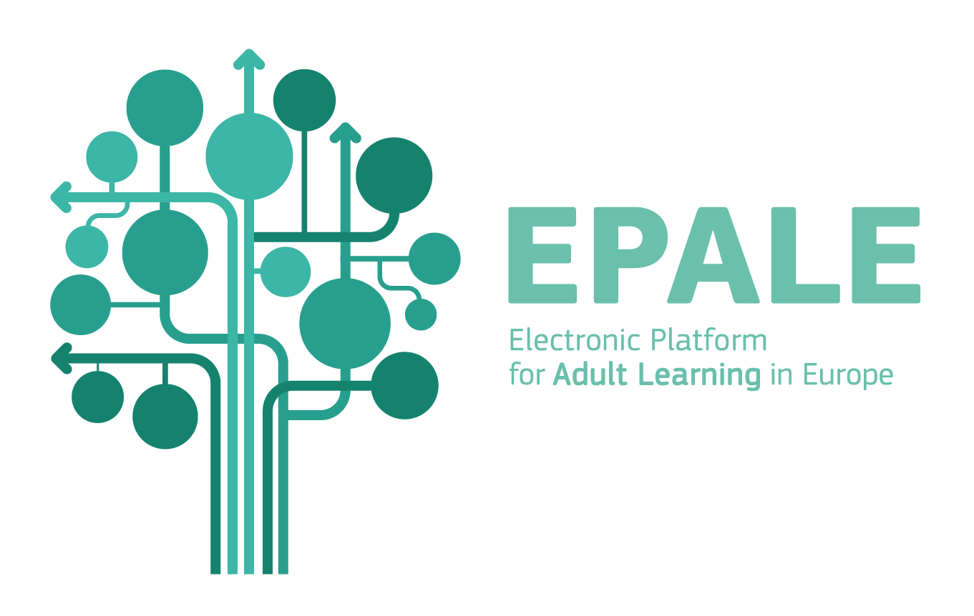
Η EPALE είναι η πρώτη ευρωπαϊκή διαδικτυακή πλατφόρμα αφιερωμένη αποκλειστικά στον τομέα της εκπαίδευσης ενηλίκων. Πρόκειται για μια πρωτοβουλία της Γενικής Διεύθυνσης Εκπαίδευσης και Πολιτισμού (ΓΔ EAC) της Ευρωπαϊκής Επιτροπής. Υπό την εποπτεία του Εκτελεστικού Οργανισμού Εκπαίδευσης, Οπτικοακουστικών Θεμάτων και Πολιτισμού (EACEA), διοικείται καθημερινά από μια Κεντρική Υπηρεσία Υποστήριξης (CSS) και από την Εθνική Υπηρεσία Υποστήριξης (NSS), οι οποίες συμβάλλουν στον εμπλουτισμό της πλατφόρμας EPALE με συγκεκριμένο περιεχόμενο.
Από το 2014, έτος επίσημης ευρωπαϊκής κυκλοφορίας, η EPALE επιδιώκει το άνοιγμα, στην Ευρώπη, του εθνικού διαλόγου για θέματα που σχετίζονται με εκπαιδευτικούς δρόμους για ενήλικες. Ενισχύοντας τη συνεργασία δικτύου και δημιουργώντας νέες συνέργειες στην κοινότητά του, το σύστημα προσφέρει ένα εργαλείο αναζήτησης επαφών.
Η πλατφόρμα απευθύνεται κυρίως σε όσους έχουν επαγγελματικό ρόλο στην εκμάθηση ενηλίκων μαθητών (συνεπώς δεν περιλαμβάνει άμεσα εκπαιδευόμενους), αλλά η εγγραφή είναι ανοιχτή σε όποιον ενδιαφέρεται να μάθει για σπουδές, εκπαιδευτικές πρακτικές και περισσότερες τρέχουσες εξελίξεις για ένα θέμα - στην εκπαίδευση ενηλίκων - στην πραγματικότητα - αυξανόμενο ενδιαφέρον για το πανόραμα των ευρωπαϊκών στρατηγικών.

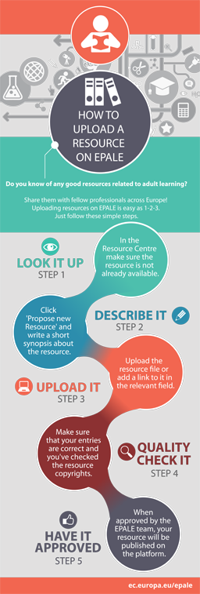
Πολλά έγγραφα και μελέτες που πραγματοποιήθηκαν σε ευρωπαϊκό επίπεδο, όπως η στρατηγική «Ευρώπη 2020» και η ευρωπαϊκή ατζέντα για την εκπαίδευση ενηλίκων, υπογραμμίζουν ότι η δια βίου μάθηση και η ανάπτυξη δεξιοτήτων είναι βασικά στοιχεία για τη βιώσιμη και χωρίς αποκλεισμούς ανάπτυξη και για την αντιμετώπιση σημαντικών θεμάτων της εποχής μας (οικονομική κρίση, δημογραφική γήρανση, οικονομική και κοινωνική στρατηγική της Ευρωπαϊκής Ένωσης, κ.λπ.). Ωστόσο, η Ατζέντα επισημαίνει πολύ σημαντικά κενά στη εκπαίδευση των ενηλίκων, υπογραμμίζοντας πώς οι επιδόσεις της Ευρώπης είναι χαμηλότερες από ό,τι σε άλλες πραγματικότητες όπως την Ασία και τις Ηνωμένες Πολιτείες: στην ήπειρό μας, το ένα πέμπτο των ενηλίκων εμφανίζει πολύ χαμηλά επίπεδα αλφαβητισμού και το ένα τέταρτο στερείται αποτελεσματική ικανότητα στη χρήση ψηφιακών τεχνολογιών.

Η Πλατφόρμα EPALE επιθυμεί να συμβάλει στη βελτίωση των ευρωπαϊκών αποτελεσμάτων για τους ενήλικες, διευκολύνοντας τη συζήτηση, το διάλογο, την ανταλλαγή καλών πρακτικών και τον διάλογο μεταξύ τομέων του πολυποίκιλου κόσμου της εκπαίδευσης ενηλίκων, δημιουργώντας συνέργειες, βελτιώνοντας τη χρήση των Ανοιχτών Εκπαιδευτικών Πόρων, διευκολύνοντας την κινητικότητα του προσωπικού και τις συνεργασίες, προσφέροντας τόνωση της καινοτομίας, γνώση της τομεακής νομοθεσίας, στρατηγικές χρηματοδότησης κ.λπ.

Η Πλατφόρμα EPALE εισάγει μερικές σημαντικές καινοτομίες. Πρώτον, συνδυάζει δύο συχνά ξεχωριστούς και μη επικοινωνιακούς τομείς, όπως η επαγγελματική κατάρτιση και η εκπαίδευση ενηλίκων, τόσο σε επίσημους όσο και σε μη τυπικούς και άτυπους τομείς. Η επιλογή μιας πολυγλωσσικής πλατφόρμας με τη δυνατότητα εγγραφής να είναι πάντα ανοιχτή, υπογραμμίζει την επιθυμία συμμετοχής διαφορετικών φορέων και εκπροσώπησης των πολλών πραγματικοτήτων του τομέα.
Στην πύλη εισόδου, στην ενότητα Θέματα, υπάρχουν 5 μακρο-θέματα που επιλέγονται σε ευρωπαϊκό επίπεδο για τη δομή της συζήτησης:
1. Υποστήριξη για μαθητές
2. Μαθησιακά περιβάλλοντα
3. Δεξιότητες για τη ζωή
4. Πολιτικές, στρατηγικές και χρηματοδότηση
5. Ποιότητα
Η πλατφόρμα προσφέρει πολλά και πολύ χρήσιμα εργαλεία, όπως ένα ημερολόγιο εκδηλώσεων, ένα γλωσσάριο όρων, ένα κέντρο πόρων και όλες τις τελευταίες ειδήσεις για την εκπαίδευση ενηλίκων στην Ευρώπη, καθώς και ένα ειδικό τμήμα αφιερωμένο στην πολιτική της ΕΕ στον τομέα της «Εκπαίδευσης ενηλίκων» με αναλυτικές πληροφορίες για τις διάφορες χώρες.
Το EPALE Resource Center είναι μια τράπεζα υλικών που υποστηρίζει ενήλικες εκπαιδευτικούς και εκπαιδευτές για να ενημερώνονται σχετικά με τις βέλτιστες πρακτικές και τα έγγραφα αναφοράς για την εκπαίδευση ενηλίκων.
Αυτή η ενότητα περιέχει μελέτες περιπτώσεων καινοτόμων προσεγγίσεων για την εκπαίδευση ενηλίκων, αναφορές και έγγραφα πολιτικής, καθώς και άρθρα από εφημερίδες και περιοδικά.
Σε αυτήν την ενότητα, θα βρείτε επίσης υλικό OER: ελεύθερα διαθέσιμους πόρους στον τομέα της εκπαίδευσης, εκπαιδευτικό και διδακτικό υλικό, κιτ εργαλείων, εγχειρίδια, εργαλεία διδασκαλίας που μπορούν να χρησιμοποιηθούν άμεσα ή να προσαρμοστούν ανάλογα με τις ανάγκες.
Η EPALE αντιπροσωπεύει επίσης την υποστήριξη σχεδιασμού: προσφέρει τη δυνατότητα διαφήμισης συνεδρίων, μαθημάτων και σεμιναρίων που διοργανώνονται σε όλη την Ευρώπη και ως εκ τούτου είναι ένα εξαιρετικό μέσο για την προώθηση των δραστηριοτήτων του οργανισμού σας σε ευρωπαϊκό επίπεδο. Στη συνέχεια, τα συμβάντα που περιλαμβάνονται στο ημερολόγιο διαδίδονται μέσω λογαριασμών EPALE στα κοινωνικά μέσα (Facebook, Twitter, LinkedIn, YouTube) για να προσεγγίσουν τον υψηλότερο αριθμό ατόμων.
Η πλατφόρμα είναι διαθέσιμη εδώ: https://epale.ec.europa.eu/it

EUROPE SCHOOL GATEWAY

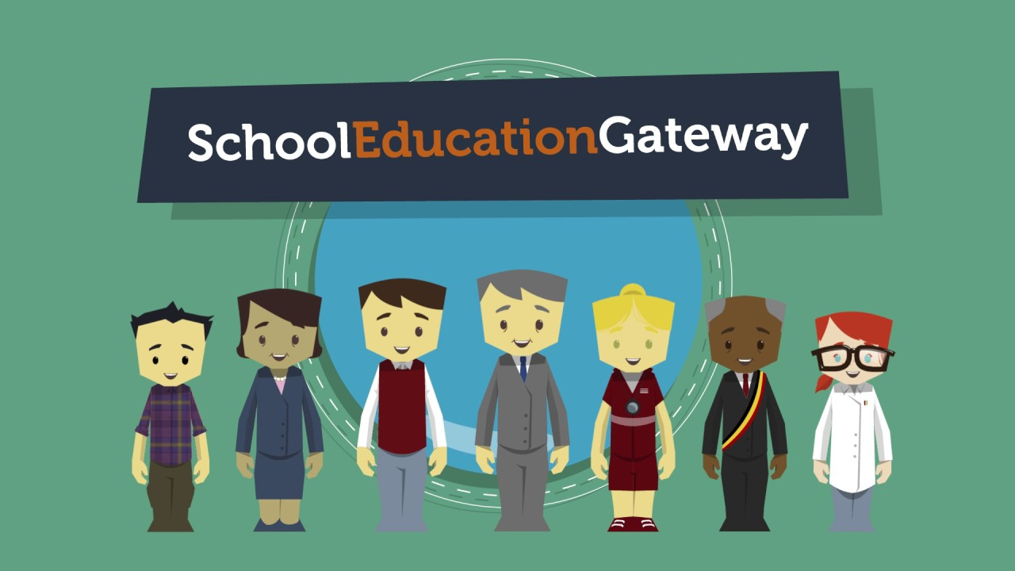
Παρουσιάζεται σε 23 ευρωπαϊκές γλώσσες, το School Education Gateway είναι μια διαδικτυακή πλατφόρμα για εκπαιδευτικούς, ηγέτες σχολείων, ερευνητές, εκπαιδευτές εκπαιδευτικών, υπεύθυνους χάραξης πολιτικής και άλλους επαγγελματίες που εργάζονται στη σχολική εκπαίδευση - συμπεριλαμβανομένης της Εκπαίδευσης και Φροντίδας στην Προσχολική Παιδική ηλικία (ECEC) και της Επαγγελματικής Εκπαίδευσης και Κατάρτισης (VET).
Το School Education Gateway είναι δωρεάν για όλους τους χρήστες και τους βοηθά να:
- Μένουν ενημερωμένοι – με νέο περιεχόμενο κάθε εβδομάδα, συμπεριλαμβανομένων άρθρων από ειδικούς, άρθρα ειδήσεων, συνεντεύξεις, ενημερωμένες δημοσιεύσεις και παραδείγματα πρακτικών.
- Βρίσκουν πηγές – όπως αναφορές από πρόσφατες έρευνες, διδακτικό υλικό που δημιουργήθηκε σε ευρωπαϊκά προγράμματα και μαθήματα κατάρτισης και το European Toolkit for Schools, με υλικό για την πρόληψη της πρόωρης εγκατάλειψης του σχολείου και ένα εργαλείο αυτοαξιολόγησης που θα τους βοηθήσει να αναπτύξουν τις σχολικές τους ενέργειες.
- Αναπτύσσονται – με το Teacher Academy, προσφέροντας δωρεάν διαδικτυακά μαθήματα που αναπτύχθηκαν από τους ειδικούς μας, καθώς και διαδικτυακά σεμινάρια και διδακτικό υλικό.
- Εξοικειώνoνται με τις ευκαιρίες χρηματοδότησης –μέσω του Erasmus + Opportunities, που περιλαμβάνει τρία πρακτικά εργαλεία (κατάλογος μαθημάτων, κατάλογος ευκαιριών κινητικότητας και αναζήτηση στρατηγικής συνεργασίας) για τα σχολεία για την προετοιμασία των εφαρμογών τους Erasmus +.

Η πλατφόρμα είναι οργανωμένη σε 5 ενότητες
- ΝΕΟΤΕΡΑ- Νέα στοιχεία για την πολιτική και την πρακτική της σχολικής εκπαίδευσης στην Ευρώπη
- ΑΠΟΨΕΙΣ- Απόψεις εμπειρογνωμόνων και έρευνες για τη σχολική εκπαίδευση
- ΠΗΓΕΣ - Δημοσιεύσεις, σεμινάρια και διδακτικό υλικό για να ενημερώνεστε και να ενισχύετε την παιδαγωγική πρακτική.
- ΕΥΚΑΙΡΙΕΣ ERASMUS+ - Τρία εργαλεία και πληροφορίες για τα σχολεία για την προετοιμασία των αιτήσεων Erasmus +
- TEACHER ACADEMY διαδικτυακά και δια ζώσης μαθήματα, διαδικτυακά σεμινάρια και διδακτικό υλικό.
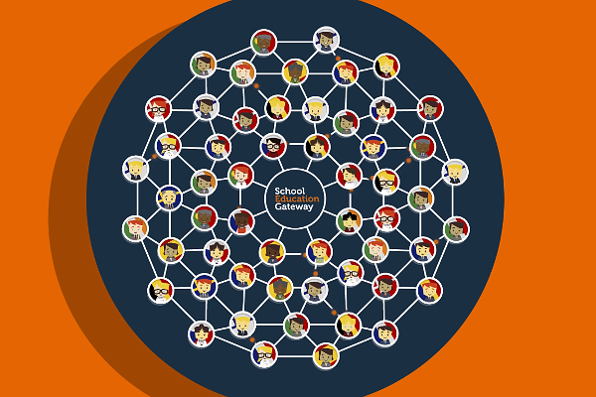
Στην ενότητα πηγών, υπάρχουν πολλοί Ανοιχτοί Εκπαιδευτικοί Πόροι, ακόμη και αυτοί που συγχωνεύτηκαν από την πύλη Open Education Europa, η οποία σταμάτησε να λειτουργεί το 2018.
Οι εγγεγραμμένοι χρήστες μπορούν να συμβάλουν στην αύξηση των πόρων δημοσιεύοντας περιεχόμενο.
Μέσω της ενότητας «Προτείνετε περιεχόμενο» μπορείτε να συμπληρώσετε μια ηλεκτρονική φόρμα για να στείλετε προτάσεις και υλικό. Η συντακτική ομάδα εξετάζει όλες τις υποβολές που έχουν ληφθεί και όλες οι υποβολές λαμβάνουν μέρος, εφόσον το υλικό τους έχει επιλεγεί για δημοσίευση.
Η Πλατφόρμα είναι διαθέσιμη εδώ: https://www.schooleducationgateway.eu/it/pub/index.htm

SALTO-YOUTH
Το SALTO-YOUTH είναι ένα δίκτυο επτά Κέντρων Πόρων που εργάζονται σε ευρωπαϊκούς τομείς προτεραιότητας στον τομέα της νεολαίας.
Στο πλαίσιο της στρατηγικής για την κατάρτιση της Ευρωπαϊκής Επιτροπής, το SALTO-YOUTH παρέχει μη τυπικούς πόρους μάθησης για τους εργαζομένους και τους ηγέτες των νέων και οργανώνει δραστηριότητες κατάρτισης και επαφής για την υποστήριξη οργανώσεων και εθνικών φορέων (NAs) στο πλαίσιο του προγράμματος Erasmus + Youth της Ευρωπαϊκής Επιτροπής πρόγραμμα, το Ευρωπαϊκό Σώμα Αλληλεγγύης και όχι μόνο.
Σε αυτόν τον ιστότοπο θα βρείτε πολλά εργαλεία:
- Το European Training Calendar (Ευρωπαϊκό Ημερολόγιο Εκπαίδευσης) όπου θα βρείτε εκπαιδευτικά σεμινάρια και εκπαιδεύσεις που διοργανώνονται από το SALTO, το European Solidarity Corps Resource Centre, το Erasmus + NA και τις ΜΚΟ στον τομέα της νεολαίας

- Η εργαλειοθήκη για την εκπαίδευση περιέχει εκατοντάδες εργαλεία και ιδέες δραστηριοτήτων για την εργασία με τους νέους

- Το Otlas Partner Finding σας φέρνει σε επαφή με χιλιάδες προγράμματα για νέους, ώστε να μπορείτε να δημιουργήσετε ισχυρές συνεργασίες και να υποβάλετε αίτηση για το Erasmus+

- Το Trainers Online for Youth είναι ο κατάλογός μας με περισσότερους από 500 εκπαιδευτές, οι οποίοι μπορούν να προσφέρουν τις διεθνείς εκπαιδευτικές σας δραστηριότητες

Τα επτά κέντρα πόρων εστιάζουν σε ένα συγκεκριμένο θέμα ή περιοχή. Βασίζονται όλα σε έναν διαφορετικό Εθνικό Φορέα Erasmus + και European Solidarity Corps.
Τα κέντρα πόρων είναι:
1) SALTO Ένταξη και Ποικιλομορφία (Βέλγιο-Φλάνδρα)
2) SALTO Συμμετοχή & Πληροφορίες (Εσθονία)
3) SALTO Εκπαίδευση και Συνεργασία (Γερμανία)
4) SALTO Ανατολική Ευρώπη και Καύκασος ​​(Πολωνία)
5) SALTO EuroMed (Γαλλία)
6) SALTO Νοτιοανατολική Ευρώπη (Σλοβενία)
7) European Solidarity Corps Resource Centre (Αυστρία)
Εκτός από τις συγκεκριμένες προτεραιότητές τους, τα Κέντρα Πόρων SALTO-YOUTH έχουν πολλά κοινά καθήκοντα, όπως η ανάπτυξη εκπαιδευτικών πόρων, η αποστολή τακτικών ενημερωτικών δελτίων σχετικά με τις προτεραιότητες της νεολαίας στην Ευρώπη, η παροχή ενός ευρωπαϊκού ημερολογίου κατάρτισης, η πρόσβαση σε έμπειρους ευρωπαίους εκπαιδευτές νέων και η αξιολόγηση των εκπαιδευτικών δραστηριοτήτων.
Η πλατφόρμα χωρίζεται σε τρεις ενότητες:
- Σχετικά με το SALTO
- Κέντρα Πόρων
- Εργαλεία
Στην επιλογή «Εργαλεία» είναι διαθέσιμα Εκατοντάδες χρήσιμα εργαλεία για μάθηση - για δραστηριότητες εργασίας και κατάρτισης για νέους.
Δημιουργήθηκε για να βοηθήσει τους εκπαιδευτές, τους δασκάλους και τους εκπαιδευτικούς της νεολαίας να βρουν και να μοιραστούν χρήσιμα εκπαιδευτικά εργαλεία. Η εργαλειοθήκη για την κατάρτιση είναι ένας διαδικτυακός κατάλογος στον οποίο μπορείτε να περιηγηθείτε ελεύθερα ή ακόμη και να συμβάλλετε οι ίδιοι.
Μια σημαντική και χρήσιμη ειδοποίηση δίνεται στους χρήστες: τα εργαλεία από μόνα τους δεν έχουν καμία επιρροή. Είναι καθήκον των χρηστών να τα προσαρμόσουν στους στόχους, το περιβάλλον και την ομάδα-στόχο τους, και τις δεξιότητές τους ώστε να τα μετατρέψουν σε «κάτι ισχυρό...»
Η Εργαλειοθήκη θέλει να είναι μια κοινότητα μάθησης για εκπαιδευτές, νέους εργαζόμενους και εκπαιδευτικούς όπου να μοιράζονται, να συζητούν και να αυξάνουν την ποιότητα των εκπαιδευτικών μεθόδων στην καθημερινή τους εργασία.
Η εργαλειοθήκη περιέχει 2198 εργαλεία που παρατίθενται, οργανωμένα σύμφωνα με τις ακόλουθες κατηγορίες:
- Ασκήσεις προσομοίωσης
- Δραστηριότητες Ενεργοποίησης
- Εγχειρίδιο
- Χωρισμός σε ομάδες
- Δραστηριότητες που σπάνε τον πάγο
- Δραστηριότητες ενίσχυσης ομάδας

Η πλατφόρμα είναι διαθέσιμη εδώ: https://www.salto-youth.net/

ΚΕΦΑΛΑΙΟ 4: ΑΝΟΙΧΤΑ ΣΧΕΔΙΑ ΜΑΘΗΜΑΤΩΝ, ΜΑΘΗΜΑΤΑ ΚΑΙ ΔΡΑΣΤΗΡΙΟΤΗΤΕΣ - Πώς να σχεδιάσετε ένα μάθημα χρησιμοποιώντας OER
Η χρήση ανοιχτών εκπαιδευτικών πρακτικών (OEP) στη διδασκαλία και τη μάθηση προωθεί τον πολιτισμό της ανταλλαγής. Οδηγεί στην αύξηση της διαθεσιμότητας ανοιχτών εκπαιδευτικών πόρων (OER) και σε πρακτικές διδασκαλίας και μάθησης που επικεντρώνονται στον μαθητή και βασίζονται στην ομότιμη μάθηση. Οι OEP αυξάνουν τη διαφάνεια και την προβολή. Αναφέρονται σε συγκεκριμένες πρακτικές διδασκαλίας και μάθησης που όχι μόνο χρησιμοποιούν OER αλλά είναι επίσης ανοιχτές σε αλλαγές, προσαρμογές και συνεργασία. Οι ανοιχτές εκπαιδευτικές πρακτικές σχετίζονται επίσης με την επίσημη αναγνώριση ανοιχτών πιστοποιητικών και διαπιστευτηρίων. Οι OEP υποστηρίζουν τη χρήση και επαναχρησιμοποίηση ανοιχτών εκπαιδευτικών πόρων, προγραμμάτων σπουδών, καταγεγραμμένων διαλέξεων και μαθημάτων, καθώς και την ανταλλαγή διδακτικών, μαθησιακών εμπειριών και στρατηγικών.

4.1. Σχεδιασμός Μαθήματος

Η Διακήρυξη της Ανοικτής Εκπαίδευσης του Κέιπ Τάουν (CTOED, 2008), ένα ιδρυτικό έγγραφο του κινήματος OER, υποδηλώνει ότι η ανοιχτή εκπαίδευση έχει τη δυνατότητα να «ενδυναμώσει τους εκπαιδευτικούς να επωφεληθούν από τις καλύτερες ιδέες των συναδέλφων τους» και να υιοθετήσει «νέες προσεγγίσεις στην αξιολόγηση, διαπίστευση και συνεργατική μάθηση». Οι OER συχνά θεωρούνται ως παράγοντες αλλαγής, κυρίως εκπαιδευτικού περιεχομένου (π.χ. OER, Open courseware).

Καθώς οι επαγγελματικές πρακτικές και οι προσδοκίες αλλάζουν, οι εκπαιδευτικοί από μόνοι τους πρέπει να συνεχίσουν να μαθαίνουν και να επεκτείνουν την πρακτική τους για να συμβαδίζουν με τη ζήτηση. Απαιτείται μια αλλαγή όχι μόνο στο τι κάνουν οι εκπαιδευτικοί, αλλά και στο πώς σκέφτονται και αντιλαμβάνονται τα στοιχεία μέσα στην πρακτική τους. Οι εκπαιδευτικοί πρέπει ταυτόχρονα να υιοθετήσουν τον διπλό ρόλο του εκπαιδευτικού και του εκπαιδευόμενου, επιτρέποντάς τους να μάθουν και να συμβάλουν στην επαγγελματική τους πρακτική. Κατά την ενσωμάτωση των OER, οι εκπαιδευτικοί πρέπει να κατανοήσουν και να αναπτύξουν μια εικόνα του τι είναι OER και πώς μπορούν να χρησιμοποιηθούν. Για να φτάσουν σε υψηλότερα επίπεδα χρήσης, οι εκπαιδευτικοί πρέπει να αναγνωρίσουν πώς οι OER μπορεί να αντιμετωπίσουν τις ανάγκες, να σκεφτούν τι σημαίνει η επαναχρησιμοποίηση OER και πώς εκδηλώνεται στην πρακτική τους. Η συμμετοχή OER μπορεί να προωθήσει την αλλαγή στην πρακτική των εκπαιδευτικών, συμπεριλαμβανομένης της αλλαγής στάσεων απέναντι στο πρόγραμμα σπουδών και του περιεχομένου, αυξάνοντας τον προβληματισμό τους για την τρέχουσα πρακτική και προωθώντας νέες, πιο συνεργατικές μεθόδους εργασίας.

Καθώς οι εκπαιδευτικοί βιώνουν μια διαδικασία μάθησης και ανακαλύπτουν την πνευματική ιδιοκτησία που εκπροσωπούν οι OER, μπορούν να φανταστούν πώς θα προσαρμόσουν τους υπάρχοντες πόρους για τους μαθητές τους. Ενώ οι δομημένες OER (π.χ. εγχειρίδια, πλήρεις σειρές μαθημάτων) χρησιμοποιούνται συχνά με μικρές τροποποιήσεις, μη δομημένες OER (π.χ. βίντεο κλιπ, εικόνες) προσφέρουν μεγάλη ευελιξία για προσαρμοστική χρήση και ταιριάζουν με τη φύση του σχεδιασμού μαθήματος που περιλαμβάνει δημιουργικές διαδικασίες, όπως ο προγραμματισμός μαθημάτων και η δημιουργία ψηφιακού διδακτικού υλικού.
Οι δάσκαλοι παρατηρούν πρώτα παραδείγματα και, στη συνέχεια, εσωτερικεύουν όλο και περισσότερο τις αναπαραστάσεις μέσω της προσαρμογής OER για να επεκτείνουν επιτέλους τη γνώση και να ξεπεράσουν το σχεδιασμό. Καθώς εξελίσσεται η διαδικασία σχεδιασμού μαθήματος, οι εκπαιδευτικοί έχουν σταδιακά τον εκτελεστικό έλεγχο στα σχέδια μαθημάτων τους και γίνονται ανεξάρτητοι από τον εγγενή σχεδιασμό ή το πλαίσιο των αρχικών πόρων και επικεντρώνονται στα διδακτικά τους πλαίσια.
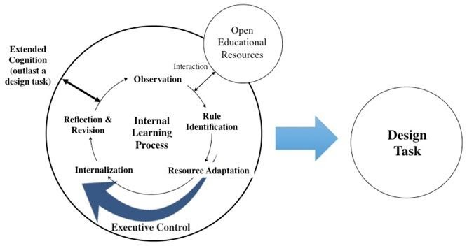

Ένα νέο πλαίσιο για την ενσωμάτωση OER στο σχεδιασμό μαθημάτων
Με βάση το πλαίσιο, μπορούν να ακολουθηθούν τέσσερις αρχές και κατευθυντήριες γραμμές για την υλοποίηση μιας σχεδιαστικής δραστηριότητας με βάση τις OER (βλ. Πίνακα παρακάτω) και προσαρμόζονται από το μοντέλο της Angeli (2005). Προτείνονται τα ακόλουθα 6 βήματα: επιλογή θέματος, παρακολούθηση των στρατηγικών διδασκαλίας, σχεδιασμός δραστηριοτήτων τάξης, ανάπτυξη υλικού, αξιολόγηση και αναθεώρηση.
Βήμα | Φάση σχεδιασμού μαθήματος | Αρχή & Κατευθυντήρια γραμμή
Παρατήρηση / αναγνώριση κανόνα | - Επιλογή θέματος  - Παρατήρηση στρατηγικών διδασκαλίας | Καθιστά τους δασκάλους εξερευνητές των OER που ακολουθούν διαφορετικές προσεγγίσεις στα ίδια θέματα  - Ενθαρρύνετε τους δασκάλους να βρουν OER που αντιπροσωπεύουν και τους δυο (π.χ. σχέδια μαθημάτων) και παραδείγματα μοντελοποίησης (π.χ. βίντεο πρακτικής στην τάξη)  - Ενθαρρύνετε τους εκπαιδευτικούς να εξερευνήσουν τις OER που δείχνουν μια ποικιλία παιδαγωγικών μεθόδων (π.χ., συνεργατική μάθηση, εκμάθηση βάσει έργου)  - Δέσμευση εκπαιδευτικών στη σύγκριση αναγνωρισμένων OER για την αναγνώριση των κρίσιμων χαρακτηριστικών
Προσαρμογή πόρων / Εκτελεστικός έλεγχος / Εσωτερικοποίηση | - Προγραμματισμός δραστηριοτήτων στην τάξη  - Ανάπτυξη υλικών | Διευκόλυνση της σε βάθος γνωστικής επεξεργασίας  - Κάνετε τους εκπαιδευτικούς να βρουν ιδέες για να βελτιώσουν τις αναγνωρισμένες OER  - Ζητήστε από τους καθηγητές να αναθεωρήσουν και να αναμείξουν τις OER στα περιβάλλοντα σχεδιασμού του μαθήματος  - Ενθαρρύνετε τους δασκάλους να μην αναπαράγουν εγγενή σχέδια των αρχικών πόρων για το σχεδιασμό των μαθημάτων τους  - Επιτρέψτε στους καθηγητές να έχουν αυτονομία η οποία θα αυξάνεται ως προς το σχεδιασμό των μαθημάτων τους  - Βοηθήστε τους δασκάλους να μεταβούν από την παρατήρηση δομημένων OER (π.χ. πλήρη βιβλία) σε χειρισμό μη δομημένων OER (π.χ. μικρο-περιεχόμενο, μαθησιακά αντικείμενα)  - Σταδιακή κατάργηση της καθοδήγησης για χρήση OER και σχεδιασμό μαθημάτων
Αντανάκλαση / Αναθεώρηση | - Εκτίμηση  - Αναθεώρηση | Ενθαρρύνετε αλληλεπιδράσεις από συνομήλικους για να βελτιώσετε τα αποτελέσματα του σχεδιασμού του μαθήματος  - Ζητήστε από τους εκπαιδευτικούς να αναθεωρήσουν και να σχολιάσουν τα αποτελέσματα του σχεδιασμού των συνομηλίκων τους  - Ζητήστε από τους καθηγητές να αναλογιστούν και να αναθεωρήσουν τα σχέδια των μαθημάτων τους με βάση τα σχόλια των συνομηλίκων τους

Αρχή 1: Ζητήστε από τους εκπαιδευτικούς να εξερευνήσουν OER που ακολουθούν νέες προσεγγίσεις στο ίδιο θέμα
Η έκθεση σε διαφορετικές παιδαγωγικές προσεγγίσεις επιτρέπει στους εκπαιδευτικούς να παρατηρήσουν τις συνέπειες της εφαρμογής των προσεγγίσεων στις αίθουσες διδασκαλίας, η οποία θεωρείται μια μορφή παρατηρητικής μάθησης. Η διερευνητική παρατήρηση συμβάλλει στον εντοπισμό των δραστηριοτήτων που οι εκπαιδευτικοί θέλουν να εφαρμόσουν για να διδάξουν αποτελεσματικά το επιλεγμένο θέμα. Η σύγκριση πολλαπλών παραδειγμάτων βοηθά τους μαθητές να ανακαλύψουν τις κρίσιμες πτυχές ενός προβλήματος και να αποκτήσουν βαθιές γνώσεις για το περιεχόμενο. Είναι επίσης σημαντικό να χρησιμοποιήσετε μια ποικιλία παραδειγμάτων για να αποκτήσετε διαφορετικές δεξιότητες.

Αρχή 2: Διευκόλυνση της γνωστικής επεξεργασίας σε βάθος
Κατά τη φάση σχεδιασμού, οι εκπαιδευτικοί καταλήγουν σε ιδέες για το πώς να μετατρέψουν τις αναπαραστάσεις που παρατήρησαν από OER σε συγκεκριμένες δραστηριότητες που μπορούν να εφαρμοστούν. Οι OER προκύπτουν κατά τη χρήση τους, επομένως δεν μπορούν να «μεταφερθούν αυτούσιες σε ένα νέο περιβάλλον». Η φάση ανάπτυξης του περιεχομένου είναι για τους εκπαιδευτικούς να υποδομήσουν και να δημιουργήσουν εκ νέου περιεχόμενο που εκπροσωπείται από OER, μια απαιτούμενη φάση λόγω των εγγενών σχεδίων τους, καθώς και να προσαρμόσουν τους πόρους στα παιδαγωγικά τους πρότυπα. Οι δραστηριότητες σχεδιασμού οδηγούν σε μια εις βάθος κατανόηση του περιεχομένου που θα διδαχθεί.

Αρχή 3: Επιτρέψτε στους εκπαιδευτικούς να έχουν Αυξανόμενη Αυτονομία σε σχέση με τα Σχέδια Μαθημάτων τους
Οι Koehler και Mishra (2005) τονίζουν ότι οι συμμετέχοντες σε δραστηριότητες σχεδιασμού θα πρέπει να είναι οι δημιουργοί της γνώσης και όχι οι καταναλωτές της. Ο σχεδιασμός περιλαμβάνει τις κρίσιμες αποφάσεις των μαθητών στη διαδικασία δημιουργίας καθώς αναλαμβάνουν αρκετές διαδικασίες κατ’ επανάληψη (π.χ. εξερεύνηση πόρων, αναθεώρηση λύσεων, προβληματισμός για τα αποτελέσματα) για να λάβουν ικανοποιητικά αποτελέσματα σχεδιασμού.

Αρχή 4: Ενθάρρυνση αλληλεπιδράσεων από συνομήλικους για τη βελτίωση των αποτελεσμάτων σχεδιασμού μαθήματος
Κατά το σχεδιασμό ενός μαθήματος, η φάση στοχασμού είναι απαραίτητη για να επιτρέπεται στους εκπαιδευτικούς να αναπτύξουν μια παιδαγωγική λογική. Η φάση στοχασμού οδηγεί στη βελτίωση του σχεδιασμού του μαθήματος και διευκολύνει τη διαδικασία που βασίζεται στο σχεδιασμό. Η καθοδήγηση από συνομήλικους, ως μια τυπική μορφή μάθησης που βασίζεται στο πρότυπο των συνομηλίκων, έχει αναγνωριστεί ευρέως ως μέθοδος που χρησιμοποιείται για την υποστήριξη της επαγγελματικής ανάπτυξης των εκπαιδευτικών.

4.2. Συμβουλές για δασκάλους

Οι παιδαγωγικές πρακτικές μπορούν να αλλάξουν ώστε να ενσωματώσουν ανοίγματα σε όλα τα επίπεδα. Σχέδια μαθημάτων, πρότυπα αξιολόγησης και σχεδιασμός μάθησης μπορούν να κοινοποιηθούν σε άλλους εκπαιδευτικούς. Η εγγραφή των μαθημάτων μπορεί επίσης να κοινοποιηθεί μέσω βίντεο ή podcast, ώστε το θέμα να είναι ορατό και προσβάσιμο σε όλους. Οι εργασίες του μαθήματος μπορούν να σχεδιαστούν δημιουργικά και συνεργατικά. Η αξιολόγηση από συνομήλικους μπορεί να διευκολύνει την αξιολόγηση της ποιότητας μιας OER στο αποθετήριο μαθησιακού υλικού (LOR). Μπορούν να χρησιμοποιηθούν διάφορα ποιοτικά όργανα, π.χ. μέσω MERLOT, ARIADNE & OER Commons, όπως ταξινομήσεις, σχόλια, κοινωνικές ετικέτες ή η ιδέα της παραγωγής από συνομήλικους, και διατύπωση προτάσεων στην κοινότητα. Οι καθηγητές που χρησιμοποιούν τις OER θα πρέπει επίσης να ενεργήσουν ως πρεσβευτές στους οργανισμούς τους για την προώθηση ανοιχτών εκπαιδευτικών πολιτικών, όπως συμβουλές σχεδιασμού μαθησιακών διαδρομών, ανοιχτή διδασκαλία, ανοιχτοί εκπαιδευτικοί πόροι, αξιολόγηση, MOOCs, ανοιχτά διαδικτυακά μαθήματα, αναγνώριση προηγούμενης μάθησης και υποστήριξη διαπίστευσης.

Ο καθηγητής πρέπει να είναι σίγουρος ότι χρησιμοποιεί ένα ευρύ φάσμα ψηφιακών τεχνολογιών για να ενισχύσει τις δυνατότητες δημιουργίας και ανταλλαγής διδακτικών πρακτικών και OER.

Μια άλλη πτυχή που πρέπει να λάβετε υπόψη κατά τον προγραμματισμό ενός μαθήματος στο διαδίκτυο ή τη διεξαγωγή ενός υπάρχοντος μαθήματος στο διαδίκτυο είναι η επεκτασιμότητα του. Ο καθηγητής πρέπει να θεωρήσει ότι εάν ο αριθμός των συμμετεχόντων / φοιτητών είναι υψηλότερος, η μέθοδος αξιολόγησης θα πρέπει να επανεξεταστεί. Σε αυτήν την περίπτωση, η αξιολόγηση από συνομήλικους και η μάθηση θα έχουν προτεραιότητα. Εκτός αυτού, εάν οι μαθητές βρίσκονται στην τάξη και μαθαίνουν μέσω ομαδικής εργασίας, ο δάσκαλος θα πρέπει να σχεδιάσει εναλλακτικές λύσεις για ένα ψηφιακό πλαίσιο. Επίσης, κατά τη φάση σχεδιασμού, ο λέκτορας θα πρέπει να αποφασίσει είτε να πραγματοποιήσει ολόκληρο το μάθημα διαδικτυακά είτε να χρησιμοποιήσει μια υβριδική μέθοδο που περιλαμβάνει εν μέρει δια ζώσης διδασκαλία και εν μέρει διαδικτυακή διδασκαλία.

4.3. Παραδείγματα ιστότοπων κοινής χρήσης προγραμμάτων σπουδών και σχεδίων μαθημάτων
Οι ιστότοποι κοινής χρήσης προγραμμάτων σπουδών χρησιμοποιούνται για τη συλλογή υλικού και βέλτιστων πρακτικών. Οι εκπαιδευτικοί μπορούν να συνεισφέρουν στη δουλειά τους, να συνεργάζονται, να αξιολογούν τις συνεισφορές άλλων μετά τη χρήση τους:
- Το Learn Zillion είναι σαν το Khan Academy of Common Core, με χιλιάδες μαθήματα. Ξεκίνησε από ένα σχολείο στην Ουάσινγκτον, ως αποθετήριο για μαθήματα αποτύπωσης προβολής από τους καλύτερους δασκάλους τους.
- Το PBS Learning Media είναι μια δωρεάν υπηρεσία που συγκεντρώνει ψηφιακό περιεχόμενο από αξιόπιστους οργανισμούς και δημόσιους ραδιοτηλεοπτικούς φορείς, συμπεριλαμβανομένων βίντεο, παιχνιδιών, ηχητικών κλιπ, φωτογραφιών και μαθημάτων.
Το Shmoop είναι σχετικά επικεντρωμένο στην προετοιμασία των αξιολογήσεων, προσφέρει οδηγούς μελέτης, σχέδια μαθήματος και δείγματα κουίζ, γραμμένα από τους Διδακτορικούς Φοιτητές.

ΚΕΦΑΛΑΙΟ 5: ΕΦΑΡΜΟΓΗ OER

Το OER-Open Educational Resources παρέχει στους εκπαιδευτές και τους εκπαιδευτικούς της ΕΕΚ μια άμεση, χαμηλού προϋπολογισμού και εύκολα προσβάσιμη λύση, από την οποία μπορούν να επωφεληθούν, κατά τη διάρκεια διαδικτυακής εκπαίδευσης και δραστηριοτήτων. Όντας 100% δωρεάν για το κοινό, οι ανοιχτοί εκπαιδευτικοί πόροι είναι άμεσα διαθέσιμοι για να υποστηρίξουν τους παρόχους ΕΕΚ σε κάθε είδους διαδικτυακά μαθήματα και δραστηριότητες, καθώς και κατά την προετοιμασία τόσο δια ζώσης, όσο και διαδικτυακής εκπαίδευσης. Αυτοί οι πόροι αποτελούν εκπαιδευτικό υλικό που βρίσκεται στο διαδίκτυο και βοηθούν τους μαθητές να επεκτείνουν τις γνώσεις τους και να εμβαθύνουν την κατανόησή τους για πολλά θέματα και ζητήματα. Από την άλλη πλευρά, οι OER εξοπλίζουν τους εκπαιδευτικούς, τους εκπαιδευτές και άλλους επαγγελματίες της ΕΕΚ με τα απαραίτητα εργαλεία και υλικό για να εμπλουτίσουν τα μαθήματα και τις εκπαιδεύσεις τους, εξοικονομώντας χρόνο και χρήμα.
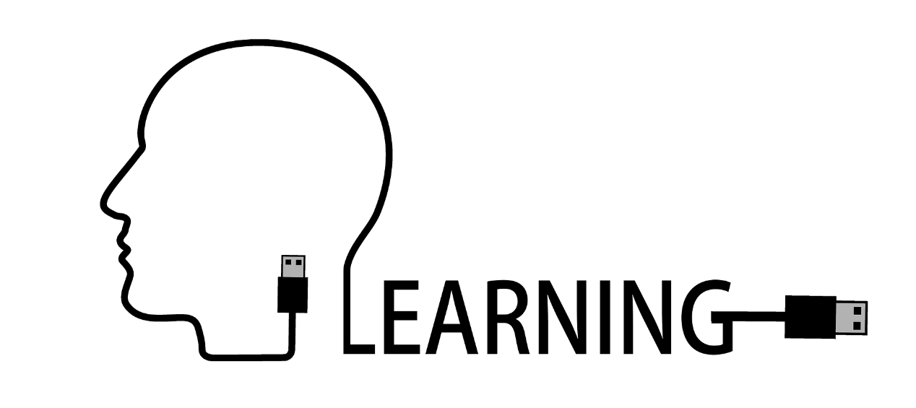
Πηγή: https://pixabay.com/el/illustrations/%CE%BC%CE%AC%CE%B8%CE%B5%CF%84%CE%B5-%CF%83%CF%87%CE%BF%CE%BB%CE%B5%CE%AF%CE%BF-usb-%CE%B2%CF%8D%CF%83%CE%BC%CE%B1-2099928/

5.1. ΕΠΙΛΟΓΕΣ OER
Το OER χρησιμοποιεί διαδικτυακά αποθετήρια και βιβλιοθήκες, ανοιχτά βιβλία, βιβλία βιβλιοθηκών, ωστόσο, εκτός από τη χρήση μόνο αυτών, το OER μπορεί επίσης να εφαρμοστεί μέσω της επιμέλειας μιας ποικιλίας ανοιχτών ψηφιακών πόρων . Για παράδειγμα, οι συνομιλίες TED, βίντεο με διαφορετικό περιεχόμενο, ιστότοποι, αντικείμενα εκμάθησης και πολλά άλλα μπορούν επίσης να μετρηθούν ως μέρος της συλλογής Open Educational Resources.
Πηγή: https://pixabay.com/el/vectors/%CF%83%CE%B5-%CE%B1%CF%80%CE%B5%CF%85%CE%B8%CE%B5%CE%AF%CE%B1%CF%82-%CF%83%CF%8D%CE%BD%CE%B4%CE%B5%CF%83%CE%B7-%CE%B4%CE%AC%CF%83%CE%BA%CE%B1%CE%BB%CE%BF%CF%82-5284652/

Online Αποθετήρια Καταγραφής:
Τα ανοιχτά (σε πρόσβαση) αποθετήρια μπορούν να οριστούν ως μια συλλογή εγγράφων πλήρους κειμένου που διατίθενται σε ηλεκτρονικές βάσεις δεδομένων στο Διαδίκτυο, στα οποία μπορείτε να έχετε ελεύθερη και άμεση πρόσβαση. Μπορούν να είναι θεσμικά ή θεματικά αποθετήρια. Τα πρώτα είναι ψηφιακές συλλογές των ερευνητικών αποτελεσμάτων που δημιουργήθηκαν σε ένα ερευνητικό ίδρυμα. Τα θεσμικά αποθετήρια διαχειρίζονται τα ερευνητικά ιδρύματα για να στεγάσουν τα έργα του συγγραφέα τους και η δημιουργία τους προωθεί σημαντικά την επιστημονική επικοινωνία. Αν και τα περισσότερα θεσμικά αποθετήρια στοχεύουν να κάνουν τα ερευνητικά αποτελέσματα ανοιχτά, συνήθως περιέχουν έναν συνδυασμό:
- Open Access (OA) πλήρες κείμενο
- Πλήρες κείμενο με αποκλεισμούς
- Μόνο εγγραφές μεταδεδομένων
Τα αποθετήρια θέματος είναι ψηφιακές συλλογές των ερευνητικών αποτελεσμάτων σε συγκεκριμένες θεματικές περιοχές ή κλάδους, που αναπτύχθηκαν ειδικά για να καλύψουν τις ανάγκες αυτών των κοινοτήτων. Η ερευνητική δημοσίευση στα περισσότερα θεματικά αποθετήρια διανέμεται παγκοσμίως και μπορεί να αναζητηθεί στον Ιστό:
Παραδείγματα:
CORE (Connecting Repositories) (Open University): Το CORE παρέχει πρόσβαση με δυνατότητα αναζήτησης σε εκατομμύρια ερευνητικές εργασίες από αποθετήρια και περιοδικά με Open Access. Χρήσιμο για τον εντοπισμό των διατριβών και των εργασιών (Η καλύτερη προβολή στα προγράμματα περιήγησης Firefox ή Chrome).
JURN Μια μοναδική μηχανή αναζήτησης αφιερωμένη στην εύρεση περιοδικών και διατριβών ελεύθερης και ανοιχτής πρόσβασης στις τέχνες και τις ανθρωπιστικές επιστήμες, την επιστήμη, τη βιοϊατρική, τις επιχειρήσεις και τα θέματα που σχετίζονται με την οικολογία.
OAIster Κατάλογος εκατομμυρίων εγγραφών που αντιπροσωπεύουν ψηφιακούς πόρους ανοιχτής πρόσβασης που μπορούν να βοηθήσουν σε συλλογές ανοιχτής πρόσβασης παγκοσμίως.

Textbook:
Υιοθετείστε ένα Open Textbook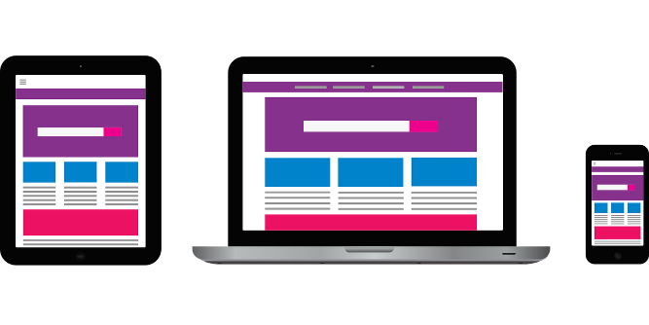
Υπάρχουν ήδη πολλά ανοιχτά βιβλία για ποικίλους τομείς. Αυτά τα εγχειρίδια μπορούν να βρεθούν κάνοντας αναζήτηση στα αποθετήρια για ανοιχτά βιβλία που συνδέονται από την αρχική σελίδα αυτού του οδηγού. Για να υιοθετήσει ένα ανοιχτό βιβλίο, ένας εκπαιδευτής πρέπει απλώς να αποφασίσει ποιο βιβλίο θα χρησιμοποιήσει και θα παρέχει πρόσβαση στο βιβλίο για τους μαθητές. Δύο από τις ευκολότερες επιλογές για την παροχή πρόσβασης είναι:
- Σύνδεσμος προς το ανοιχτό εγχειρίδιο στον ιστότοπο όπου το βρήκατε.
- Τηλεφόρτωση του βιβλίου από τον ιστότοπο όπου το βρήκατε και, στη συνέχεια, μεταφόρτωση του αρχείου στο μάθημά σας στο CMS του κολεγίου
Σύνδεσμος προς μία Βιβλιοθήκη Open Textbook: http://open.lib.umn.edu/principlesmanagement/

Tα Open textbooks μπορεί να είναι διαθέσιμο στους ακόλουθους τύπους αρχείων, ανάλογα με το textbook:
- PDF (ο πιο κοινός διαθέσιμος τύπος αρχείου)
- Word αρχείο
- EPUB - κλασικός eBook τύπος αρχείου για πολλούς eBook αναγνώστες και φορητές συσκευές. Μπορεί να διαβαστεί σε Nook και Kobo και σε φορητούς υπολογιστές χρησιμοποιώντας το Adobe Digital Editions, το EPUB File Reader και άλλα προγράμματα
- MOBI – τύπος αρχείο που χρησιμοποιείται από την Amazon Kindle
- WXR – τύπος αρχείου Pressbooks (βασισμένο στην πλατφόρμα συγγραφής WordPress)
Remix Textbooks:
Εάν δεν υπάρχει ένα πλήρες ανοιχτό βιβλίο για να καλύψει τις ανάγκες των μαθημάτων σας, ενδέχεται να μπορείτε να δημιουργήσετε ένα ανοιχτό εγχειρίδιο σχετικά εύκολα, αναμειγνύοντας κεφάλαια από δύο ή περισσότερα ανοιχτά βιβλία. Επειδή ένα ανοιχτό βιβλίο μπορεί να τροποποιηθεί χωρίς περιορισμούς πνευματικών δικαιωμάτων, μπορείτε να διαλέξετε και να επιλέξετε ποια τμήματα ενός ανοιχτού βιβλίου θέλετε να χρησιμοποιήσετε και να τα συνδυάσετε με άλλα ανοιχτά κεφάλαια ή πόρους με όποιο τρόπο θέλετε.
Το ανοιχτό εγχειρίδιο Business Law II που χρησιμοποιείται από εκπαιδευτές RVCC είναι ένα παράδειγμα ενός μικτού βιβλίου. Αντί να προχωρά γραμμικά μέσω ενός υπάρχοντος ανοιχτού βιβλίου, το μέλος της σχολής επέλεξε τα κεφάλαια από τα διαθέσιμα ανοιχτά εγχειρίδια που σχετίζονται περισσότερο με το περιεχόμενο που διδάσκεται στην τάξη. Στη συνέχεια, τα επιμέρους κεφάλαια προστίθενται ως Υλικά στο Χρονολόγιο του WebStudy ανάλογα με το πότε οι αναγνώσεις εκχωρούνται καθ' όλη τη διάρκεια του εξαμήνου. Η Βιβλιοθήκη δημιούργησε επίσης έναν οδηγό με τα αρχεία κεφαλαίων, έτσι ώστε οι μαθητές να έχουν πρόσβαση στα κεφάλαια χωρίς να συνδεθούν στο WebStudy.
Επιμέλεια Ανοιχτού Περιεχομένου:
Πρόκειται για ανοιχτά μαθήματα από πανεπιστήμια ή κολέγια που μπορούν να δημιουργηθούν εξ ολοκλήρου σε έγγραφα Google μέσω της επιμέλειας ενός ανοιχτού βιβλίου, βίντεο YouTube και ενός διαδικτυακού ιστότοπου εργασιών για μαθηματικά (MyOpenMath.com).

Παράδειγμα:
MyOpenMath έχει σχεδιαστεί για μαθηματικά, παρέχοντας παράδοση κατ' οίκον, κουίζ και διαγωνισμάτων με πλούσιο μαθηματικό περιεχόμενο. Οι μαθητές μπορούν να λάβουν άμεσα σχόλια για αλγοριθμικά παραγόμενες ερωτήσεις, με αριθμητικές ή αλγεβρικές απαντήσεις έκφρασης.
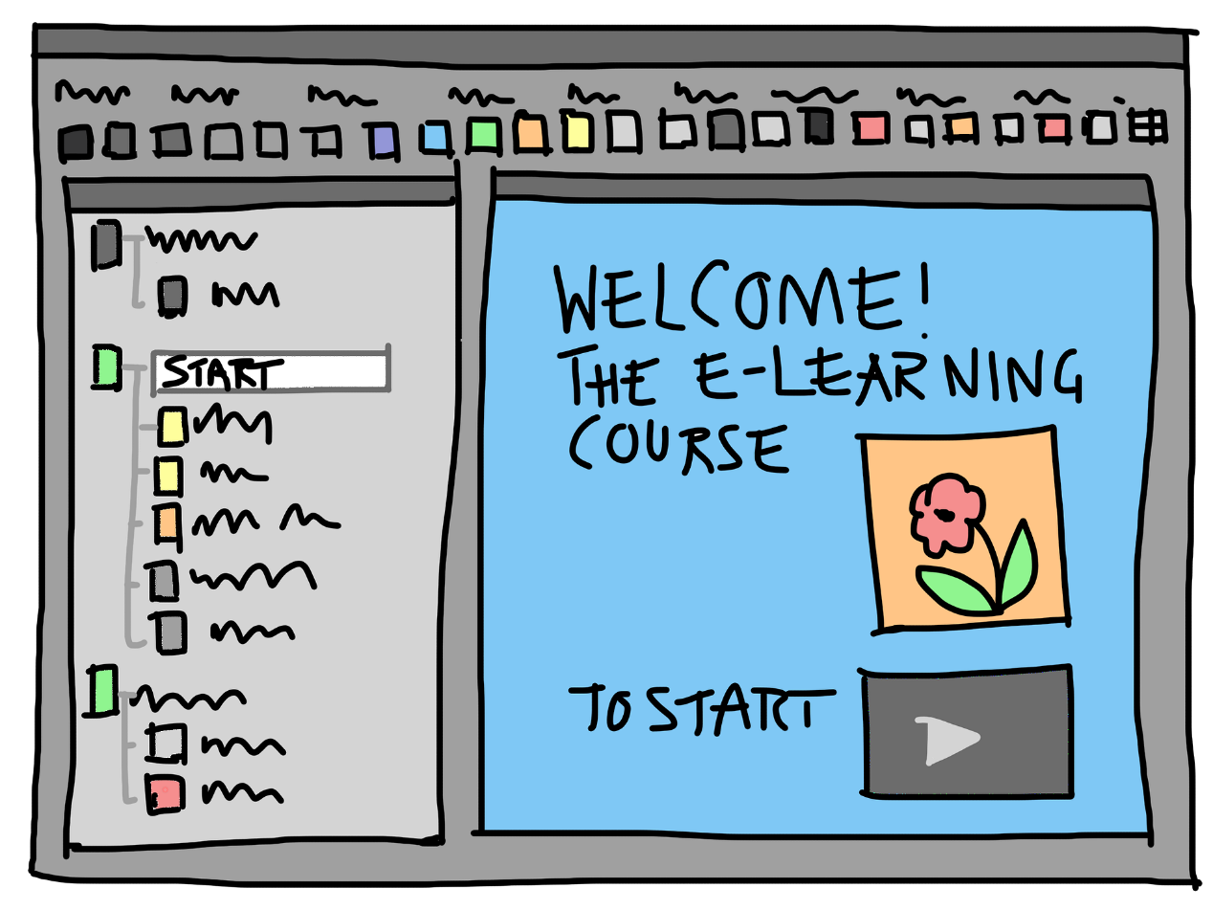
Πηγή:https://pixabay.com/el/illustrations/%CF%80%CE%B1%CF%81%CE%BF%CF%85%CF%83%CE%AF%CE%B1%CF%83%CE%B7-gui-e-learning-%CF%86%CF%85%CF%83%CE%B9%CE%BA%CE%AC-341444/
Επιμέλεια Ελεύθερου Περιεχομένου:
Μερικές φορές, όλοι οι πόροι που θέλετε να εκχωρήσετε για μια τάξη μπορεί να μην είναι «ανοιχτοί» με την πιο καθαρή έννοια. Με άλλα λόγια, ενδέχεται να μην είναι εντελώς απαλλαγμένοι από περιορισμούς πνευματικών δικαιωμάτων ή κόστος. Παραδείγματα πόρων που μπορούν να είναι δωρεάν για τους μαθητές σας αλλά δεν είναι «ανοιχτοί» με την αυστηρότερη έννοια περιλαμβάνουν:
- Περιεχόμενο από ιδιόκτητες βάσεις δεδομένων βιβλιοθηκών
Οι εκπαιδευτές μπορούν να συνδέσουν με το περιεχόμενο σε βάσεις δεδομένων χρησιμοποιώντας έναν σύνδεσμο που απαιτεί από τον μαθητή να πραγματοποιήσει έλεγχο ταυτότητας («σύνδεση») στη βάση δεδομένων. Αυτοί οι σύνδεσμοι μπορούν να παρέχονται στη σχολή από βιβλιοθηκονόμους ή μερικές φορές διατίθενται στα ίδια τα άρθρα ως «μόνιμοι σύνδεσμοι».
- eBooks διαθέσιμα μέσω της βιβλιοθήκης
Η βιβλιοθήκη εγγράφεται σε συλλογές eBook και πολλές επιτρέπουν απεριόριστους, ταυτόχρονους χρήστες. Όπως και μια ερευνητική βάση δεδομένων, η βιβλιοθήκη πληρώνει το κόστος του eBook για να είναι ελεύθερα διαθέσιμο για φοιτητές που χρησιμοποιούν τις υπηρεσίες της. Η σχολή θα πρέπει να επικοινωνήσει με έναν βιβλιοθηκονόμο εάν υπάρχει όριο στον αριθμό των ταυτόχρονων χρηστών για να αποφευχθεί ο «αποκλεισμός» των μαθητών από έναν πόρο επειδή το όριο έχει εκπληρωθεί.
- Υλικό που προστατεύεται από πνευματικά δικαιώματα σε ιστότοπους
Αν και διατίθενται ελεύθερα, πολλά άρθρα στο Διαδίκτυο προστατεύονται από πνευματικά δικαιώματα από τον συγγραφέα ή τον εκδότη. Μπορείτε να παρέχετε συνδέσμους σε υλικό που προστατεύεται από πνευματικά δικαιώματα για πρόσβαση στους μαθητές σας.

5.2. ΑΝΑΠΤΥΞΗ OER
Αυτό το κιτ για αρχάριους δημιουργήθηκε για να παρέχει στους εκπαιδευτές μια εισαγωγή στη χρήση και τη δημιουργία ανοιχτών εκπαιδευτικών πόρων (OER). Το κείμενο χωρίζεται σε πέντε ενότητες: Ξεκινώντας, Πνευματικά δικαιώματα, Εύρεση OER, Διδασκαλία με OER και Δημιουργία OER. Αν και ορισμένα κεφάλαια περιέχουν πιο προηγμένο περιεχόμενο, το βασικό κιτ προορίζεται κυρίως για χρήστες που είναι εντελώς νέοι στην Ανοιχτή Εκπαίδευση.
Μπορείτε να κατεβάσετε το OER Starter Kit εδώ!
OER στο Canvas: Υπάρχουν πολλά πακέτα μαθημάτων εντός του Canvas που έχουν σχεδιαστεί γύρω από ανοιχτά εγχειρίδια ή άλλες OER. Αυτά μπορείτε να τα βρείτε στο Canvas Commons. Αλλά τι είναι το Canvas Commons;
Το Commons είναι ένα αποθετήριο μαθησιακών αντικειμένων που επιτρέπει στους εκπαιδευτικούς να βρίσκουν, να εισάγουν και να μοιράζονται πόρους. Μια ψηφιακή βιβλιοθήκη γεμάτη εκπαιδευτικό περιεχόμενο, το Commons επιτρέπει στους χρήστες του Canvas να μοιράζονται μαθησιακούς πόρους με άλλους χρήστες, καθώς και να εισάγουν μαθησιακούς πόρους σε ένα μάθημα Canvas.
Για να ενεργοποιήσετε τα Commons στο δικό σας Canvas, επικοινωνήστε με τον Διαχειριστή Επιτυχίας Πελατών. Για να αποκτήσετε πρόσβαση στο Commons, πρέπει να έχετε συσχετίσει μια διεύθυνση email με τον λογαριασμό σας στο Canvas.
Συμβουλές:
- Το Commons είναι διαθέσιμο σε όλους τους Δωρεάν για Δασκάλους (FTF- Free For Teachers) λογαριασμούς. Oι χρήστες FTF περιορίζονται στην εύρεση, εισαγωγή και κοινή χρήση δημόσιων πόρων.
- Τo Commons περιλαμβάνει παρόμοια λειτουργία με τα μαθήματα Blueprint. Για να μάθετε περισσότερα σχετικά με τα μαθήματα Blueprint, ανατρέξτε στα μαθήματα Blueprint και στη Σύγκριση με το Canvas Commons PDF.

Τι μπορώ να κάνω με το Commons;

Δημιουργήστε ένα προσωπικό αποθετήριο μαθησιακών αντικειμένων

Δημιουργήστε ένα μάθημα από το μηδέν με σχετικό υλικό που μοιράζονται άλλοι χρήστες του Canvas

Δημιουργήστε ένα όνομα για τον εαυτό σας και τον οργανισμό σας ως ειδικός σε θέματα

5.3. ΕΦΑΡΜΟΓΗ OER
Το πρώτο πράγμα που πρέπει να κάνετε είναι να βεβαιωθείτε ότι γνωρίζετε πώς θα χρησιμοποιηθεί τις OER. Θα πρέπει να είστε σε θέση να φανταστείτε πώς θα ήταν το ιδανικό σύστημα OER, συμπεριλαμβανομένου του αναμενόμενου αντίκτυπου για τους ενδιαφερόμενους σας.
Το επόμενο βήμα είναι να προσδιορίσετε τους πόρους που θα χρειαστείτε για να αναπτύξετε τις OER για την ομάδα-στόχο σας, όπως βασικό προσωπικό, ψηφιακή και τεχνική υποδομή, εκπαιδευτικό υλικό, λογισμικό κ.λπ. Όλα αυτά συνθέτουν το μεγαλύτερο ζήτημα που πρέπει να αντιμετωπίσετε, την ποιότητα των OER σας. Στη συνέχεια, θα πρέπει να προχωρήσετε σχεδιάζοντας ένα συγκεκριμένο χρονοδιάγραμμα κατά το οποίο σκοπεύετε να ολοκληρώσετε αυτό που θέλετε.
Θα χρειαστεί να προσδιορίσετε τα ενδιαφερόμενα μέρη που χρειάζεστε και να ορίσετε το ρόλο και τις ευθύνες τους στη δημιουργία και την εφαρμογή των OER και στη συνέχεια, να αναπτύξετε μια αξιόπιστη και ισχυρή επικοινωνιακή στρατηγική, προσδιορίζοντας τις ομάδες που χρειάζεται να επικοινωνήσετε και τις ανάγκες τους.
Τέλος, σχεδιάστε τώρα πώς θα καθορίσετε εάν έχετε επιτύχει στη δημιουργία, διανομή και υλοποίηση των OER σας.

Οδηγίες για χρήση OER
1. Επαληθεύστε τα δικαιώματα χρήσης. Οι περισσότεροι Ανοιχτοί Εκπαιδευτικοί Πόροι διαθέτουν άδεια Creative Commons, καθιστώντας τους, σε γενικές γραμμές, σε δωρεάν χρήση. Ωστόσο, υπάρχουν διαφορετικές παραλλαγές αυτής της άδειας, καθώς και διαφορετικές προϋποθέσεις. Ορισμένοι διαδικτυακοί πόροι Creative Commons απαιτούν απόδοση. Για παράδειγμα, για ορισμένους πόρους, πρέπει να συμπεριλάβετε έναν σύνδεσμο ή πίστωση, εάν αποφασίσετε να χρησιμοποιήσετε το διαδικτυακό εκπαιδευτικό περιεχόμενο στο εταιρικό σας eLearning υλικό, ενώ άλλοι έρχονται χωρίς συνημμένα πνευματικά δικαιώματα.
Γενικός κανόνας: Γενικά δεν θα χρειαστεί να παρέχετε αποδόσεις για διαδικτυακό εκπαιδευτικό περιεχόμενο που δεν έχει τροποποιηθεί ή επαναχρησιμοποιηθεί. Για παράδειγμα, εάν συμπεριλάβετε απλά τον σύνδεσμο προς τον πόρο στο διαδικτυακό εκπαιδευτικό σας μάθημα.
2. Κάνετε έλεγχο για τη Διασφάλιση Ποιότητας πριν από τη χρήση τους. Οι διαδικτυακοί πόροι ενδέχεται να είναι δωρεάν. Αλλά αξίζει να τα προσθέσετε στο διαδικτυακό σας εκπαιδευτικό μάθημα; Κάθε Ανοιχτός Εκπαιδευτικός Πόρος πρέπει πρώτα να περάσει το τεστ Διασφάλισης Ποιότητας για να διασφαλιστεί ότι είναι πραγματικό και συμβαδίζει με τους μαθησιακούς σας στόχους. Περιέχει στατιστικά στοιχεία που υποστηρίζονται από αξιόπιστες πηγές; Διαθέτει ποιοτική γραφή και γραφικά υψηλής ποιότητας; Θα αποσαφηνίσει έννοιες ή θα προκαλέσει γνωστική υπερφόρτωση; Ο διαδικτυακός πόρος πρέπει να πληροί όλες τις προϋποθέσεις για να κερδίσει θέση στο διαδικτυακό εκπαιδευτικό σας πρόγραμμα. Είναι καλό να ζητάτε από τον Ειδικό Θέματος να εξετάζει κάθε Ανοιχτό Εκπαιδευτικό Πόρο προτού το εξετάσετε για το διαδικτυακό σας εκπαιδευτικό μάθημα.
3. Δημιουργήστε ένα Ανοιχτό Εκπαιδευτικό Αποθετήριο Πόρων. Το μυστικό της επιτυχίας ενός Ανοιχτού Εκπαιδευτικού Πόρου είναι το να είναι βολικός στη χρήση. Οι εργαζόμενοι πρέπει να μπορούν να συνδεθούν στο σύστημα και να έχουν άμεση πρόσβαση σε πολύτιμους διαδικτυακούς πόρους εκπαίδευσης. Για αυτόν τον λόγο, είναι συνετό να δημιουργήσετε ένα αποθετήριο Open Educational Resource, όπως μια κύρια λίστα που διαθέτει υπερσυνδέσμους και κατηγορίες. Για παράδειγμα, ένα τμήμα του αποθετηρίου μπορεί να αφορά διαδικασίες συμμόρφωσης, ενώ ένα άλλο παρέχει διαδικτυακούς πόρους για «ώρα ανάγκης» για ζητήματα που σχετίζονται με την εργασία ή για εργαλεία ανάπτυξης δεξιοτήτων. Αυτό δίνει επίσης στους χρήστες τη δυνατότητα να δημιουργήσουν τις δικές τους εξατομικευμένες διαδικτυακές διαδρομές εκπαίδευσης. Για παράδειγμα, ένα μέλος του προσωπικού πωλήσεών σας μπορεί να διαλέξει και να επιλέξει τους Ανοιχτούς Εκπαιδευτικούς Πόρους που χρειάζονται για να βελτιώσει τις δεξιότητες διαπραγμάτευσης και επικοινωνίας.
4. Χρησιμοποιήστε τους ανοιχτούς εκπαιδευτικούς πόρους για έμπνευση Οι ανοιχτοί εκπαιδευτικοί πόροι είναι επίσης ιδανικοί για επαγγελματίες του eLearning που αναπτύσσουν διαδικτυακά εκπαιδευτικά μαθήματα. Έχετε την ευκαιρία να τα χρησιμοποιήσετε ως έμπνευση για το επόμενο εταιρικό σας έργο eLearning ή για να ενημερωθείτε σχετικά με το θέμα. Για παράδειγμα, μπορείτε να δημιουργήσετε ένα σενάριο βασισμένο σε εργασίες που παρέχει μια πραγματική διαδικτυακή εμπειρία εκπαίδευσης. Μπορείτε να ερευνήσετε τα βήματα και τις δεξιότητες που εμπλέκονται στην εργασία με τη βοήθεια των Ανοιχτών Εκπαιδευτικών Πόρων, ειδικά εάν αυτοί οι διαδικτυακοί πόροι έχουν αναπτυχθεί από ειδικούς στο θέμα. Αυτό σας εξοικονομεί το χρόνο και το κόστος της εξωτερικής ανάθεσης της εργασίας, καθώς έχετε αμέτρητες γνώσεις στη διάθεσή σας. Κάντε ένα βήμα παραπέρα, προσφέροντας στην ομάδα eLearning μια λίστα χρήσιμων Ανοιχτών Εκπαιδευτικών Πόρων για το επερχόμενο διαδικτυακό εκπαιδευτικό σας έργο.
5. Πόροι επαναχρησιμοποίησης για τη δημιουργία ολοκληρωμένων μαθημάτων. Εάν η άδεια Creative Commons ορίζει ότι μπορείτε να τροποποιήσετε τον διαδικτυακό πόρο, επαναχρησιμοποιήστε το διαδικτυακό εκπαιδευτικό περιεχόμενο που ταιριάζει στις ανάγκες σας. Για παράδειγμα, μόνο μία πτυχή του Open Educational Resource ευθυγραμμίζεται με τους στόχους και τους σκοπούς σας. Ως εκ τούτου, μπορείτε να επιλέξετε και να συγκεντρώσετε ποια στοιχεία θέλετε να συμπεριλάβετε και να απορρίψετε τα υπόλοιπα. Αυτό είναι ιδανικό για οργανισμούς με περιορισμένο εταιρικό eLearning προϋπολογισμό ή με περιορισμένη διαδικτυακή εκπαιδευτική εμπειρία. Απλώς βρείτε πόρους με άδειες Creative Commons χωρίς περιορισμούς και, στη συνέχεια, χρησιμοποιήστε ένα γρήγορο εργαλείο σύνταξης eLearning για να αναπτύξετε αποτελεσματικό διαδικτυακό εκπαιδευτικό υλικό.
6. Ενθάρρυνση της αυτοκαθοδηγούμενης εξερεύνησης. Μία από τις πιο ευεργετικές διαδικτυακές εκπαιδευτικές δραστηριότητες είναι η αυτοκαθοδηγούμενη εξερεύνηση. Οι εκπαιδευόμενοι της ΕΕΚ έχουν την ευκαιρία να χτίσουν τις γνώσεις και τις δεξιότητές τους με τον δικό τους ρυθμό. Ομοίως, μπορούν να επικεντρωθούν στους στόχους και τις ανάγκες τους, γεγονός που τους επιτρέπει να καλύψουν τα κενά των προσωπικών επιδόσεων. Για να διευκολύνετε αυτήν τη διαδικασία, δώστε στους μαθητές σας στοχευμένους Ανοιχτούς Εκπαιδευτικούς Πόρους και, στη συνέχεια, αφήστε τους να ορίσουν οι ίδιοι το πρόγραμμα. Αυτός είναι ένας ακόμη λόγος για τον οποίο τα αποθετήρια Open Educational Resource είναι πολύτιμα διαδικτυακά εκπαιδευτικά εργαλεία. Οι εργαζόμενοι έχουν συνεχή και απεριόριστη πρόσβαση σε εκπαιδευτικά βοηθήματα που μπορούν να τους βοηθήσουν να αναβαθμίσουν και να βελτιώσουν την παραγωγικότητα στο χώρο εργασίας, ακόμα κι αν δεν έχουν προγραμματιστεί επίσημες διαδικτυακές εκπαιδευτικές συνεδρίες. Μπορείτε ακόμη και να ενσωματώσετε τις «αποστολές» ανακάλυψης Open Education Resource με τη μορφή διαδικτυακών δραστηριοτήτων ομαδικής συνεργασίας. Χωρίστε τους μαθητές σας σε ομάδες και καλέστε τους να συντάξουν μια λίστα ανοιχτών εκπαιδευτικών πόρων με βάσει ένα συγκεκριμένο θέμα. Στη συνέχεια, μπορούν να το μοιραστούν με τους συνομηλίκους τους, οι οποίοι μπορούν επίσης να επωφεληθούν από την πρόσφατα διευρυμένη διαδικτυακή βιβλιοθήκη πόρων.
7. Διοργανώστε σεμινάρια και εργαστήρια Open Educational Resource. Οι δύο πιο κοινές προκλήσεις που σχετίζονται με τις Open Educational Resources στην ηλεκτρονική εκπαίδευση είναι η έλλειψη ευαισθητοποίησης και τεχνογνωσίας. Πολλοί μαθητές και εργαζόμενοι ΕΕΚ μπορεί να μην γνωρίζουν καν ότι υπάρχουν διαθέσιμοι Ανοιχτοί Εκπαιδευτικοί Πόροι που μπορούν να τους βοηθήσουν να βελτιώσουν τον εργασιακό τους χώρο ή την μαθησιακή τους απόδοση. Ακόμα κι αν το κάνουν, ενδέχεται να μην έχουν την απαραίτητη τεχνολογική εμπειρία για να βρουν και να αποκτήσουν πρόσβαση σε αυτούς τους διαδικτυακούς πόρους εκπαίδευσης. Για αυτούς τους λόγους, θα πρέπει να φιλοξενήσετε ένα ζωντανό εργαστήριο Open Web Resource ή διαδικτυακό σεμινάριο. Εκμεταλλευτείτε την ευκαιρία για να ενημερωθείτε σχετικά με τα οφέλη του Open Educational Resources και τον τρόπο χρήσης τους. Προσφέρετε περιηγήσεις και διαδικτυακά σεμινάρια που τους δείχνουν πώς να αποκτήσουν πρόσβαση στο υλικό και να βρουν τις πληροφορίες που χρειάζονται. Πάνω απ' όλα, προσφέρετε συνεχή υποστήριξη, ώστε να ξεπεράσουν τα κοινά εμπόδια.
Οι Ανοιχτοί Εκπαιδευτικοί Πόροι μπορούν να μειώσουν το διαδικτυακό κόστος εκπαίδευσης και να βελτιώσουν τα οφέλη για τους εκπαιδευόμενους και τους υπαλλήλους της ΕΕΚ. Ωστόσο, πρέπει να τους χρησιμοποιήσετε με σύνεση για να επιτύχετε το επιθυμητό αποτέλεσμα. Διαφορετικά, μπορεί να καταλήξετε να μπερδέψετε τους μαθητές αντί να απλοποιήσετε πολύπλοκες έννοιες.
Αυτές οι 7 συμβουλές για τη χρήση των Ανοιχτών Εκπαιδευτικών Πόρων μπορούν να σας βοηθήσουν να βελτιώσετε αποτελεσματικά την διαδικτυακή σας επενδυτική απόδοση (Return On Investment), διασφαλίζοντας έτσι ότι τα αναπτυξιακά προγράμματα των ομάδων στόχων σας παρέχουν ποιοτικές μαθησιακές εμπειρίες που οδηγούν στον επιθυμητό αντίκτυπο και αυξάνουν την κερδοφορία.

ΚΕΦΑΛΑΙΟ 6: ΠΑΙΔΑΓΩΓΙΚΗ ΚΑΙ ΠΡΑΚΤΙΚΟΤΗΤΑ - Πρακτικά βήματα που πρέπει να ακολουθήσετε για να δημιουργήσετε OER

6.1. Πλαίσιο

Open Education
Η ανοιχτή εκπαίδευση είναι εκπαίδευση χωρίς ακαδημαϊκές προϋποθέσεις εισαγωγής που προσφέρεται συνήθως στο διαδίκτυο. Η ανοικτή εκπαίδευση διευρύνει την πρόσβαση στη μάθηση και την κατάρτιση που προσφέρεται παραδοσιακά μέσω των συστημάτων τυπικής εκπαίδευσης.
Open Educational Resources
Οι ανοιχτοί εκπαιδευτικοί πόροι (OER) αφορούν το ελεύθερα προσβάσιμο, ανοιχτά αδειοδοτημένο περιεχόμενο, τα μέσα ενημέρωσης και άλλα ψηφιακά στοιχεία που είναι χρήσιμα για τη διδασκαλία, τη μάθηση και την αξιολόγηση καθώς και για ερευνητικούς σκοπούς.
Creative Commons
Το Creative Commons (CC) είναι ένας μη κερδοσκοπικός οργανισμός που εργάζεται για να αυξήσει το ποσό της δημιουργικότητας. Παρέχει δωρεάν, εύχρηστα νομικά εργαλεία (άδειες) που διευκολύνουν την αλλαγή των όρων πνευματικής ιδιοκτησίας τους από την προεπιλογή «όλα τα δικαιώματα διατηρούνται» σε «ορισμένα δικαιώματα διατηρούνται».
Κοινόχρηστο Υλικό
Κοινόχρηστο Υλικό σημαίνει ότι ο συγγραφέας παραχωρεί το δικαίωμά του στα πνευματικά δικαιώματα του κώδικα και μπορεί να χρησιμοποιηθεί με οποιονδήποτε τρόπο. Σε πολλές χώρες δεν είναι νομικά δυνατό να εγκαταλείψετε τα πνευματικά δικαιώματα, επομένως η χρήση κώδικα Κοινόχρηστου Υλικού δημιουργεί προβλήματα σε ορισμένα επαγγελματικά περιβάλλοντα.

Χωρίς δικαιώματα (Royalty-free)
Το δικαίωμα «χωρίς δικαιώματα» αναφέρεται στο δικαίωμα χρήσης υλικού πνευματικής ιδιοκτησίας ή πνευματικής ιδιοκτησίας χωρίς την ανάγκη καταβολής δικαιωμάτων ή αδειών. Μπορεί να απαιτείται ένα πρόγραμμα επί πληρωμή σε μια πλατφόρμα να έχει δικαίωμα λήψης υλικού χωρίς δικαιώματα και μπορεί να υπάρχουν συγκεκριμένοι περιορισμοί σχετικά με τον τρόπο χρήσης αυτού του υλικού.

Τι είναι η άδεια;
Σε ακαδημαϊκό πλαίσιο, μια άδεια αποτελεί ένα δικαίωμα πρόσβασης που λαμβάνεται από τον κάτοχο των πνευματικών δικαιωμάτων του έργου που θέλετε να χρησιμοποιήσετε. Μια άδεια παρέχει δικαιώματα, αλλά μερικές φορές συνεπάγεται επίσης περιορισμούς. Καθορίζει τι μπορεί και τι δεν μπορεί να γίνει με την εργασία.
Πνευματικά δικαιώματα = (μια μορφή) πνευματικής ιδιοκτησίας
Άδεια (license) = άδεια ή συγκατάθεση από τον κάτοχο των πνευματικών δικαιωμάτων για χρήση του έργου που προστατεύεται από πνευματικά δικαιώματα
Άδεια (permission) = απόκτηση άδειας ή συγκατάθεσης από τον κάτοχο των πνευματικών δικαιωμάτων για χρήση του έργου που προστατεύεται από πνευματικά δικαιώματα.

Τι είναι μια ανοιχτή άδεια;
Η ΑΝΟΙΚΤΗ άδεια είναι ένας τύπος άδειας που παρέχει άδεια πρόσβασης, επαναχρησιμοποίησης και ανακατανομής μιας εργασίας δωρεάν, με λίγους ή καθόλου περιορισμούς. Με ανοιχτές άδειες, οι δημιουργοί εξακολουθούν να διατηρούν τα δικαιώματα για το έργο τους που προστατεύεται από πνευματικά δικαιώματα - δεν «παραχωρούν» το έργο τους ή τα πνευματικά τους δικαιώματα.
Συμπέρασμα: Σκεφτείτε μια «ανοιχτή άδεια» ως «ελεύθερη + δικαιώματα». Εάν δείτε μια ανοιχτή άδεια, έτσι ξέρετε ότι είναι OER! Δείτε παρακάτω για κοινούς τύπους ανοιχτών αδειών.

6.2. Κοινόχρηστο υλικό vs. ανοικτή άδεια vs. δικαιώματα που διατηρούν πνευματικά δικαιώματα
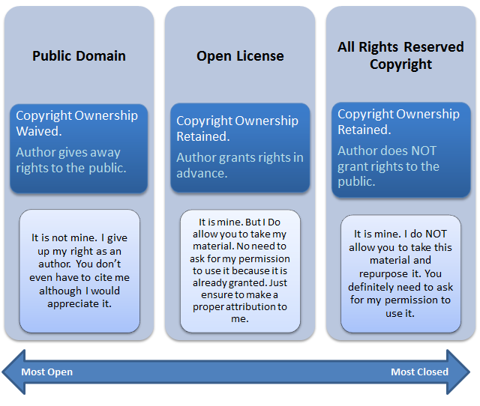
Κοινόχρηστο Υλικό | Ανοιχτή Άδεια | Όλα τα δικαιώματα που διατηρούν Πνευματικά Δικαιώματα
Παραίτηση από ιδιοκτησία πνευματικών δικαιωμάτων. | Διατήρηση ιδιοκτησίας πνευματικών δικαιωμάτων | Διατήρηση ιδιοκτησίας πνευματικών δικαιωμάτων
Ο συγγραφέας δίνει δικαιώματα στο κοινό. | Ο συγγραφέας χορηγεί εκ των προτέρων δικαιώματα | Ο συγγραφέας ΔΕΝ παραχωρεί δικαιώματα στο κοινό.
Δεν είναι δικό μου. Παραιτώ το δικαίωμά μου ως συγγραφέας. Δεν χρειάζεται καν να με αναφέρετε αν και θα το εκτιμούσα. | Είναι δικό μου, αλλά σας επιτρέπω να πάρετε το υλικό μου. Δεν χρειάζεται να ζητήσετε την άδειά μου για να το χρησιμοποιήσετε επειδή έχει ήδη χορηγηθεί. Απλά βεβαιωθείτε ότι έχετε κάνει την κατάλληλη αναγνώριση. | Είναι δικό μου. Δεν σας επιτρέπω να πάρετε αυτό το υλικό και να το επαναχρησιμοποιήσετε. Πρέπει να ζητήσετε την άδειά μου για να το χρησιμοποιήσετε.

Πηγή:
https://tacomacc.libguides.com/oer/licenses
Οι Επιλογές άδειας Creative Commons License
Πηγή:
https://creativecommons.org/about/cclicenses/

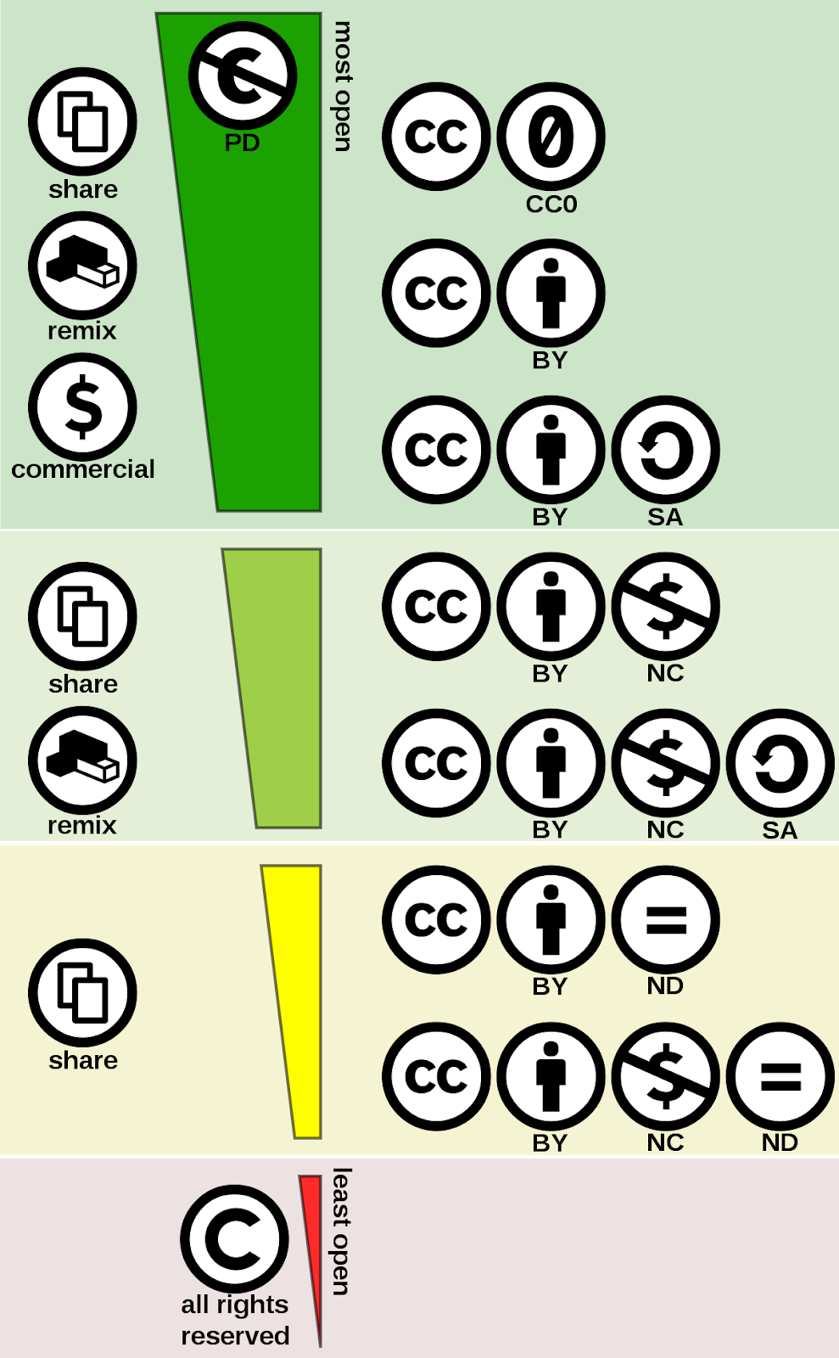
Υπάρχουν έξι διαφορετικοί τύποι αδειών, που αναφέρονται από τους περισσότερο έως τους λιγότερο χαλαρούς εδώ:
- CC BY Αυτή η άδεια επιτρέπει στους χρήστες να διανέμουν, να κάνουν μείξη, να προσαρμόσουν και να αξιοποιήσουν το υλικό σε οποιοδήποτε μέσο ή μορφή, αρκεί να δοθεί απόδοση στον δημιουργό. Η άδεια επιτρέπει εμπορική χρήση.

Εικονίδιο | Σύμβολο | Περιγραφή
 | BY | Πρέπει να δοθεί αναγνώριση στον δημιουργό

- CC BY-SA: Αυτή η άδεια επιτρέπει στους χρήστες να διανέμουν, να κάνουν μείξη, να προσαρμόσουν και να βασιστούν στο υλικό σε οποιοδήποτε μέσο ή μορφή, αρκεί να δοθεί αναγνώριση στον δημιουργό. Η άδεια επιτρέπει εμπορική χρήση. Εάν κάνετε μείξη, προσαρμογή ή κατασκευή πάνω στο υλικό, πρέπει να παραχωρήσετε άδεια στο τροποποιημένο υλικό με τους ίδιους όρους.
Εικονίδιο | Σύμβολο | Περιγραφή
 | BY | Πρέπει να δοθεί αναγνώριση στον δημιουργό
 | SA | Adaptations must be shared under the same terms

- CC BY-NC: Αυτή η άδεια επιτρέπει στους χρήστες να διανέμουν, να συνδυάζουν, να προσαρμόζουν και να βασίζονται στο υλικό σε οποιοδήποτε μέσο ή μορφή μόνο για μη εμπορικούς σκοπούς, και μόνο εφόσον δίνεται αναγνώριση στον δημιουργό.
Icon | Σύμβολο | Περιγραφή
 | BY | Πρέπει να δοθεί αναγνώριση στον δημιουργό
 | NC | Επιτρέπονται μόνο μη εμπορικές χρήσεις της εργασίας

- CC BY-NC-SA: Αυτή η άδεια επιτρέπει στους χρήστες να διανέμουν, να αναμιγνύουν, να προσαρμόζουν και να βασίζονται στο υλικό σε οποιοδήποτε μέσο ή μορφή μόνο για μη εμπορικούς σκοπούς και μόνο εφόσον χορηγείται αναγνώριση στο δημιουργό. Εάν κάνετε συνδυασμό, προσαρμογή ή κατασκευή πάνω στο υλικό, πρέπει να έχετε άδεια.
Εικονίδιο | Σύμβολο | Περιγραφή
 | BY | Πρέπει να δοθεί αναγνώριση στον δημιουργό
 | NC | Επιτρέπονται μόνο μη εμπορικές χρήσεις της εργασίας
 | SA | Οι προσαρμογές πρέπει να κοινοποιούνται υπό τους ίδιους όρους

- CC BY-ND: Αυτή η άδεια επιτρέπει στους χρήστες να αντιγράφουν και να διανέμουν το υλικό σε οποιοδήποτε μέσο ή μορφή μόνο υπό την προϋπόθεση ότι δεν έχει τροποποιηθεί και μόνο εφόσον δίνεται στον δημιουργό η αναγνώριση. Η άδεια επιτρέπει εμπορική χρήση.
Εικονίδιο | Σύμβολο | Περιγραφή
 | BY | Πρέπει να δοθεί αναγνώριση στον δημιουργό
 | ND | Δεν επιτρέπονται παράγωγα ή προσαρμογές του έργου

- CC BY-NC-ND: Αυτή η άδεια επιτρέπει στους χρήστες να αντιγράφουν και να διανέμουν το υλικό σε οποιοδήποτε μέσο ή μορφή υπό την προϋπόθεση ότι δεν έχει τροποποιηθεί, μόνο για μη εμπορικούς σκοπούς, και μόνο εφόσον δίνεται απόδοση στον δημιουργό.
Εικονίδιο | Σύμβολο | Περιγραφή
 | BY | Πρέπει να δοθεί αναγνώριση στον δημιουργό
 | NC | Επιτρέπονται μόνο μη εμπορικές χρήσεις της εργασίας
 | ND | Δεν επιτρέπονται παράγωγα ή προσαρμογές του έργου

Αφιέρωση Κοινόχρηστου Υλικού Creative Commons
CC0 (aka CC Zero) είναι ένα δημόσιο εργαλείο αφιέρωσης, το οποίο επιτρέπει στους δημιουργούς να εγκαταλείψουν τα πνευματικά τους δικαιώματα και να βάλουν τα έργα τους στον παγκόσμιο κοινόχρηστο τομέα. Το CC0 επιτρέπει στους χρήστες να διανέμουν, να συνδυάζουν, να προσαρμόζουν και να βασίζονται στο υλικό σε οποιοδήποτε μέσο ή μορφή, χωρίς όρους.

6.3. Τι είναι OER;
Οι ανοιχτοί εκπαιδευτικοί πόροι (OER) έχουν το πλεονέκτημα ότι είναι «δωρεάν», πράγμα που σημαίνει ότι οποιοσδήποτε μπορεί να έχει πρόσβαση, να τους προσαρμόσει και να τους διανείμει.
Το πρώτο σημείο είναι σημαντικό για τους μαθητές, ενώ όλες οι παραπάνω πτυχές σχετίζονται ιδιαίτερα με τους εκπαιδευτικούς. Οι εκπαιδευτικοί χρειάζονται άδεια για τη διανομή υλικού, όπως η χρήση ενός φύλλου εργασίας σε ένα μάθημα, και επίσης χρειάζονται άδεια για να προσαρμόσουν το υλικό, για παράδειγμα, ώστε να ταιριάζει στις ικανότητες των συμμετεχόντων.
Ωστόσο, οι OER είναι κάτι παραπάνω από φύλλα εργασίας. Αναφέρονται σε όλα τα είδη πόρων, ανεξάρτητα από τον τύπο και το μέσο, ​​οι οποίοι μπορούν να χρησιμοποιηθούν για εκπαιδευτικούς σκοπούς (κείμενο, εικόνες, μουσική, βίντεο, παιχνίδια, ιδέες, οδηγίες, ψηφιακές ή αναλογικές τεχνικές) και οι οποίοι έχουν ανοιχτή άδεια.
Το πιο πρακτικό και παγκόσμιο σύστημα ονομάζεται Creative Commons. Οι άδειες και τα εργαλεία πνευματικών δικαιωμάτων Creative Commons (CC) επιτρέπουν στον συγγραφέα να εκφράσει ποια δικαιώματα και υποχρεώσεις υπάρχουν για τη χρήση του περιεχομένου τους. Κάθε άδεια CC βοηθά τους δημιουργούς να διατηρούν πνευματικά δικαιώματα, ενώ επιτρέπουν σε άλλους να αντιγράφουν, να διανέμουν και να κάνουν κάποιες χρήσεις του έργου τους - τουλάχιστον μη εμπορικές. Κάθε άδεια CC διασφαλίζει επίσης ότι οι δικαιοπάροχοι λαμβάνουν την αναγνώριση για την εργασία που τους αξίζει.
Οι άδειες που χρησιμοποιούνται σε αυτό το πλαίσιο είναι οι Creative Commons licences, και οι ανοιχτοί εκπαιδευτικοί πόροι φέρουν την ένδειξη CC Zero, CC BY ή CC BY-SA (σκούρο πράσινο στο παρακείμενο γράφημα).
Αυτό είναι σημαντικό, γιατί κατά κανόνα οι πόροι χωρίς αυτήν την ετικέτα δεν είναι OER.
Πηγή:
https://epale.ec.europa.eu/en/blog/offene-bildungsmaterialien-alphabetisierung-und-grundbildung
Συντάκτης: Δρ. Magdalena Spaude

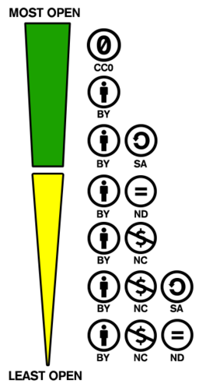
Πηγή εικόνας:
https://images.app.goo.gl/CBqANtKMEnpB1Sym6
https://images.app.goo.gl/hQeiNhm1oTVQXqta8

6.4. Τι σημαίνουν οι μεμονωμένες άδειες;

Ακόμα κι αν είναι δυνατό να κοιτάξετε πόρους όπως φύλλα εργασίας, εικόνες και βίντεο στο διαδίκτυο, δεν επιτρέπεται στους εκπαιδευτικούς να προχωρήσουν και να τα χρησιμοποιήσουν. Εάν δεν φέρουν ετικέτα άδειας χρήσης CC, υπόκεινται στη νομοθεσία περί πνευματικών δικαιωμάτων, πράγμα που σημαίνει ότι ο δημιουργός του υλικού πρέπει να παραχωρήσει άδεια χρήσης. Πρέπει επίσης να προσδιοριστεί ο επιτρεπόμενος τρόπος χρήσης. Μπορεί να αντιγραφεί μόνο κείμενο, ή μπορεί να επεξεργαστεί, μπορούν να εισαχθούν εικόνες; Εάν ο εκπαιδευτικός δεν λάβει τη σχετική άδεια, παραβιάζει το νόμο περί πνευματικών δικαιωμάτων και υπόκειται σε δίωξη. Ο ισχυρισμός ότι δεν ήταν ορατό κανένα δικαίωμα πνευματικής ιδιοκτησίας ή δήλωση όπως «Όλα τα δικαιώματα διατηρούνται» δεν είναι έγκυρη υπεράσπιση.
Δεν είναι ανοιχτές όλες οι άδειες CC. Οι περιορισμοί NC (δεν επιτρέπεται η εμπορική χρήση) και ND (δεν επιτρέπονται παράγωγα έργα) περιορίζουν την επαναχρησιμοποίηση σε τέτοιο βαθμό που δεν έχει πλέον νόημα να μιλάμε για ανοιχτή άδεια. Εάν ως δάσκαλος είστε βέβαιος ότι καμία από τις επαγγελματικές σας δραστηριότητες δεν μπορεί να χαρακτηριστεί ως εμπορική και εάν δεν επιθυμείτε να κάνετε αλλαγές στους πόρους, τότε επιτρέπεται επίσης να χρησιμοποιείτε πόρους με άδεια χρήσης που περιλαμβάνουν τους περιορισμούς ND και NC. Ωστόσο, λόγω έλλειψης νομικής σαφήνειας, η ρήτρα NC θεωρείται προβληματική.
Πηγή:
https://epale.ec.europa.eu/en/blog/offene-bildungsmaterialien-alphabetisierung-und-grundbildung
Συντάκτης: Δρ. Magdalena Spaude

6.5. Ποιος τύπος άδειας είναι κατάλληλος για τους OER μου;

Οι όροι άδειας Creative Commons
Εικονίδιο Άδειας | Επιλογή Άδειας | Όροι Άδειας
 | CC BY | Αναγνώριση  Ονομάστε την πηγή
 | CC BY-SA | Αναγνώριση; Μοιραστείτε με παρόμοιο τρόπο  - Συνδυάστε, χρησιμοποιήστε, ακόμη και εμπορικά  - Ονομάστε την πηγή και δώστε άδεια στην εργασία σας με την ίδια άδεια
 | CC BY-ND | Αναγνώριση; Μη παράγωγη  - Use, even commercially but do not remix or alter  - Name the source
 | CC BY-NC | Αναγνώριση; Μη εμπορική  - Συνδυάστε, χρησιμοποιήστε, αλλά όχι εμπορικά  - Ονομάστε την πηγή
 | CC BY-NC-SA | Αναγνώριση; Μη εμπορική; Μοιραστείτε με παρόμοιο τρόπο  - Συνδυάστε, χρησιμοποιήστε, αλλά όχι εμπορικά  - Ονομάστε την πηγή και δώστε άδεια στην εργασία σας με την ίδια άδεια
 | CC BY-NC-ND | Απόδοση; Μη εμπορική; Μη παράγωγη  - Χρησιμοποιήστε, αλλά όχι εμπορικά, και μην κάνετε συνδυασμό ή αλλαγή  - Ονομάστε την πηγή

Πηγή:
https://creativecommons.org/about/cclicenses/

Οι πλατφόρμες, τα έργα και οι μεμονωμένοι εκπαιδευτικοί που επιθυμούν να διαθέσουν τους εκπαιδευτικούς τους πόρους θα προτείνονταν να τους αποδεσμεύσουν με άδεια CC. Αυτό προσφέρει νομική ασφάλεια σε άλλους που ξαναχρησιμοποιούν το υλικό, καθώς δείχνει εάν και με ποιους τρόπους επιτρέπεται η πρόσθετη χρήση. Μια καλοπροαίρετη παρατήρηση σε μια αρχική σελίδα ότι «κάποια» χρήση του υλικού είναι δυνατή μπορεί να υποδηλώνει μια πρόθεση αλλά αφήνει πολλές ερωτήσεις ανοιχτές.
Όσοι δωρίζουν πόρους πρέπει επίσης να εξετάσουν τι είδους άδεια πρέπει να επιλεγεί. Το προβληματικό ζήτημα του περιορισμού NC (μη εμπορικό) έχει ήδη αναφερθεί. Είναι σημαντικό να σημειωθεί ότι το «εμπορικό» δεν σημαίνει κατάχρηση άδειας. Οι εκπαιδευτικοί που εργάζονται σε ιδιωτικά σχολεία γλωσσών εργάζονται για ένα εμπορικό ίδρυμα. Οι εκπαιδευτικοί στα κέντρα εκπαίδευσης ενηλίκων είναι συχνά αβέβαιοι εάν η εργασία τους είναι «εμπορική» ή όχι, ειδικά επειδή οι εργαζόμενοι στην εκπαίδευση ενηλίκων υπάρχουν ως διαφορετικοί τύποι νομικής οντότητας. Είναι σωστό ότι τα ιδιωτικά σχολεία που παρέχουν βασική εκπαίδευση ή μαθήματα γραμματισμού είναι μειονεκτικά από την άδεια NC; Από την άλλη πλευρά, τα κέντρα εκπαίδευσης ενηλίκων ενδέχεται να αποφύγουν πόρους με άδεια NC λόγω αβεβαιότητας. Και τι γίνεται αν ένας ανεξάρτητος δάσκαλος εργάζεται σε «εμπορικό πλαίσιο» το πρωί και προσφέρει το ίδιο περιεχόμενο σε «μη εμπορική» βάση το απόγευμα;
Ο περιορισμός ND σημαίνει ότι δεν επιτρέπεται στους εκπαιδευτικούς να προσαρμόσουν το υλικό με οποιονδήποτε τρόπο. Αυτό μπορεί επίσης να είναι προβληματικό. Για την αντιμετώπιση της ετερογένειας των συμμετεχόντων σε οποιοδήποτε μαθησιακό περιβάλλον, η ικανότητα διαφοροποίησης εντός αυτού του περιβάλλοντος είναι σημαντική. Ένας τρόπος με τον οποίο αυτό μπορεί να γίνει είναι η προσαρμογή των μαθησιακών πόρων ώστε να ταιριάζουν με τις ικανότητες των συμμετεχόντων. Οι άδειες ND περιορίζουν τη δυνατότητα να το κάνετε αυτό.
Πηγή:
https://epale.ec.europa.eu/en/blog/offene-bildungsmaterialien-alphabetisierung-und-grundbildung
Συντάκτης: Δρ. Magdalena Spaude

Ένα Βίντεο Ανακεφαλαίωσης
Ανοιχτή Αδειοδότηση https://youtu.be/BlhJUJ9DC4A
Creative Commons και πνευματικά δικαιώματα https://youtu.be/_T8XWWSfXoM

6.6. Πως να χρησιμοποιήσω OER στην πράξη;
Πέντε βήματα για να κατακτήσεις τους OER:
1. Βρες τον OER
2. Έλεγξε την αδειοδότηση
3. Επαληθεύστε την ποιότητα του υλικού
4. Χρησιμοποίησε and συνδύασε
5. Μοιράσου τη δουλειά σου ως OER

Πηγή:
http://iv4j.eu/wp-content/uploads/IO6-Open-Educational-Resources-EN-PRINT.pdf

6.6.1. Βρες τον OER
Πού μπορείτε να βρείτε OER;

Δυστυχώς, δεν υπάρχει κεντρική πλατφόρμα.
Εδώ θα βρείτε μερικές πρακτικές συμβουλές.

Οι OER κοινοποιούνται συχνότερα με άδεια Creative Commons (CC). Αυτό σημαίνει ότι είναι γενικά ελεύθεροι στη χρήση. Αυτές οι πληροφορίες επισυνάπτονται στη σελίδα πόρων, έτσι ώστε οι μηχανές αναζήτησης να μπορούν να φιλτράρουν την αναζήτησή σας και να εμφανίζουν μόνο ανοιχτό περιεχόμενο.

  - Έρευνα στο Creative Commons
https://search.creativecommons.org/search-help
https://opensource.creativecommons.org/ccsearch-browser-extension/
Πώς να βρείτε βίντεο Creative Commons στο Youtube και εικόνες ή μουσική αλλού!
https://youtu.be/RoK-wHJPf3w

  - Αναζήτηση Google και Wikimedia, αναζήτηση εικόνων Doman και CC
Αναζήτηση εικόνων OER στο Google: https://youtu.be/IS5gfZG0b8o
Αναζήτηση στο Google για OER: https://youtu.be/MlI3jJDySlM
pixabay.com
unsplash.com

Πώς να βρείτε και να κατεβάσετε κοινόχρηστες εικόνες στο Pixabay: https://youtu.be/Pts8uSfWbns
Πηγή:
http://iv4j.eu/wp-content/uploads/IO6-Open-Educational-Resources-EN-PRINT.pdf

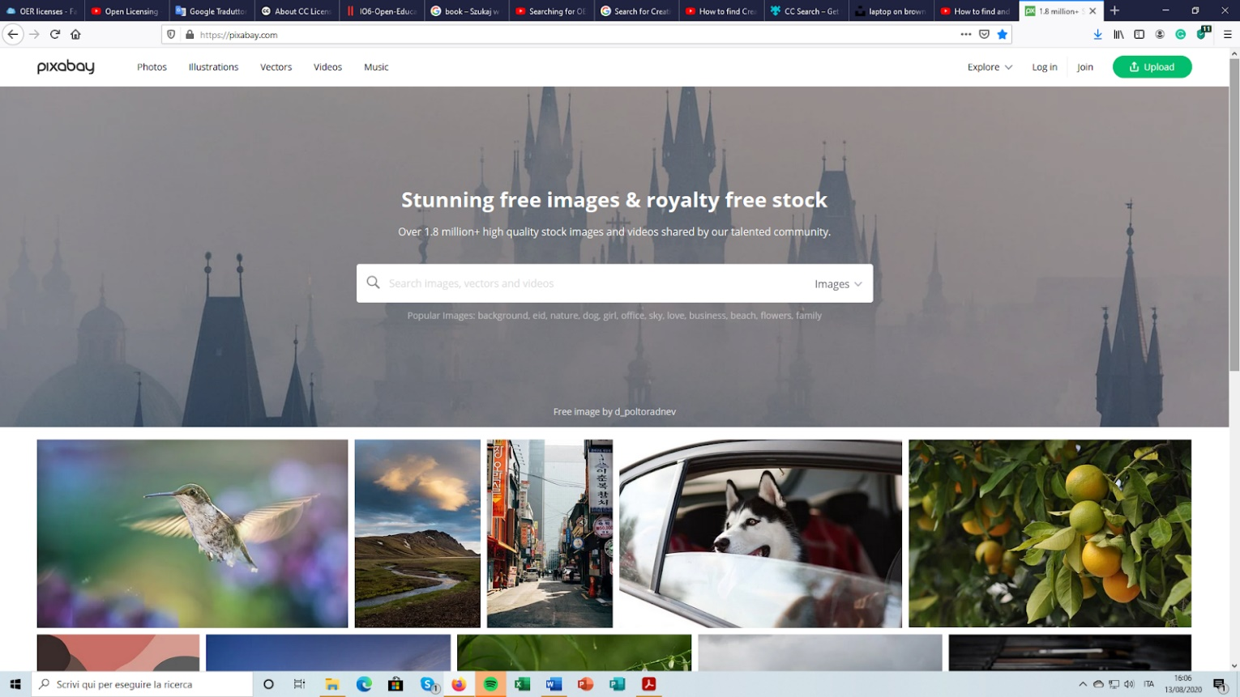

6.6.2. Ελέγξτε την αδειοδότηση

Περισσότερα παραδείγματα για την εύρεση της άδειας σε διάφορες πλατφόρμες θα βρείτε στα παραπάνω βίντεο, ενότητα:
- Τι είναι η άδεια;
- Βρείτε OER

6.6.3. Επαληθεύστε την ποιότητα του υλικού
Επαληθεύστε την πηγή και το περιεχόμενο.

6.6.4. Χρήση και συνδυασμός
Περισσότερα παραδείγματα για την εύρεση της άδειας σε διάφορες πλατφόρμες θα βρείτε στα παραπάνω βίντεο, ενότητα 1- Εύρεση OER.
Χρήση Creative Commons
Ένας στόχος του Creative Commons είναι να αυξήσει το ποσό της ανοιχτής άδειας δημιουργικότητας στο “the commons” - το σώμα της εργασίας που διατίθεται ελεύθερα για νόμιμη χρήση, κοινή χρήση, επαναπροσδιορισμό και επανασυνδυασμό. Μέσω της χρήσης αδειών CC, εκατομμύρια άνθρωποι σε όλο τον κόσμο έχουν διαθέσει τις φωτογραφίες, τα βίντεο τους, τη γραφή, τη μουσική και άλλο δημιουργικό περιεχόμενο για χρήση από οποιοδήποτε μέλος του κοινού.
Αναγνώριση Πηγών
Μπορείτε να χρησιμοποιήσετε υλικό με άδεια CC, εφόσον ακολουθείτε τους όρους άδειας χρήσης. Ένας όρος όλων των αδειών CC είναι η αναγνώριση. Ακολουθεί ένα παράδειγμα ιδανικής αναγνώρισης μιας εικόνας με άδεια CC από τον χρήστη Flickr, Lukas Schlagenhauf:
“Furggelen afterglow” από Lukas Schlagenhauf αδειοδότηση υπό την CC BY-ND 2.0.
Αυτή είναι μια ιδανική αναγώριση επειδή περιλαμβάνει:
- Τίτλο: “Furggelen afterglow”
- Συντάκτη: “Lukas Schlagenhauf“—με έναν σύνδεσμο προς τη σελίδα του προφίλ τους
- Πηγή: “Furggelen afterglow“— με σύνδεσμο προς την αρχική φωτογραφία στο Flickr
- Άδεια: “CC BY-ND 2.0”— με σύνδεσμο προς την πράξη άδειας
Ο τρόπος με τον οποίο αναγνωρίζετε τους συντάκτες των έργων CC θα εξαρτάται από το εάν τροποποιείτε το περιεχόμενο, εάν δημιουργείτε ένα παράγωγο, εάν υπάρχουν πολλές πηγές κ.λπ.
Βέλτιστες πρακτικές για αναγνώριση:
https://wiki.creativecommons.org/wiki/Best_practices_for_attribution
Περισσότερα παραδείγματα για την εύρεση της άδειας σε διάφορες πλατφόρμες θα βρείτε στα βίντεο παραπάνω, ενότητα 1 - Εύρεση OER

6.6.5. Μοιράσου το έργο σου

- Χρησιμοποιήστε εργαλεία Creative Commons (CC) για να μοιραστείτε την εργασία σας. Παρέχονται δωρεάν CC, εύχρηστες άδειες πνευματικών δικαιωμάτων ένας απλός, τυποποιημένος τρόπος για να δώσετε την άδειά σας για κοινή χρήση και χρήση του δημιουργικού σας έργου— υπό τους όρους της επιλογής σας. Μπορείτε να εγκρίνετε μία από τις άδειές μας κοινοποιώντας σε μια πλατφόρμα ή επιλέγοντας μια άδεια παρακάτω.
- Διάλεξε μια Άδεια
Αυτός ο οδηγός σάς βοηθά να προσδιορίσετε ποια άδεια Creative Commons είναι κατάλληλη για εσάς σε μερικά εύκολα βήματα. Εάν είστε νέοι στο Creative Commons, μπορείτε επίσης να διαβάσετε το Licensing Considerations προτού ξεκινήσετε.
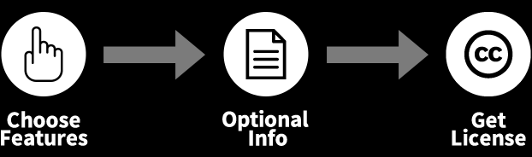
- Μοιράσου τη δουλειά σου στην πλατφόρμα Creative Commons
Το Creative Commons συνεργάζεται με πλατφόρμες όπως η Wikipedia, το Flickr και το Vimeo για να παρέχουν στους χρήστες τους τη δυνατότητα αδειοδότησης έργων με άδειες CC. Μέσα από αυτές τις πλατφόρμες, έχουν μοιραστεί πάνω από 1,4 δισεκατομμύρια έργα και συνεχίζουν!
- 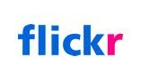

- 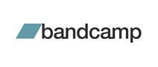
- 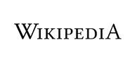
- 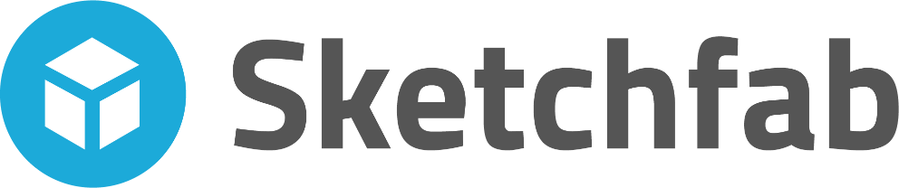
- 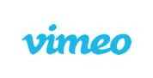
- 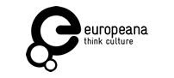
- 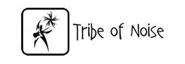
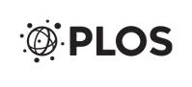

Τι κάνουν οι άδειες CC;
Οι άδειες μας επιτρέπουν τη συνεργασία, την ανάπτυξη και τη γενναιοδωρία σε μια ποικιλία μέσων.
Πηγή: https://creativecommons.org

Ακολούθησε τη σελίδα του έργου στο Facebook

Ακολούθησε τον ιστότοπο του έργου
H σύμπραξη:
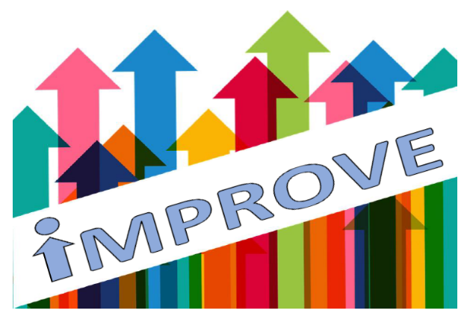

FABIO NASCIMBENI "OER, MOOC E PRATICHE DIDATTICHE APERTE VERSO L’INCLUSIONE DIGITALE EDUCATIVA OPEN EDUCATION - Capitolo 5 - Copyright © 2020 by Franco Angeli s.r.l., Milano, Italy. ISBN 9788835112112
Weller, M., De los Arcos, B., Farrow, R., Pitt, B. and McAndrew, P., 2015. The impact of OER on teaching and learning practice. Open Praxis, 7(4), pp.351-361. https://www2.le.ac.uk/departments/beyond-distance-research-alliance/projects/otter/about-otter-1
Check & Schutt, 2012, p. 160
Tynjälä, 2013
Beetham et al, 2012
Beetham et al, 2012; Lane & McAndrew, 2010
Große & Renkl, 2006
Renkl, 2014
Littlejohn & Hood, 2017
Ponti, 2014, p. 155
Conole, McAndrew, & Dimitriadis, 2010; Ponti, 2014
Conole et al., 2010
Doppelt & Schunn, 2008
Angeli, 2005
Ovens, 2004
Auvinen 2009
https://elearningindustry.com/tips-use-open-educational-resources-online-training
https://library.raritanval.edu/opened/examples
https://canberra.libguides.com/c.php?g=599341&p=4148816
https://www.sciencedirect.com/topics/computer-science/open-access-repository
https://community.canvaslms.com/docs/DOC-16744-what-is-canvas-commons
https://blog.tcea.org/oer-implementation/
https://wikieducator.org/Otago_Polytechnic/Implementation_plan#Dimensions_or_aspects_our_OER_implementation_plan_should_cover.3F
https://en.wikipedia.org/ https://tacomacc.libguides.com/oer/licenses
https://tacomacc.libguides.com/oer/licenses

